СОВЕТ НОВОАЛЕКСЕЕВСКОГО СЕЛЬСКОГО ПОСЕЛЕНИЯ
КУРГАНИНСКОГО РАЙОНА

РЕШЕНИЕ

от 24.06.2022 № 143
станица Новоалексеевская

Об опубликовании проекта решения Совета Новоалексеевского сельского поселения Курганинского района «Об утверждении норм и правил по благоустройству территории Новоалексеевского сельского поселения Курганинского района», назначении даты проведения публичных слушаний, создании оргкомитета по проведению публичных слушаний, установлении Порядка учета предложений и участия граждан в обсуждении проекта решения Совета Новоалексеевского сельского поселения Курганинского района «Об утверждении правил благоустройства территории Новоалексеевского сельского поселения Курганинского района»

В соответствии со статьи 35, статей 44 Федерального закона от 6 октября 2003 года № 131-ФЗ «Об общих принципах организации местного самоуправления в Российской Федерации», статьей 60 Устава Новоалексеевского сельского поселения Курганинского района зарегистрированного Управлением Министерства юстиции Российской Федерации по Краснодарскому краю от 7 июня 2017 года № RU 235173062017001 и в целях приведения нормативно-правового акта в соответствие, Совет Новоалексеевского сельского поселения Курганинского района р е ш и л:
1. Принять проект решения Совета Новоалексеевского сельского поселения Курганинского района «Об утверждении норм и правил по благоустройству территории Новоалексеевского сельского поселения Курганинского района» (приложение № 1).
2. Опубликовать (обнародовать) проект решения Совета Новоалексеевского сельского поселения Курганинского района «Об утверждении норм и правил по благоустройству территории Новоалексеевского сельского поселения Курганинского района» в установленном законом порядке, обеспечить размещение настоящего решения на официальном сайте администрации Новоалексеевского сельского поселения Курганинского района в информационно-телекоммуникационной сети «Интернет» до 30 июня 2022 года.
3. Для обсуждения проекта решения Совета Новоалексеевского сельского поселения Курганинского района «Об утверждении норм и правил по благоустройству территории Новоалексеевского сельского поселения Курганинского района» с участием жителей, провести публичные слушания по теме: «Рассмотрение проекта решения Совета Новоалексеевского сельского поселения Курганинского района «Об утверждении норм и правил по благоустройству территории Новоалексеевского сельского поселения Курганинского района» 20 июля 2022 года, в 14 часов в Доме культуры, по адресу: ст. Новоалексеевская, ул. 50 лет ВЛКСМ, 10, согласно Порядку учета предложений и участия граждан в обсуждении проекта решения Совета Новоалексеевского сельского поселения Курганинского района «Об утверждении норм и правил по благоустройству территории Новоалексеевского сельского поселения Курганинского района» (приложение № 2).
4. Создать оргкомитет по проведению публичных слушаний по теме: «Рассмотрение проекта решения Совета Новоалексеевского сельского поселения Курганинского района «Об утверждении норм и правил по благоустройству территории Новоалексеевского сельского поселения Курганинского района» (приложение № 3).
5. Установить, что предложения граждан по проекту решения Совета Новоалексеевского сельского поселения Курганинского района «Об утверждении норм и правил по благоустройству территории Новоалексеевского сельского поселения Курганинского района» принимаются в письменном виде оргкомитетом с 30 июня по 14 июля 2022 года, включительно. Предложения будут приниматься по адресу: ст. Новоалексеевская, ул. 50 лет ВЛКСМ, 4 (здание администрации Новоалексеевского сельского поселения), кабинет № 2, ежедневно с 8-00 до 16-00 часов, (перерыв с 12-00 до 13-00) кроме субботы и воскресенья.
6. Заключение о результатах публичных слушаний опубликовать (обнародовать) до 21 июля 2022 года включительно в установленном законом порядке, обеспечить размещение настоящего решения на официальном сайте администрации Новоалексеевского сельского поселения Курганинского района в информационно-телекоммуникационной сети «Интернет».
7. Настоящее решение опубликовать в периодическом печатном средстве массовой информации органов местного самоуправления Курганинского района «Вестник органов местного самоуправления Новоалексеевского сельского поселения Курганинского района».
8. Контроль за выполнением настоящего решения возложить на главу Новоалексеевского сельского поселения В.А. Покусайлова.
9. Настоящее решение вступает в силу со дня его официального опубликования.

Глава Новоалексеевского сельского поселения Курганинского района  В.А. Покусайлов | Председатель Совета Новоалексеевского сельского поселения Курганинского района  С.А. Носков

ПРИЛОЖЕНИЕ № 1
к решению Совета Новоалексеевского сельского поселения Курганинского района
от 24.06.2022 г. года № 143

ПРОЕКТ РЕШЕНИЯ

СОВЕТА НОВОАЛЕКСЕЕВСКОГО СЕЛЬСКОГО ПОСЕЛЕНИЯ КУРГАНИНСКОГО РАЙОНА

от ___________________ №_____

Об утверждении норм и правил по благоустройству территории Новоалексеевского сельского поселения Курганинского района

В соответствии с постановлением Правительства Российской Федерации от 18 ноября 2013 г. № 1038, в целях обеспечения реализации федерального проекта «Формирование комфортной городской среды», приказом Министерства строительства и жилищно-коммунального хозяйства РФ от 29 декабря 2021 г. № 1042/пр «Об утверждении методических рекомендаций по разработке норм и правил по благоустройству территорий муниципальных образований», в целях создания благоприятных условий для жизнедеятельности поселения, охраны окружающей среды, безопасной, удобной и привлекательной среды территории Новоалексеевского сельского поселения Курганинского района Совет Новоалексеевского сельского поселения Курганинского района р е ш и л:
1.Утвердить нормы и правила по благоустройству территории Новоалексеевского сельского поселения Курганинского района, согласно приложению.
2.Решение Совета Новоалексеевского сельского поселения от 14июня 2019 г. № 253 «Об утверждении норм и правил по благоустройству территории Новоалексеевского сельского поселения Курганинского района», признать утратившими силу.
3.Опубликовать настоящее решение в периодическом печатном средстве массовой информации органов местного самоуправления Курганинского района «Вестник органов местного самоуправления Новоалексеевского сельского поселения Курганинского района» и разместить на официальном сайте администрации Константиновского сельского поселения Курганинского района.
4.Контроль за выполнением настоящего решения оставляю за собой.
5.Решение вступает в силу со дня его опубликования.

Глава Новоалексеевского
сельского поселения
Курганинского района В.А. Покусайлов

Правила

благоустройства территории Новоалексеевского сельского

поселения Курганинского района
- Общие положения
  - Настоящие Правила благоустройства территории Новоалексеевского сельского поселения Курганинского района (далее - Правила) регулируют отношения по соблюдению содержания объектов благоустройства, организации уборки и обеспечению чистоты и порядка в Новоалексеевском сельском поселении Курганинского района (далее - сельское поселение), устанавливают единые и обязательные к исполнению нормы и требования к надлежащему техническому и санитарному содержанию зданий (включая жилые дома), сооружений, земельных участков, на которых они расположены, к внешнему виду фасадов и ограждений соответствующих зданий и сооружений, определяют перечень работ по благоустройству и периодичность их выполнения, устанавливают порядок участия собственников зданий, помещений и сооружений в содержании и обеспечении чистоты и порядка на прилегающих территориях, устанавливают требования по благоустройству территории сельского поселения (включая освещение улиц, озеленение территорий, установку указателей с наименованиями улиц и номерами домов, размещениеи содержание малых архитектурных форм) и обязательны для юридических лиц и индивидуальных предпринимателей, осуществляющих свою деятельность на территории сельского поселения независимо от организационно-правовых форм и форм собственности, а также граждан, проживающих на территории сельского поселения
  - В настоящих Правилах изложены основные принципы и подходы, в целях формирования комфортной, современной, безопасной и привлекательной городской среды, под которой понимается совокупность природных, архитектурно-планировочных, экологических, социально-культурных и других факторов, характеризующих среду обитания на территории Новоалексеевского сельского поселения и определяющих комфортность проживания на этой территории.
  - Правила разработаны в целях реализации федерального проекта «Формирование комфортной городской среды» паспорт которого утвержден протоколом заседания проектного комитета по национальному проекту «Жилье и городская среда» от 21 декабря 2018 г. № 3, в соответствии с федеральными законамиот 6 октября 2003 г. № 131-ФЗ «Об общих принципах организации местного самоуправления в Российской Федерации» статьей 45.1,от 24 июня 1998 г.№ 89-ФЗ «Об отходах производства и потребления», от 30 марта 1999 г. № 52-ФЗ«О санитарно-эпидемиологическом благополучии населения», законов Краснодарского края, от 23 июля 2003 г. № 608-КЗ «Об административных правонарушениях», от 23 апреля 2013 г. № 2695-КЗ «Об охране зеленых насаждений в Краснодарском крае», от 2 декабря 2004 г.№ 800-КЗ «О содержании и защите домашних животных в Краснодарском крае», от 21 декабря 2018 г. № 3952-КЗ «О порядке определения органами местного самоуправления в Краснодарском крае границ прилегающих территорий» с целью создания безопасной, удобной, экологически благоприятной и привлекательной городской среды, способствующей комплексному и устойчивому развитию сельского поселения.
В соответствии с пунктом 3.12 «СП 82.13330.2016. Свода правилБлагоустройство территорий. Актуализированная редакция СНиП III-10-75», утвержденного приказом Министерства строительства и жилищно-коммунального хозяйства Российской Федерации от 16 декабря 2016 г. № 972/пр, к объектам благоустройства относятся территории различного функционального назначения, на которых осуществляется деятельность по благоустройству:
- районы, микрорайоны, кварталы и иные элементы планировочной структуры населенного пункта;
- территории общего пользования (в том числе площади, улицы, проезды, набережные, береговые полосы водных объектов общего пользования, скверы, бульвары, парки и другие территории, которыми беспрепятственно пользуется неограниченный круг лиц) (далее - общественные территории);
- территории, прилегающие к многоквартирным домам, с расположенными на них объектами, предназначенными для обслуживания и эксплуатации таких домов, и элементами благоустройства этих территорий, в том числе парковками (парковочными местами), тротуарами и автомобильными дорогами, включая автомобильные дороги, образующие проезды к территориям, прилегающим к многоквартирным домам (далее ‒ дворовые территории);
- детские игровые и детские спортивные площадки;
- инклюзивные детские игровые площадки и инклюзивные детские спортивные площадки, предусматривающие возможность для игр, в том числе совместных, детей, у которых отсутствуют ограничения здоровья, препятствующие физической активности, и детей с ограниченными возможностями здоровья (далее ‒ инклюзивные детские площадки);
- спортивные площадки, спортивные комплексы для занятий активными видами спорта, площадки, предназначенные для спортивных игр на открытом воздухе, спортивно-общественные кластеры (далее ‒ спортивные площадки);
- инклюзивные спортивные площадки, предусматривающие возможность для занятий физкультурой и спортом взрослыми людьми с ограниченными возможностями здоровья (далее ‒ инклюзивные спортивные площадки);
- велокоммуникации (в том числе велопешеходные и велосипедные дорожки, тропы, аллеи, полосы для движения велосипедного транспорта);
- пешеходные коммуникации (в том числе пешеходные тротуары, дорожки, тропы, аллеи, эспланады, мосты, пешеходные улицы и зоны);
- места размещения нестационарных торговых объектов;
- проезды, не являющиеся элементами поперечного профиля улиц и дорог (в том числе местные, внутридворовые и внутриквартальные проезды, проезды хозяйственные для посадки и высадки пассажиров, для автомобилей скорой помощи, пожарных, аварийных служб, проезды на площадках, а также проезды, обеспечивающие возможность въезда-съезда транспортных средств на улицу или дорогу с пересекаемых или примыкающих улиц или дорог и с прилегающих территорий);
- кладбища и мемориальные зоны;
- площадки отстойно-разворотные, остановочные, для отстоя грузовых машин перед ограждением и (или) въездом на территорию, прилегающую к зданиям, строениям, сооружениям и иным объектам;
- площадки пикниковые, барбекю, танцевальные, для отдыха и досуга, проведения массовых мероприятий, размещения аттракционов, средств информации;
- площадки, предназначенные для хранения транспортных средств (в том числе плоскостные открытые стоянки автомобилей и других мототранспортных средств, коллективные автостоянки (далее ‒ автостоянки), парковки (парковочные места), площадки (места) для хранения (стоянки) велосипедов (велопарковки и велосипедные стоянки);
- зоны транспортных, инженерных коммуникаций;
- водоохранные зоны;
- площадки для выгула и дрессировки животных;
- контейнерные площадки и площадки для складирования отдельных групп коммунальных отходов;
- другие территории Новоалексеевского сельского поселения.
  - В соответствии с пунктом 38 статьи 1 Градостроительного кодекса Российской Федерации к элементам благоустройства относятся декоративные, технические, планировочные, конструктивные устройства, элементы озеленения, различные виды оборудования и оформления, в том числе фасадов зданий, строений, сооружений, малые архитектурные формы (далее ‒ МАФ), некапитальные нестационарные строения и сооружения, информационные щиты и указатели, применяемые как составные части благоустройства территории:
- внешние поверхности зданий, строений, сооружений (в том числе декоративные, технические, планировочные, конструктивные устройства, различные виды оборудования и оформления, изображения, архитектурно-строительные изделия и иной декор, оконные и дверные проемы, витражи, витрины, козырьки, навесы, тамбуры, входные площадки, лестницы, пандусы, ограждения и перилла, балконы, лоджии, входные группы, цоколи, террасы, веранды и иные элементы, иные внешние поверхности фасадов, крыш);
- покрытия объектов благоустройства (в том числе резиновое, синтетическое, песчаное, грунтовое, гравийное, деревянное, тротуарная плитка, асфальтобетонное, асфальтовое, щебеночное, газон, искусственный газон, экоплитки, газонные решетки), направляющие дорожные устройства, стационарные искусственные неровности, стационарные шумовые полосы, вертикальная и горизонтальная разметки, рельеф и элементы организации рельефа, иные неотделимые улучшения объектов благоустройства;
- элементы сопряжения покрытий (в том числе бортовые камни, бордюры, линейные разделители, садовые борта, подпорные стенки, мостики, лестницы, пандусы);
- сборные искусственные неровности, сборные шумовые полосы;
- элементы сохранения и защиты корневой системы элементов озеленения (в том числе прикопы, приствольные лунки, приствольные решетки, защитные приствольные ограждения);
- ограждения, ограждающие устройства, ограждающие элементы, придорожные экраны;
- въездные группы;
- система наружного освещения (в том числе утилитарное наружное освещение, архитектурно-художественное освещение, праздничное освещение (иллюминация), элементы освещения (в том числе источники света, осветительные приборы и установки наружного освещения всех видов, включая уличные, архитектурные, рекламные, витринные, опоры освещения, тросы, кронштейны, включая оборудование для управления наружным освещением);
- пруды и обводненные карьеры, искусственные сезонные водные объекты для массового отдыха, размещаемые на общественных территориях;
- лодочные станции, объекты, предназначенные для обеспечения безопасности людей на водных объектах, сооружения водно-спасательных станций и постов в береговой и прибрежной защитных полосах водных объектов, пирсы, парковые павильоны, общественные туалеты, иные сооружения, благоустраиваемые на общественных территориях;
- водные устройства (в том числе питьевые фонтанчики, фонтаны, искусственные декоративные водопады);
- плавучие домики для птиц, скворечники, кормушки, голубятни;
- уличное коммунально-бытовое и техническое оборудование (в том числе урны, люки смотровых колодцев, подъемные платформы);
- детское игровое, спортивно-развивающее и спортивное оборудование, в том числе инклюзивное спортивно-развивающее и инклюзивное спортивное оборудование;
- остановочные павильоны;
- сезонные (летние) кафе;
- городская мебель;
- рекламные конструкции;
- праздничное оформление.
  - К основным задачам правил благоустройства территории относятся:
- формирование комфортной, современной городской среды;
- обеспечение и повышение комфортности условий проживания граждан;
- поддержание и улучшение санитарного и эстетического состояния территории;
- содержание территорий и расположенных на таких территориях объектов, в том числе территорий общего пользования, земельных участков, зданий, строений, сооружений, прилегающих территорий, содержание и обеспечение сохранности элементов благоустройства;
- формирование архитектурного облика в населенных пунктах с учетом особенностей пространственной организации, исторических традиций и природного ландшафта;
- установление требований к благоустройству и элементам благоустройства, установление перечня мероприятий по благоустройству территории, порядка и периодичности их проведения;
- обеспечение доступности территорий Новоалексеевского сельского поселения, объектов социальной, инженерной и транспортной инфраструктур и предоставляемых услуг для инвалидов и иных лиц, испытывающих затруднения при самостоятельном передвижении (далее ‒ МГН), получении ими услуг, необходимой информации или при ориентировании в пространстве;
- создание условий для ведения здорового образа жизни граждан, включая активный досуг и отдых, физическое развитие.
  - К мероприятиям по благоустройству территорий отнесены: мероприятия, реализуемые в рамках развития городской среды и благоустройства территории, в том числе выполнение дендрологических изысканий, научно-исследовательских и изыскательских работ, разработка концепций и стратегий, проектирование, создание, реконструкция, капитальный ремонт объектов благоустройства, реконструктивные и земляные работы, снос (демонтаж), модернизация, восстановление, ремонт, ямочный ремонт, текущий ремонт, содержание, в том числе уборка, покос, вырубка и полив, объектов и элементов благоустройства, обеспечение и повышение комфортности условий проживания граждан, поддержание и улучшение санитарного и эстетического состояния территории Новоалексеевского сельского поселения.
- Общие принципы и подходы
  - Настоящие Правила имеют цель ‒ создание безопасной, удобной, экологически благоприятной и привлекательной городской среды, способствующей комплексному и устойчивому развитию Новоалексеевского сельского поселения Курганинского района. Развитие городской среды осуществлять путем улучшения, обновления, развития инфраструктуры сельского поселения и системы управления сельским хозяйством, использования лучших практик, технологий и материалов, инновационных решений, внедрения цифровых технологий и платформенных решений «умный город», развития коммуникаций между жителями Новоалексеевского сельского поселения Курганинского районаи их объединениями.
  - К деятельности по благоустройству территорий относится разработка документации, основанная на стратегии развития сельского поселенияи концепции, отражающей потребности жителей Новоалексеевского сельского поселения, содержащей материалы в текстовой и графической форме и определяющей проектные решения по благоустройству территории (далее - проект благоустройства территорий), выполнение мероприятий по благоустройству территорий и содержание объектов благоустройства.
  - Участниками деятельности по благоустройству являются, в том числе:
- жители, которые формируют запрос на благоустройство и принимают участие в оценке предлагаемых решений. В отдельных случаях жители участвуют в выполнении работ. Жители могут быть представлены общественными организациями и объединениями;
- представители органов местного самоуправления, которые формируют техническое задание на разработку проекта благоустройства, выбирают подрядчиков и обеспечивают в пределах своих полномочий финансирование работ по реализации проектов благоустройства;
- хозяйствующие субъекты, осуществляющих деятельность на территории Новоалексеевского сельского поселения, с целью формирования запроса на благоустройство, участия в финансировании мероприятий по благоустройству, удовлетворения потребностей жителей Новоалексеевского сельского поселения, формирования позитивного имиджа сельского поселенияи его туристской и инвестиционной привлекательности;
- представители профессионального сообщества, в том числе экспертов в сфере градостроительства, архитектуры, экономики города, инженерных изысканий, экологии, ландшафтной архитектуры, специалистов по благоустройству и озеленению, дизайнеров, разрабатывающих проекты благоустройства территории на стадиях концепции, проектной и рабочей документации, с целью повышения эффективности проектных решений;
- исполнители работ по разработке и реализации проектов благоустройства, специалистов по благоустройству и озеленению, в том числе возведению МАФ;
- иные лица.
  - С целью формирования комфортной городской среды необходимо осуществлять планирование развития территорий Новоалексеевского сельского поселения, подготовку проектов благоустройства территорий, выбор территорий, подлежащих благоустройству, обсуждение деятельности по благоустройству, планирование и реализацию мероприятий по благоустройству общественных и дворовых территорий, а также содержание и обеспечение сохранности объектов благоустройства с привлечением жителей Новоалексеевского сельского поселения, иных участников деятельности по благоустройству территорий и иных потенциальных пользователей общественных и дворовых территорий сельского поселения.
  - Проект благоустройства территории на стадии разработки концепции для каждой территории Новоалексеевского сельского поселения необходимо создавать с учетом потребностей и запросов жителей Новоалексеевского сельского поселения и других участников деятельности по благоустройству и при их непосредственном участии, а также с учетом стратегических задач комплексного устойчивого развития городской среды Новоалексеевского сельского поселения. При этом обеспечивать синхронизацию мероприятий, реализуемых в рамках государственных программ (подпрограмм) субъектов Российской Федерации и муниципальных программ формирования современной городской среды, с мероприятиями иных национальных и федеральных проектов и программ.
  - В качестве приоритетных территорий для благоустройства выбирать активно посещаемые или имеющие потенциал для роста пешеходных потоков территории населенного пункта с учетом объективной потребности в развитии тех или иных общественных территорий, их социально-экономической значимости и планов развития Новоалексеевского сельского поселения.
  - Перечень территорий, подлежащих благоустройству, очередность реализации проектов благоустройства, объемы и источники финансирования рекомендуется устанавливать в соответствующей муниципальной программе формирования современной городской среды.
  - В рамках разработки муниципальных программ формирования современной городской среды провести инвентаризацию объектов благоустройства и разработать паспорта объектов благоустройства, в том числе в электронной форме.
  - В паспорте объекта благоустройства отобразить следующую информацию:
- наименование (вид) объекта благоустройства;
- адрес объекта благоустройства;
- площадь объекта благоустройства, в том числе площадь механизированной и ручной уборки;
- ситуационный план;
- информация о земельном участке, на котором расположен объект благоустройства (например: категория земель, вид разрешенного использования, кадастровый номер земельного участка);
- информация о наличии зон с особыми условиями использования территории;
- информация о всех элементах благоустройства объекта благоустройства, включая количество, назначенный срок службы, основные технические характеристики;
- информация о лице, ответственном за содержание объекта благоустройства;
- иная информация, характеризующая объект благоустройства.
  - Предлагаемые решения в проекте благоустройства территории на стадии разработки проектной документации необходимо готовить по материалам инженерных изысканий, результатам социологических, маркетинговых, архитектурных, градостроительных и иных исследований, социально-экономической оценки эффективности проектных решений.
  - При реализации проектов благоустройства территорий Новоалексеевского сельского поселения необходимо обеспечивать:
- функциональное разнообразие благоустраиваемой территории - насыщенность территории разнообразными социальными и коммерческими сервисами;
- взаимосвязь пространств Новоалексеевского сельского поселения, доступность объектов инфраструктуры для детей и МГН, в том числе за счет ликвидации необоснованных барьеров и препятствий;
- создание комфортных пешеходных и велосипедных коммуникаций среды, в том числе путем создания в Новоалексеевского сельского поселения условий для безопасных и удобных пешеходных и велосипедных прогулок. Необходимо обеспечить доступность пешеходных прогулок для различных категорий граждан, в том числе для МГН, при различных погодных условиях, обеспечив при этом транзитную, коммуникационную, рекреационную и потребительскую функции территории на протяжении пешеходного маршрута;
- возможность доступа к основным значимым объектам на территории сельского поселенияи за его пределами, где находятся наиболее востребованные для жителей Новоалексеевского сельского поселения и туристов объекты и сервисы (далее - центры притяжения), при помощи сопоставимых по скорости и уровню комфорта различных видов транспорта (различные виды общественного транспорта, личный автотранспорт, велосипед и другие);
- организацию комфортной среды для общения жителей, в том числе путем благоустройства как крупных, часто посещаемых общественных территорий, так и территорий, доступ на которые ограничен, предназначенных для уединенного общения и проведения времени, создание природных и природно-антропогенных объектов в зависимости от функционального назначения части территории;
- шаговую доступность к объектам детской игровой и спортивной инфраструктуры для детей и подростков, в том числе относящихся к МГН;
- защиту окружающей среды, общественных и дворовых территорий, пешеходных и велосипедных маршрутов населенного пункта, в том числе с помощью озеленения и использования эффективных архитектурно-планировочных приемов;
- безопасность и порядок, в том числе путем организации системы освещения и видеонаблюдения.
  - Реализацию комплексных проектов благоустройства территорий Новоалексеевского сельского поселения необходимо осуществлять с привлечением внебюджетных источников финансирования, в том числе с использованием механизмов государственно-частного партнерства.

- Основные понятия используемые в Правилах.
В настоящих Правилах благоустройства территории Новоалексеевского сельского поселения Курганинского района применяются следующие термины с соответствующими определениями:
благоустройство территорий - комплекс мероприятий по инженерной подготовке и обеспечению безопасности, озеленению, устройству твердых и естественных покрытий, освещению, размещению малых архитектурных форм и объектов монументального искусства, проводимых с целью повышения качества жизни населения и привлекательности территории;
городская среда - совокупность природных, архитектурно-планировочных, экологических, социально-культурных и других факторов, характеризующих среду обитания на определенной территории и определяющих комфортность проживания на этой территории;
дендроплан — это чертеж, который содержит отметки обо всех растениях, высаживаемых на садовом участке. Составление дендрологического плана позволяет своевременно учесть особенности участка, биологические свойства и экологические характеристики растений, а также другие немаловажные факторы;
зеленые насаждения - совокупность древесных, кустарниковых и травянистых растений на определенной территории;
земляные работы – работы, связанные с выемкой, укладкой грунта, влекущие нарушение существующего благоустройства территории, в том числе связанные с нарушением конструкции дорог, усовершенствованного или грунтового покрытия городской территории либо устройством (укладкой) усовершенствованного покрытия дорог и тротуаров;
инклюзивная площадка — это игровое пространство, каждая зона которого подходит как для обычных детей, так и для инвалидов. Ее основная задача — объединение и коммуникации детей разной категории в игровой форме. Это особенно важно для детей с ограниченными возможностями, ведь им необходима социальная реабилитация, поддержка единомышленников и здоровых детей;
качество городской среды - комплексная характеристика территории и ее частей, определяющая уровень комфорта повседневной жизни для различных слоев населения;
комплексное развитие городской среды – улучшение, обновление, трансформация, использование лучших практик и технологий на всех уровнях жизни поселения, в том числе развитие инфраструктуры, системы управления, технологий, коммуникаций между горожанами и сообществами;
капитальный ремонт дорожного покрытия - комплекс работ, при котором производится полное восстановление и повышение работоспособности дорожной одежды и покрытия, земляного полотна и дорожных сооружений, осуществляется смена изношенных конструкций и деталей или замена их на наиболее прочные и долговечные, повышение геометрических параметров дороги с учетом роста интенсивности движения и осевых нагрузок автомобилей в пределах норм, соответствующих категории, установленной для ремонтируемой дороги, без увеличения ширины земляного полотна на основном протяжении дороги;
кювет – водосточная канава, расположенная по обе стороны дороги, служащая для отвода поверхностных вод с полотна и откосов выемки дороги;
общественные пространства – это территории муниципального образования, которые постоянно доступны для населения, в том числе: площади, набережные, улицы, пешеходные зоны, скверы, парки. Статус общественного пространства предполагает отсутствие платы за посещение. Общественные пространства могут использоваться резидентами и гостями муниципального образования в различных целях, в том числе для общения, отдыха, занятия спортом, образования, проведения собраний граждан, осуществления предпринимательской деятельности, с учетом требований действующего законодательства;
объекты благоустройства территории - территории муниципального образования, на которых осуществляется деятельность по благоустройству, в том числе площадки отдыха, открытые функционально-планировочные образования общественных центров, дворы, кварталы, а также территории, выделяемые по принципу единой градостроительной регламентации (охранные зоны) или визуально-пространственного восприятия (площадь с застройкой, улица с прилегающей территорией и застройкой, растительные группировки), водные объекты и гидротехнические сооружения, природные комплексы, особо охраняемые природные территории, эксплуатируемые кровли и озелененные участки крыш, линейные объекты дорожной сети, объекты ландшафтной архитектуры, другие территории муниципального образования;
пешеходные коммуникации – тротуары, аллеи, дорожки, тропинки, необходимые для связи объектов и площадок с остановками общественного транспорта, рекреационными и другими территориями;
проезд - дорога, примыкающая к проезжим частям жилых и магистральных улиц, разворотным площадкам;
проект благоустройства - документация, содержащая материалы в текстовой и графической форме и определяющая проектные решения (в том числе цветовые) по благоустройству территории и иных объектов благоустройства;
прилегающая территория - территория общего пользования, которая прилегает к зданию, строению, сооружению, земельному участку в случае, если такой земельный участок образован, и границы, которой определены правилами благоустройства территории муниципального образования в соответствии с порядком, установленным Законом Краснодарского края от 21 декабря 2018 года № 3952-КЗ.;
территории общего пользования - территории, которыми беспрепятственно пользуется неограниченный круг лиц (в том числе площади, улицы, проезды, набережные, береговые полосы водных объектов общего пользования, скверы, бульвары);
развитие объекта благоустройства - осуществление работ, направленных на создание новых или повышение качественного состояния существующих объектов благоустройства, их отдельных элементов;
разукомплектованное транспортное средство – транспортное средство, у которого отсутствуют одна или несколько кузовных деталей, предусмотренных конструкцией (капот, крышка багажника, дверь, замок двери кузова или кабины, запор горловин цистерн, пробки топливного бака), и (или) отсутствует одно или несколько стекол, внешних световых приборов, колес, шин, а также сгоревшее транспортное средство;
рекреационные зоны (территории) – территории, занятые городскими лесами, скверами, парками, городскими садами, прудами, озерами, водохранилищами, используемые для отдыха граждан и туризма;
содержание объекта благоустройства - поддержание в надлежащем техническом, физическом, эстетическом состоянии объектов благоустройства, их отдельных элементов;
субъекты городской среды - жители населенного пункта, их сообщества, представители общественных, деловых организаций, органов власти и других субъектов социально-экономической жизни, участвующие и влияющие на развитие населенного пункта;
твердое покрытие - дорожное покрытие в составе дорожных одежд;
уборка территорий - виды деятельности, связанные со сбором, вывозом в специально отведенные места отходов производства и потребления, другого мусора, снега, мероприятия, направленные на обеспечение экологического и санитарно-эпидемиологического благополучия населения и охрану окружающей среды;
улица - обустроенная или приспособленная и используемая для движения транспортных средств и пешеходов полоса земли либо поверхность искусственного сооружения, находящаяся в пределах населенных пунктов, в том числе магистральная дорога скоростного и регулируемого движения, пешеходная и парковая дорога, дорога в научно-производственных, промышленных и коммунально-складских зонах (районах);
элементы благоустройства территории - декоративные, технические, планировочные, конструктивные решения, элементы ландшафта, различные виды оборудования и оформления, малые архитектурные формы, некапитальные нестационарные сооружения, наружная реклама и информация, используемые как составные части благоустройства, а также система организации субъектов городской среды;
объявление - сообщение, извещение физических лиц или юридических лиц, не связанные с осуществлением предпринимательской деятельности;
вывески и указатели, не содержащие сведений рекламного характера - информационное средство, нанесенное на стену здания, входную дверь, над входом в помещение, занимаемое предприятием потребительского рынка, и содержащее информацию об организационно-правовой форме, фирменном наименовании, местонахождении юридического лица (индивидуального предпринимателя), режиме его работы, профиле деятельности; имеет целью извещение неопределенного круга лиц о фактическом местонахождении владельца вывески и (или) обозначении места входа, и не призванное формировать или поддерживать интерес к изготовителю (исполнителю, продавцу), товарам, идеям и начинаниям, и не способствующее реализации товаров, идей и начинаний;
реклама - информация, распространенная любым способом, в любой форме и с использованием любых средств, адресованная неопределенному кругу лиц и направленная на привлечение внимания к объекту рекламирования, формирование или поддержание интереса к нему и его продвижение на рынке;
некапитальные нестационарные сооружения - это объекты некапитального характера, выполненные из легких конструкций, не предусматривающих устройство заглубленных фундаментов и подземных сооружений: объекты мелкорозничной торговли, включая палатки, ларьки, киоски, навесы для торговли, автомагазины (автолавки, автоприцепы), с которых ведется торговля, объекты попутного бытового обслуживания и питания (тележки, лотки), бахчевые развалы, летние кафе, объекты рекреационного и развлекательного характера, остановочные павильоны, наземные туалетные кабины, боксовые гаражи, контейнеры, ограждения, навесы;
малые архитектурные формы (МАФ) – беседки, веранды, навесы, скульптуры, остановочные павильоны, приспособления для озеленения, скамьи, мостки, вазоны, цветочницы, фонтаны, питьевые фонтанчики, декоративные водоемы, не являющиеся объектами капитального строительства.
- Благоустройствообщественных территорий
  - К объектам благоустройства общественных территорий Новоалексеевского сельского поселения Курганинского района относятся все разновидности общественных территорий населенного пункта и территории, просматриваемые с них, в том числе озелененные территории, центры притяжения, примагистральные территории, береговые полосы водных объектов общего пользования, а также другие объекты, которыми беспрепятственно пользуется неограниченный круг лиц.
  - Общественные пространства
4.2.1. Общественные пространства Новоалексеевского сельского поселения включают пешеходные коммуникации, пешеходные зоны, участки активно посещаемой общественной застройки, участки озеленения, расположенные в составе сельского поселения, примагистральных и многофункциональных зон, центровсельского и локального значения.
4.2.2. Пешеходные коммуникации и пешеходные зоны обеспечивают пешеходные связи и передвижения по территории сельского поселения.
4.2.3. Участки общественной застройки с активным режимом посещения - это учреждения торговли, культуры, искусства, образования объекты сельского значения; они могут быть организованы с выделением приобъектной территории, либо без нее, в этом случае границы участка устанавливаются совпадающими с внешним контуром подошвы застройки зданий и сооружений.
4.2.4. Участки озеленения на территории общественных пространств сельского поселения проектируются в виде цветников, газонов, одиночных, групповых, рядовых посадок, вертикальных, многоярусных, мобильных форм озеленения.
4.2.5. Обязательный перечень конструктивных элементов внешнего благоустройства на территории общественных пространств сельского поселения включает: твердые виды покрытия в виде плиточного мощения, элементы сопряжения поверхностей, озеленение, скамьи, урны и малые контейнеры для мусора, уличное техническое оборудование, осветительное оборудование, оборудование архитектурно-декоративного освещения, носители сельской информации, элементы защиты участков озеленения (металлические ограждения, специальные виды покрытий). На территории общественных пространств размещаются произведения декоративно-прикладного искусства, декоративных водных устройств.
4.2.6. На территории участков общественной застройки (при наличии приобъектных территорий) допускается размещение ограждений. При размещении участков в составе исторической, сложившейся застройки, общественных центров сельского поселения возможно отсутствие стационарного озеленения.
  - При разработке архитектурно-планировочной концепции благоустройства общественных территорий необходимо выбирать архитектурно-художественные и функционально-технологические проектные решения, выполненные с использованием методов соучаствующего проектирования, обоснованные расчетами по оценке социально-экономической эффективности и анализом исторической значимости территории.
  - Проекты благоустройства общественных территорий разрабатывать на основании материалов изысканий и предпроектных исследований, определяющих потребности жителей населенного пункта и возможные виды деятельности на данной территории.
  - Для реализации выбирать проекты благоустройства, предусматривающие формирование визуально привлекательной среды, обеспечивающие высокий уровень комфорта пребывания граждан, в том числе туристов, создание мест для общения, а также обеспечивающие возможности для развития предпринимательства.
При этом учитывать экологичность проектов благоустройства с точки зрения выбора общественной территории для благоустройства, архитектурных и планировочных решений, элементов озеленения, материалов и иных решений, влияющих на состояние окружающей среды и климат.
  - При разработке проектных мероприятий по благоустройству общественных территорий обеспечивать открытость и проницаемость территорий для визуального восприятия (отсутствие глухих оград и излишних ограждений), условия беспрепятственного передвижения населения, включая МГН, приемы поддержки исторически сложившейся планировочной структуры и масштаба застройки, достижение стилевого единства элементов благоустройства с окружающей средой населенного пункта, а также стилевого единства конструкций, в том числе средств размещения информации и вывесок, размещаемых на внешних поверхностях зданий, строений, сооружений (далее - дизайн-код населенного пункта).
  - В перечень конструктивных элементов внешнего благоустройства общественных территорий Новоалексеевского сельского поселения включать твердые виды покрытия, элементы сопряжения поверхностей, озеленение, уличное детское и спортивное оборудование, уличное техническое оборудование, осветительное оборудование, оборудование архитектурно-декоративного освещения, носители информации, элементы защиты участков озеленения, скамьи, урны и другие элементы.
На общественных территориях населенного пункта возможно размещение памятников, произведений декоративно-прикладного искусства, декоративных водных устройств.
- Благоустройство территории жилой застройки
  - К объектам благоустройства на территориях жилой застройки относятся: общественные территории, земельные участки многоквартирных домов, дворовые территории, территории детских садов, школ, детские игровые и детские спортивные площадки, инклюзивные детские площадки, спортивные площадки, инклюзивные спортивные площадки, площадки автостоянок, технические зоны транспортных, инженерных коммуникаций, контейнерные площадки и площадки для складирования отдельных групп коммунальных отходов, площадки для выгула и дрессировки животных, другие территории, которые в различных сочетаниях формируют кварталы, микрорайоны, районы и иные подобные элементы планировочной структуры населенного пункта.
  - Проектирование благоустройства участков жилой застройки производится с учетом коллективного или индивидуального характера пользования придомовой территорией. Необходимо учитывать особенности благоустройства участков жилой застройки при их размещении в составе исторической застройки, на территориях высокой плотности застройки, вдоль магистралей, на реконструируемых территориях. На территории участка жилой застройки с коллективным пользованием придомовой территорией (многоквартирная застройка) необходимо предусматривать: транспортный проезд (проезды), пешеходные коммуникации (основные, второстепенные), площадки (для игр детей дошкольного возраста, отдыха взрослых, спортивные площадки, установки мусоросборников, гостевых автостоянок, при входных группах), озелененные территории. Обязательный перечень элементов благоустройства на территории участка жилой застройки коллективного пользования включает: твердые виды покрытия проезда, различные виды покрытия площадок, элементы сопряжения поверхностей, оборудование площадок, озеленение, осветительное оборудование.
  - Озеленение жилого участка рекомендуется формировать между отмосткой жилого дома и проездом (придомовые полосы озеленения), между проездом и внешними границами участка: на придомовых полосах - цветники, газоны, вьющиеся растения, компактные группы кустарников, невысоких отдельно стоящих деревьев; на остальной территории участка - свободные композиции и разнообразные приемы озеленения.
  - Установка ограждающих устройств на территории многоквартирного дома осуществляется по решению собственников помещений в многоквартирном доме. Ограждающим устройством не должны создаваться препятствия или ограничения проходу пешеходов и (или) проезду транспортных средств на территории общего пользования, определяемые в соответствии с законодательством Российской Федерации. Установка и содержание ограждающих устройств осуществляется за счет средств собственников помещений в многоквартирном доме. Собственники помещений в многоквартирном доме при установке и последующей эксплуатации ограждающих устройств на придомовых территориях обеспечивают круглосуточный и беспрепятственный проезд на придомовую территорию пожарной техники, транспортных средств правоохранительных органов, скорой медицинской помощи, служб Министерства Российской Федерации по делам гражданской обороны, чрезвычайным ситуациям и ликвидации последствий стихийных бедствий, организаций газового хозяйства и коммунальных служб. В случае нарушения вышеуказанных требований при установке ограждающих устройств ограждающие устройства подлежат демонтажу за счет собственников многоквартирного дома, на территории которого расположено ограждающее устройство.
  - Проектирование и размещение объектов благоустройства на территории жилой застройки необходимо осуществлять таким образом, чтобы они в комплексе обеспечивали выполнение всех основных функций, связанных с проживанием граждан, и не оказывали негативного воздействия на окружающую среду, например, обеспечивали выполнение рекреационной, оздоровительной, транспортной, хозяйственной и других функций.
При невозможности одновременного размещения различных объектов благоустройства на территории жилой застройки объекты благоустройства разделяются на функциональные зоны, учитывающие потребности и запросы жителей квартала, микрорайона, в том числе предусматривать размещение специальных инженерно-технических сооружений (подземных и надземных автостоянок и парковок) для стоянки и хранения автомототранспортных средств жителей.
  - Безопасность объектов благоустройства на территории жилой застройки необходимо обеспечивать их просматриваемостью со стороны окон жилых домов, а также со стороны прилегающих общественных территорий в сочетании с организацией системы освещения и видеонаблюдения.
  - На земельных участках жилой застройки с расположенными на них многоквартирными домами предусматривать транспортный проезд (проезды), пешеходные коммуникации (основные, второстепенные), площадки (детские игровые для детей дошкольного возраста, для отдыха взрослых, установки мусоросборников, автостоянок, при входных группах), озелененные территории.
Размещение также спортивных и детских спортивных площадок, игровых площадок для детей школьного возраста, площадок для выгула и дрессировки животных, а также инклюзивных детских и инклюзивных спортивных площадок (при наличии такой потребности у населения квартала, микрорайона).
  - Проектирование дворовых территорий при осуществлении жилищного строительства и (или) комплексного развития территории осуществлять, исключая проезд на дворовую территорию автотранспорта, с обеспечением возможности проезда специальной техники.
  - При размещении объектов жилой застройки вдоль магистральных улиц не допускать со стороны улицы сплошное ограждение территории, прилегающей к жилой застройке, а также размещение площадок (детских игровых и детских спортивных, спортивных, инклюзивных детских и инклюзивных спортивных, для отдыха взрослых, для выгула и дрессировки животных, установки мусоросборников).
  - На территории жилой застройки с расположенными на ней жилыми домами блокированной застройки, объектами индивидуального жилищного строительства, садовыми домами размещение спортивной зоны на территориях общеобразовательных школ проектировать с учетом возможности использования спортивной зоны населением прилегающей жилой застройки.
  - На территориях жилой застройки использовать следующие элементы благоустройства: твердые виды покрытия проезда, различные виды покрытия площадок в зависимости от их функционального назначения, элементы сопряжения поверхностей, детское игровое, спортивно-развивающее, спортивное оборудование площадок, озеленение, осветительное оборудование.
  - При озеленении территорий детских садов и школ не использовать растения с ядовитыми плодами, а также с колючками и шипами.
  - Недопустимы остановки, стоянки и хранения автомототранспортных средств на газонах, клумбах, иных участках с зелеными насаждениями.
  - В перечень конструктивных элементов внешнего благоустройства автостоянок включать твердые виды покрытия, элементы сопряжения поверхностей, ограждения, урны или малые контейнеры для мусора, осветительное оборудование, средства размещения информации (указатели).
  - Содержание территорий индивидуальных жилых домов и прилегающих к ним территорий несут собственники и (или) правообладатели индивидуальных жилых домов, которые:
производят текущий ремонт и окраску фасадов домов, ограждений, входных дверей, водосточных труб;
  - обеспечивают уборку территории индивидуальных жилых домов, прилегающих территорий. В летний период: подметание, сбор и вывоз мусора, опавших листьев, выкашивание газонов (скашиваются при высоте травостоя 10 - 15 см, высота оставляемого травостоя 3 - 5 см), своевременную обрезку кустарников, ветвей деревьев, нависающих на высоте менее 2 метров над тротуарами и пешеходными дорожками с грунтовым и твердым покрытием. В зимний период очистку от снега и наледи пешеходных коммуникаций;
очищают канавы, трубы для стока воды для обеспечения отвода талых и дождевых вод;
обеспечивают вывоз твердых коммунальных отходов путем заключения договоров в соответствии с Федеральным законом от 24.06.1998 № 89-ФЗ «Об отходах производства и потребления»;
обустраивают выгреб для сбора жидких бытовых отходов в соответствии с санитарными правилами и нормами, принимают меры для предотвращения переполнения выгреба.
Собственники и (или) правообладатели индивидуальных жилых домов не допускают:
изменение рельефа путем отсыпки площадей, засыпки водоотводных каналов, засыпки и засорения дождевой канализации, ливнестоков, дренажных стоков;
хранение строительных материалов за пределами земельных участков.

- Благоустройство общественных территорий рекреационного назначения
  - К объектам благоустройства на территориях рекреационного назначения относятся части территорий зон особо охраняемых природных территорий, зоны отдыха, парки, лесопарковые зоны, городские леса, сады, бульвары, скверы и иные подобные элементы планировочной структуры населенного пункта (далее - объекты рекреации).
  - При проектировании и благоустройстве объектов рекреации необходимо предусматривать:
- для лесопарковых зон: сохранение природной среды, создание экосистем, способных к устойчивому функционированию, проведение функционального зонирования территории в зависимости от ценности ландшафтов и насаждений с установлением режимов использования и разрешенных мероприятий по благоустройству для различных зон лесопарка;
- для парков и садов: разреживание участков с повышенной плотностью насаждений, удаление больных, старых, недекоративных, потерявших декоративность деревьев и растений малоценных видов, их замену на декоративно-лиственные и красивоцветущие формы деревьев и кустарников, применение различных видов и приемов озеленения, благоустройство ландшафта, создание пешеходных коммуникаций, организацию площадок отдыха, детских игровых, детских спортивных и детских инклюзивных площадок, спортивных площадок для всех категорий населения, установку парковых сооружений;
- для бульваров и скверов: удаление больных, старых, недекоративных, потерявших декоративность деревьев и растений малоценных видов, их замену на декоративно-лиственные и красивоцветущие формы деревьев и кустарников, создание и увеличение расстояний между краем проезжей части и ближайшим рядом деревьев, посадку за пределами зоны риска преимущественно крупномерного посадочного материала с использованием специальных технологий посадки и содержания, создание пешеходных коммуникаций;
- для городских лесов: реализацию мероприятий по благоустройству, использование и уход в соответствии с положениями лесного законодательства Российской Федерации и правовых актов Министерства природных ресурсов и экологии Российской Федерации.
  - При благоустройстве объектов рекреации предусматривать колористическое решение покрытия, элементов декоративно-прикладного оформления, оборудования архитектурно-декоративного освещения, формирование пейзажного характера озеленения, а также размещение водных устройств, установку туалетных кабин, питьевых фонтанчиков, скамеек, урн, малых контейнеров для мусора.
  - Объекты мелкорозничной торговли и питания, размещаемые на территории объектов рекреации, проектировать некапитальными и оборудовать туалетом, доступным для посетителей объекта, также установка передвижных тележек для торговли напитками, мороженым и иными готовыми пищевыми продуктами.
  - В целях обеспечения безопасности нахождения посетителей объекта рекреации вблизи водных объектов в зависимости от ландшафтных условий и характера береговой линии необходима установка просматриваемого ограждения водных объектов.
  - При проектировании озеленения на территории объектов рекреации необходимо:
дать оценку существующей древесно-кустарниковой, цветочно-декоративной растительности и газонных трав, их жизнеспособности и устойчивости;
произвести выявление и учет сорняков, вредителей и болезней древесно-кустарниковой, цветочно-декоративной растительности и газонных трав, разработать мероприятия по их удалению с объекта рекреации;
произвести почвенную диагностику условий питания растений;
обеспечивать сохранение травяного покрова, древесно-кустарниковой и прибрежной растительности не менее, чем на 80% общей площади зоны отдыха;
обеспечивать озеленение и формирование берегов водоема.
  - При проектировании парков учитывать ландшафтно-климатические условия и организовывать парки на пересеченном рельефе, по берегам водоемов, рек, парки на территориях, занятых лесными насаждениями.
При проектировании озеленения парков использование типов насаждений и видов растений, характерных для данной климатической зоны.
  - При благоустройстве парков, являющихся памятниками садово-паркового искусства, истории и архитектуры, необходимо мероприятия по благоустройству такого парка синхронизировать с мероприятиями по реконструкции и (или) реставрации строений и сооружений, расположенных на территории парка, а также проводить мероприятия по сохранению и восстановлению их исторического облика, парка, планировки, озеленения, включая воссоздание ассортимента растений. Оборудование и оснащение территории такого парка элементами благоустройства проектировать в соответствии с историко-культурным регламентом территории, на которой он расположен (при его наличии).
  - На территории Новоалексеевского сельского поселения формировать следующие виды садов:
- сады отдыха, предназначенные для организации кратковременного отдыха населения и прогулок;
- сады при зданиях и сооружениях социально значимых объектов, учреждений культуры и спорта;
- сады-выставки, представляющие собой экспозиционную территорию, функционирующую как самостоятельный объект или как часть городского парка;
  - На территориях зон отдыха, предназначенных и обустроенных для организации активного массового отдыха, купания и рекреации, помимо элементов благоустройства, необходимо размещать: пункты медицинского обслуживания с проездом, спасательную станцию, пешеходные дорожки, инженерное оборудование (питьевое водоснабжение и водоотведение, защита от попадания загрязненного поверхностного стока в водоем), оборудование пляжа (навесы от солнца, лежаки, кабинки для переодевания).
- Общественные территории и порядок пользования такими территориями
  - Содержание территории общего пользования осуществляет МУП_____в соответствии с ежегодно утверждаемым муниципальным заданием, в пределах средств, выделенных наэти цели из сельского бюджета с учетом требований действующего законодательства.
Содержание территории общего пользования включает в себя работы по уборке, а также по ремонту расположенных на ней элементов благоустройства в соответствии и требованиями действующего законодательства.
Содержание территорий общего пользования и порядок пользования такими территориями заключается в проведении мероприятий, обеспечивающих:
надлежащее санитарное состояние территорий, в том числе при проведении массовых мероприятий по уборке территории (субботников) и праздничных мероприятий, а в зимний период - надлежащее санитарное состояние территории с проведением работ по вывозу снега, скола льда, обработке объектов улично-дорожной сети противогололедными материалами и реагентами;
надлежащее состояние канав, лотков, ливневой канализации и других водоотводных сооружений;
предотвращение загрязнения территории общего пользования жидкими, сыпучими и иными веществами при их транспортировке, выноса грязи на улицы машинами, механизмами, иной техникой с территории производства работ и грунтовых дорог, организацию мойки транспортных средств в специально оборудованных для этого местах;
содержание в исправном и чистом состоянии указателей наименований улиц, номеров домов;
проведение мероприятий по благоустройству улично-дорожной сети, инженерных сооружений и коммуникаций, мостов, дамб, путепроводов, тротуаров, пешеходных и велосипедных дорожек, объектов уличного освещения, малых архитектурных форм и других объектов и элементов благоустройства, предусмотренных настоящими Правилами;
проведение мероприятий по озеленению территорий и содержанию озелененных территорий, предусмотренных настоящими Правилами;
  - Перечень мероприятий по содержанию территории определяется с учетом летнего (с 15 апреля по 14 октября) и зимнего (с 15 октября по 14 апреля) периодов.
Содержание автомобильных дорог общего пользования местного значения, искусственных дорожных сооружений, объектов благоустройства и озеленения общего пользования организуется с учетом эксплуатационных категорий и уровней содержания, требования к которым установлены настоящими Правилами.
  - Работы по содержанию территории должны обеспечивать безопасное движение транспортных средств и пешеходов независимо от погодных условий, и сохранность зеленых насаждений.
  - Объекты и элементы благоустройства должны быть в технически исправном состоянии, обеспечивающем их надлежащую эксплуатацию, не должны иметь повреждений, сколов, металлические конструкции или элементы не должны иметь коррозии.
  - Содержание мест размещения элементов благоустройства, иных объектов (за исключением линейных объектов, для размещения которых не требуется разрешение на строительство, а также выполнения работ для муниципальных, государственных нужд) в соответствии с Перечнем видов объектов, размещение которых может осуществляться на землях или земельных участках, находящихся в государственной или муниципальной собственности, без предоставления земельных участков и установления сервитутов, утвержденным Правительством Российской Федерации, на земельных участках, находящихся в муниципальной собственности, земельных участках (землях), государственная собственность на которые не разграничена, осуществляется силами или за счет лиц, получивших в установленном порядке согласование о размещении элементов благоустройства.
  - На территории общего пользования запрещается:
производить засыпку недействующих шахтных колодцев бытовым мусором и использовать их как ямы складирования промышленных и коммунальных отходов;
засыпать осушительную сеть, кюветы и водотоки города для обустройства проездов, проходов к строениям, земельным участкам;
устраивать водопропускные трубы на осушительной сети, кюветах и водотоках города, осуществлять сброс ливневых и дренажных стоков в осушительную сеть, кюветы и водотоки города без согласования с
собственником (пользователем) объектов (сети);
выгружать вывозимый со строительных площадок, из домовладений строительный мусор и грунт в неустановленные места, закапывать его в землю, кроме мест, специально отведенных для этой цели;
складировать строительные материалы и отходы, грунт, различные удобрения, твердое топливо на тротуарах и прилегающих к домам территориях общего пользования;
сливать в приемные дождевые колодцы нефтесодержащие продукты, кислоты, красители, воду, откачанную при производстве аварийных работ, плановых раскопок;
осуществлять сброс хозяйственно-бытовых стоков из неканализованных домов (зданий, сооружений);
сжигать промышленные и коммунальные отходы, в том числе мусор, листья, ветви деревьев и кустарников после обрезки, порубочные остатки, покрышки;
размещать на тротуарах рекламные щиты, тумбы, ограждения, цветочные вазоны;
кататься на роликовых коньках, скейтбордах, лошадях, гужевом транспорте на пешеходных зонах площадей, территориях объектов культурного наследия, памятников архитектуры и искусства, мемориальных комплексов (за исключением мест, специально предназначенных для этих целей);
размещать транспортные средства, их части и агрегаты, автоприцепы на травяном покрове, газоне, дернине, территориях, занятых зелеными насаждениями, на детских игровых и спортивных площадках, площадках спортивно-игровых комплексов, площадках отдыха;
выполнять ремонт автотранспорта в не отведенных для этого местах – местах массового отдыха населения, зонах отдыха, на детских игровых и спортивных площадках;
остановка или стоянка транспортных средств, если это затрудняет подъезд спецавтомашин к мусоропроводам, мусоросборникам, газгольдерам, тепловым пунктам, канализационным насосным станциям, водопроводным насосным станциям;
хранить брошенные, разукомплектованные транспортные средства вне специально отведенных мест (гаражей, автостоянок, станций технического обслуживания);
размещать уличные передвижные объекты сферы услуг в области досуга (аттракционы, надувные батуты и горки, детские электрические машинки, передвижные пункты проката технических средств, приводимых в движение животными) без разрешения администрации Новоалексеевского сельского поселения.
возводить (устанавливать) без разрешения администрации Новоалексеевского сельского поселения некапитальные строения, сооружения, в том числе отдельно стоящие конструкции, навесы, металлические контейнеры (не предназначенные для сбора твердых коммунальных отходов), хозяйственные постройки (сараи, бани, теплицы, навесы, погреба, колодцы и другие сооружения и постройки (в том числе временные), гаражи, иные объекты вспомогательного использования, а также ограждающие устройства (блокираторы, ворота, калитки, шлагбаумы, декоративные ограждения (заборы) и конструкции);
расклеивать различного рода объявления, устанавливать и крепить вывески, указатели, не содержащие рекламной информации, а также информационные щиты и указатели, не имеющие отношения к обеспечению безопасности дорожного движения и осуществлению дорожной деятельности, на опорах освещения, электропередачи, контактной сети электротранспорта, зеленых насаждениях;
допускать любые действия, которые могут привести к повреждению коры, ветвей и корней зеленых насаждений и прикорневого пространства, а также запрещается вбивать в стволы зеленых насаждений гвозди, крепить конструкции, которые могут помешать росту зеленых насаждений, размещать информационные таблички.
  - Содержание придомовых территорий многоквартирных домов и прилегающих к ним территорий.
  - Содержание придомовых территорий многоквартирных домов и прилегающих к ним территорий должно отвечать следующим требованиям:
работы по содержанию и уборке придомовых территорий многоквартирных домов, определенных кадастровыми паспортами (в случае их отсутствия - ситуационными планами) и прилегающих к ним территорий, проводятся в объеме не менее установленного минимальным перечнем услуг и работ, необходимых для обеспечения надлежащего содержания общего имущества в многоквартирном доме;
  - собственники помещений в многоквартирных домах и (или) обслуживающие (эксплуатирующие) организации:
обеспечивают содержания и уборку придомовых и прилегающих к ним территорий. В летний период: подметание, сбор и вывоз мусора, опавших листьев, выкашивание газонов, (скашиваются при высоте травостоя 10-15 см., высота оставляемого травостоя 3-5 см.), снос сухих и аварийных деревьев, своевременную обрезку кустарников, ветвей деревьев, нависающих на высоте менее 2 метров над тротуарами и пешеходными дорожками с грунтовым и твердым покрытием. В зимний период: очистку от снега и наледи, обработку технологическими материалами пешеходных коммуникаций, въездов (выездов) к этим объектам, удаление сосулек с крыш.
Принимают меры по организации мест накопления бытовых отходов.
Организуют и контролируют работу по вывозу отходов.
  - Ответственность за надлежащее содержание придомовой территории многоквартирного дома несут собственники помещений в многоквартирном доме либо иные лица, определенные собственниками помещений в соответствии с заключенными договорами (далее - обслуживающие (эксплуатирующие) организации) в соответствии с постановлением Правительства РФ от 03.04.2013 № 290 «О минимальном перечне услуг и работ, необходимых для обеспечения надлежащего содержания общего имущества в многоквартирном доме, и порядке их оказания и выполнения».
  - На придомовой территории и прилегающей к многоквартирному дому территории общего пользования запрещается:
мыть транспортные средства;
парковать грузовые транспортные средства;
сжигать листву, отходы любого вида и мусор;
загромождать территорию, в том числе подъезды к контейнерным площадкам, металлическим ломом, строительным и бытовым мусором, домашней утварью, шлаком, золой, другими отходами;
устанавливать ограждения территорий без согласования в установленном порядке с уполномоченным органом администрации муниципального образования;
самовольно строить мелкие дворовые постройки;
выливать помои и выбрасывать отходы и мусор из окон домов;
складировать и хранить тару и иные отходы в неустановленных местах;
парковать транспортные средства, осуществлять проезд транспортных средств на детских игровых и спортивных площадках, в местах отдыха, на газонах, территориях, занятых зелеными насаждениями, вне зависимости от времени года;
создавать препятствия пешеходному движению, проезду автотранспорта и специальных машин (пожарных, машин скорой медицинской помощи, аварийных, уборочных) при размещении (парковке) автотранспорта;
хранить брошенные, разукомплектованные транспортные средства;
самовольно перекрывать внутриквартальные проезды железобетонными блоками, плитами, столбами, ограждениями, шлагбаумами, цепями, сооружениями и другими устройствами;
  - В местах массового отдыха (парках, скверах, пляжах) должны размещаться урны из расчета не менее 1 урны на 800 кв.м, туалетные кабины из расчета одна туалетная кабина на 5000 кв.м.
  - На территории мест массового отдыха (парках, скверах, пляжах) должны производиться работы по поддержанию надлежащего санитарного состояния территории зоны отдыха, очистке фасадов туалетных кабин, чаш фонтанов, уборке и скашиванию травы в прибрежной зоне прудов, озер, иных водных объектов, расположенных в границах зоны отдыха.
  - Уборка мусора из урн выполняется по мере накопления, в летний период – ежедневно, в зимний период – не реже чем 1 раз в 3 дня.
  - Организации - владельцы подземных коммуникаций обязаны организовать надлежащее содержание крышек люков смотровых и других колодцев и камер, газовых коверов на проезжей части улиц и тротуарах, в том числе обеспечить горизонтальное положение крышек люков смотровых и других колодцев и камер, газовых коверов на одном уровне с асфальтобетонным покрытием. Для этого эксплуатационные организации должны проводить периодические осмотры их состояния. Регулировку положения люков колодцев и камер, крышек водопроводных коверов производит специализированная дорожная организация при техническом контроле организации, эксплуатирующей инженерные сети, за счет средств собственника инженерных сетей. При перепаде отметок более 1 (одного) см владельцам подземных коммуникаций необходимо принимать меры по исправлению дефектов.
  - Текущий ремонт колодцев инженерных коммуникаций, включая восстановление дорожного покрытия (асфальтировку карты), должен производиться организациями, ответственными за эксплуатацию подземных коммуникаций, в течение трех рабочих дней с момента обнаружения повреждения.
- Внешний вид фасадов и ограждающих конструкций зданий, строений, сооружений
  - Правообладатели зданий, строений, сооружений, а также управляющие организации, товарищества собственников жилья либо жилищные кооперативы или иные специализированные потребительские кооперативы, собственники помещений в многоквартирных домах при непосредственном управлении многоквартирным домом, обеспечивают содержание зданий, строений, сооружений, их ограждающих конструкций и конструктивных элементов в исправном состоянии.
  - Правообладатели объектов капитального строительства (за исключением объектов культурного наследия, объектов индивидуального жилищного строительства, линейных объектов), организации, обслуживающие жилищный фонд, обязаны иметь эскизный проект фасада объекта капитального строительства (далее - эскизный проект), согласованный главным архитектором администрации муниципального образования Курганинский район и главой поселения, отражающий композиционные приемы и фасадные решения объекта, включая колористическое решение, архитектурно-художественную подсветку, размещение информации, материалы и виды отделки. Типовая форма эскизного проекта, порядок его согласования и внесения в него изменений устанавливаются правовым актом администрациимуниципального образования Курганинский район.
  - Поддержание и сохранение внешнего облика, ремонт, реконструкция зданий, строений, сооружений должны осуществляться в соответствии с проектной документацией строительства, реконструкции, капитального ремонта объекта капитального строительства, эскизного проекта.
  - Содержание фасадов зданий, строений и сооружений включает:
проведение поддерживающего текущего ремонта и восстановление конструктивных элементов и отделки фасадов, в том числе входных дверей и козырьков, ограждений балконов и лоджий, карнизов, крылец и отдельных ступеней, ограждений спусков и лестниц, витрин, декоративных деталей и иных конструктивных элементов;
обеспечение наличия и содержания в исправном состоянии водостоков, водосточных труб и сливов;
герметизацию, заделку и расшивку швов, трещин и выбоин;
восстановление, ремонт и своевременную очистку отмосток, приямков цокольных окон и входов в подвалы;
поддержание в исправном состоянии размещенных на фасаде объектов (средств) наружного освещения;
очистку и промывку поверхностей фасадов в зависимости от их состояния и условий эксплуатации;
мытье окон, витрин, вывесок и указателей;
очистку от снега и льда крыш и козырьков, удаление наледи, снега и сосулек с карнизов, балконов и лоджий;
выполнение иных требований, предусмотренных правилами и нормами технической эксплуатации зданий, строений и сооружений; - очистку от граффити.
  - Фасады зданий, строений, сооружений не должны иметь видимых загрязнений, повреждений, в том числе разрушения отделочного слоя, водосточных труб, воронок или выпусков, изменения цветового тона, плесени, грибка.
  - Правообладатели зданий, строений, сооружений, управляющие организации, товарищества собственников жилья либо жилищные кооперативы или иные специализированные потребительские кооперативы, собственники помещений в многоквартирных домах при непосредственном управлении многоквартирным домом, обязаны не допускать:
изменения архитектурного облика зданий, предусмотренного эскизным проектом, при проведении их перепланировки и капитального ремонта;
повреждения фасадов и ограждающих конструкций зданий, строений, сооружений, в том числе при производстве работ, устройстве (размещении) элементов благоустройства фасадов зданий, строений, сооружений, устройстве козырьков, навесов, размещении дополнительного оборудования на фасаде, элементов организованного наружного водостока, памятных досок, флагодержателей;
закладки и устройства новых оконных и дверных проемов, не предусмотренных проектной документацией строительства, реконструкции, капитального ремонта объекта капитального строительства, эскизным проектом;
устройства (размещения) элементов благоустройства на фасадах и ограждающих конструкциях зданий, строений, сооружений, не предусмотренных проектной документацией строительства, реконструкции, капитального ремонта объекта капитального строительства, эскизным проектом;
проведения работ по капитальному ремонту фасадов и ограждающих конструкций объектов капитального строительства с нарушением требований проектной документации и эскизного проекта;
фрагментарной окраски, облицовки архитектурных деталей и конструктивных элементов фасадов, за исключением окраски в случае очистки фасадов зданий от надписей и рисунков на фасадах зданий, а также балконах, лоджиях, дверях, водосточных трубах;
нанесения граффити и (или) иных надписей, изображений на фасады зданий, строений и их ограждающих конструкций. Очистку от нанесенных граффити производить в течение трех суток с момента выявления.
  - При проведении капитального ремонта фасада, кровли объектов капитального строительства либо реконструкции объектов капитального строительства производители работ обязаны:
выполнять работы в соответствии с эскизным проектом, согласованным в установленном порядке;
в случае отсутствия эскизного проекта разработать и согласовать в установленном порядке до начала проведения работ;
в случае необходимости внесения изменений в действующий эскизный проект согласовать изменения в установленном порядке до начала проведения работ;
строительные леса на фасадах зданий и сооружений, выходящих на главные (магистральные) улицы города, затягивать защитной сеткой. Допускается нанесение на сетку перспективного вида фасада;
при установке строительных лесов обеспечивать безопасность пешеходного движения;
обеспечивать сохранность объектов благоустройства и озеленения; - в случае повреждения благоустройства и озеленения провести работы по его восстановлению;
обеспечивать сохранность элементов декора фасадов (лепнины, фактуры отделки, барельефов), при невозможности сохранения восстановить в точности.
  - Входные группы и их элементы должны отвечать следующим требованиям:
размещение входов и входных групп в помещения подвального и цокольного этажей разрешается с учетом входов и входных групп первого этажа, обеспечения ширины свободного прохода не менее 1,5 м при отсутствии препятствия движению пешеходов и транспорта, нарушения фасадных решений и композиционных приемов здания, строения, сооружения;
размещение входов и входных групп, расположенных выше первого этажа, разрешается только на дворовых фасадах в случаях, предусмотренных требованиями противопожарной безопасности;
не допускается предусматривать окраску, облицовку откосов и наличников, фрагментарную окраску поверхности фасада, облицовку участка фасада вокруг входа и входной группы, не соответствующую колеру и отделке фасада, указанным в эскизном проекте;
при перепаде уровней высоты ступеней более 0,4 м размещение ограждения является обязательным;
ступени, лестницы, облицовка поверхностей крылец и приямков выполняются в едином стиле (в том числе по цвету и фактуре) с материалами отделки цоколя фасада;
обязательным элементом приямка является его ограждение с устройством бордюра, а также устройство организованного водостока с крыши приямка;
поверхность ступеней входов, входных групп проектируется шероховатой, не допускающей скольжения в любое время года. Использование материалов и конструкций, представляющих опасность для людей, включая облицовку глазурованной плиткой, полированным камнем, не допускается;
при устройстве освещения входных групп учитывается имеющаяся система архитектурно-художественной подсветки фасада. При наличии утвержденного эскизного проекта входные группы объектов капитального строительства выполняются в соответствии с ним.
  - Входы, витрины, информационные элементы магазинов и торговых центров, предприятий бытового обслуживания, производственных предприятий, образовательных учреждений, учреждений культуры и других объектов следует содержать в чистоте и исправном состоянии. В вечернее время суток должно быть обеспечено их освещение (в соответствии с графиком работы уличного освещения). Окна торговых, административных, общественных, производственных зданий должны быть остеклены и вымыты. Устройство новых и реконструкция существующих оконных и дверных проемов, выходящих на главный фасад, цветовое решение оконных и витринных конструкций нежилого помещения, в том числе использование непрозрачного, тонированного, зеркального, цветового остекления, должно производиться в соответствии с проектной документацией объекта капитального строительства или эскизным проектом.
  - На наружном фасаде каждого здания (включая жилые дома) должны быть установлены указатели установленного образца с наименованиями улиц и номерами домов.
  - Дополнительно на фасадах зданий могут размещаться памятная доска, флагодержатель, а также указатели пожарного гидранта, геодезических знаков, места прохождения инженерных коммуникаций.
  - Для обеспечения поверхностного водоотвода от зданий и сооружений по их периметру необходимо предусматривать устройство отмостки с надежной гидроизоляцией. Уклон отмостки рекомендуется принимать не менее 10 промилле в сторону от здания. Ширину отмостки для зданий и сооружений рекомендуется принимать 0,8 - 1,2м, в сложных геологических условиях (грунты с карстами) - 1,5 - 3м. В случае примыкания здания к пешеходным коммуникациям роль отмостки обычно выполняет тротуар с твердым видом покрытия.
  - При организации стока воды со скатных крыш через водосточные трубы нужно:
- не нарушать пластику фасадов при размещении труб на стенах здания, обеспечивать герметичность стыковых соединений и требуемую пропускную способность, исходя из расчетных объемов стока воды;
- не допускать высоты свободного падения воды из выходного отверстия трубы более 200мм;
- предусматривать в местах стока воды из трубы на основные пешеходные коммуникации наличие твердого покрытия с уклоном не менее 5 промилле в направлении водоотводных лотков, либо - устройство лотков в покрытии; при обустройстве решеток, перекрывающих водоотводящие лотки на пешеходных коммуникациях, ребра решеток не рекомендуется располагать вдоль направления пешеходного движения, а ширину отверстий между ребрами следует принимать не более 15мм.;
- предусматривать устройство дренажа в местах стока воды из трубы на газон или иные мягкие виды покрытия территории общего пользования и смежные земельные участки.
  - Входные (участки входов в здания) группы зданий жилого и общественногоназначения необходимо оборудовать осветительным оборудованием, навесом (козырьком), элементами сопряжения поверхностей (ступени), устройствами и приспособлениями для перемещения инвалидов и маломобильных групп населения (пандусы, перила). Необходимо предусматривать при входных группах площадки с твердыми видами покрытия и различными приемами озеленения. Организация площадок при входах может быть предусмотрена как в границах территории участка, так и на прилегающих к входным группам общественных территориях населенного пункта. Допускается использование части площадки при входных группах для временного паркирования легкового транспорта, если при этом обеспечивается ширина прохода, необходимая для пропуска пешеходного потока. В этом случае следует предусматривать наличие разделяющих элементов (стационарного или переносного ограждения), контейнерного озеленения. В случае размещения входных групп в зоне тротуаров улично-дорожной сети с минимальной нормативной шириной тротуара элементы входной группы (ступени, пандусы, крыльцо, озеленение) выносить на прилегающий тротуар не более чем на 0,5м.
  - Для защиты пешеходов и выступающих стеклянных витрин от падения снежного настила и сосулек с края крыши при проектировании рекомендуется предусматривать установление специальных защитных сеток на уровне второго этажа. Для предотвращения образования сосулек необходимо применение электрического контура по внешнему периметру крыши.
- Некапитальные нестационарные сооружения
  - Некапитальными нестационарными являются сооружения, выполненные из легких конструкций, не предусматривающих устройство заглубленных фундаментов и подземных сооружений. К ним относятся объекты мелкорозничной торговли, попутного бытового обслуживания и питания, остановочные павильоны, наземные туалетные кабины, другие объекты некапитального характера. Демонтаж незаконно размещенного некапитального объекта осуществляется в установленном порядке по освобождению земельных участков от незаконно размещенных на них объектов, не являющихся объектами капитального строительства. Отделочные материалы сооружений должны отвечать санитарно-гигиеническим требованиям, нормам противопожарной безопасности, архитектурно-художественным требованиям городского дизайнаи освещения, характеру сложившейся среды населенного пункта и условиям долговременной эксплуатации. При остеклении витрин необходимо применять безосколочные, ударостойкие материалы, безопасные упрочняющие многослойные пленочные покрытия, поликарбонатные стекла. При проектировании мини-маркетов, мини-рынков, торговых рядов необходимо применение быстровозводимых модульных комплексов, выполняемых из легких конструкций. Размещение некапитальных нестационарных сооружений на территории сельского поселения не должно мешать пешеходному движению, нарушать противопожарные требования, условия инсоляции территории и помещений, рядом с которыми они расположены, ухудшать визуальное восприятие среды населенного пункта и благоустройство территории и застройки. Не допускается размещение некапитальных нестационарных сооружений, за исключением предприятий мелкорозничной торговли, бытового обслуживания и питания, на тротуарах, в арках зданий, на газонах, площадках (детских, отдыха, спортивных, транспортных стоянок), остановочных пунктах, в охранной зоне водопроводных и канализационных сетей, трубопроводов, а также ближе 10м от остановочных пунктов, 25м - от вентиляционных шахт, 20м - от окон жилых помещений, перед витринами организаций торговли. Размещение сооружений предприятий мелкорозничной торговли, бытового обслуживания и питания допускается на территориях пешеходных зон, в парках, скверах сельского поселения. Сооружения должны быть установлены на твердые виды покрытия, оборудованы осветительным оборудованием, урнами и малыми контейнерами для мусора.
  - Требования к обустройству сезонных объектов общественного питания, объектов торговли и объектов сферы услуг:
- при обустройстве сезонных объектов могут использоваться как элементы оборудования, так и сборно-разборные (легковозводимые) конструкции;
- при обустройстве сезонных объектов необходимо учитывать существующую архитектурную застройку;
- при эксплуатации сезонных объектов собственниками или иными законными владельцами указанных объектов необходимо обеспечивать наличие урн или емкостей для сбора мусора со съемными вкладышами.
  - Не допускается использование оборудования, эксплуатация которого связана с выделением острых и едких запахов в случае размещения сезонного объекта в помещениях жилых зданий. Не допускается использование осветительных приборов вблизи окон жилых помещений в случае прямого попадания на окна световых лучей. Элементами оборудования сезонных объектов являются: зонты, мебель, маркизы, декоративные ограждения, осветительные и обогревательные приборы, элементы озеленения, торгово-технологическое оборудование. Элементами сборно-разборных (легковозводимых) конструкций являются: навесы, стойки-опоры, настилы, ограждающие конструкции в виде декоративных панелей, монтируемых между стойками-опорами.
  - Обустройство сезонных объектов сборно-разборными (легко- возводимыми) конструкциями не допускается в следующих случаях:
1) конструкции не учитывают существующие архитектурные элементы декора здания, строения, сооружения: частично или полностью перекрывают архитектурные элементы здания, строения, сооружения, проходят по оконным и (или) дверным проемам здания, строения, сооружения, элементы и способ крепления разрушают архитектурные элементы здания, строения, сооружения;
2) отсутствуют элементы для беспрепятственного доступа маломобильных групп населения (пандусы, поручни, специальные тактильные и сигнальные маркировки);
3) нарушается существующая система водоотведения (водослива) здания.
  - Опорные конструкции маркиз на фасаде здания, строения не должны размещаться за пределами помещения, занимаемого стационарным объектом общественного питания, объектом торговли или объектом сферы услуг. Высота зонтов не должна превышать высоту первого этажа здания, строения, занимаемого стационарным объектом общественного питания, объектом торговли или объектом сферы услуг. Декоративное ограждение не должно превышать в высоту 90см и не должно быть стационарным на период использования (должно легко демонтироваться). Декоративные панели не должны превышать в высоту 90см от нулевой отметки пола (настила).
  - При оборудовании сезонных объектов не допускается:
- использование кирпича, строительных блоков и плит;
- заглубление конструкций, оборудования и ограждения;
- прокладка подземных инженерных коммуникаций и проведение строительно-монтажных работ капитального характера.
  - Организация работ по удалению самовольно размещаемых рекламных и иных объявлений, надписей и изображений со всех объектов (фасадов зданий и сооружений, магазинов, опор контактной сети и наружного освещения) возлагается на собственников, пользователей, владельцев указанных объектов.
  - Размещение остановочных пунктов предусматривается в местах остановок наземного пассажирского транспорта. Для установки остановочного пункта рекомендуется предусматривать площадку с твердыми видами покрытия размером 2,0 x 5,0м и более. Расстояние от края проезжей части до ближайшей конструкции остановочного пункта рекомендуется устанавливать не менее 3,0м, расстояние от боковых конструкций остановочного пункта до ствола деревьев - не менее 2,0м для деревьев с компактной кроной. При проектировании остановочных пунктов и размещении ограждений остановочных площадок рекомендуется руководствоваться соответствующими ГОСТ и СНиП.
  - Размещение туалетных кабин предусматривается на активно посещаемых территориях сельскогопоселения при отсутствии или недостаточной пропускной способности общественных туалетов: в местах проведения массовых мероприятий, при крупных объектах торговли и услуг, на территории объектов рекреации (парках, садах), в местах установки сельскихАЗС, на автостоянках, а также - при некапитальных нестационарных сооружениях питания.
- Сельское оформление и информация
  - Размещение наружной информации (объектов для размещения информации) на территории поселения без согласования с администрацией Новоалексеевского сельского поселения Курганинского района не допускается.
Запрещается размещать наружную информацию (объекты для размещения информации) на тротуарах, пешеходных дорожках, парковках автотранспорта и иных территориях общего пользования поселения, а также на конструктивных элементах входных групп выносные конструкции (в том числе штендеры), содержащие рекламную и (или) иную информацию либо указывающие на местонахождение объекта.
  - Общие требования к размещению вывесок, указателей.
    - Основные виды вывесок:
- Несветовые вывески.
К несветовым вывескам относятся вывески, не имеющие собственной подсветки. Обычно такая вывеска представляет собой изображение или надпись на подложке (чаще всего из металла, сотового поликарбоната или вспененного ПВХ). Изображение может быть отпечатано на виниловой плёнке и наклеено на подложку, либо нанесено методом прямой УФ - печати. К не световым вывескам относят также таблички.
- Световой короб (лайтбокс).
Наиболее популярный тип вывески. Представляет собой рамную, чаще всего прямоугольную (но, отнюдь не всегда) конструкцию, лицевая часть которой является носителем. Изнутри световой короб подсвечивается в темное время суток, чаще всего, посредством люминесцентных ламп. Бюджетные световые короба изготавливаются из оцинкованной стали, лицевая часть выполняется из сотового поликарбоната с накатанной плёнкой с изображением. В качестве подсветки используют люминесцентные лампы. Световые короба среднего класса изготавливают из алюминиевого профиля (корпус), в качестве лицевой части поверхности используют акриловое стекло (оргстекло) с накатанной плёнкой с изображением. В качестве подсветки используют люминесцентные лампы.
- Световые объемные буквы.
Представляет собой фигурные объёмные буквы с различными видами подсветки.
- Неоновые вывески
Неоновые вывески –вывески, в которых отсутствуют внутренняя и внешняя подсветки. Здесь применяются неоновые трубки, представляющие собой полости, наполненные газом – неоном или аргоном. Под напряжением газ начинает светиться, излучая необычайно яркое, ровное свечение определенного цвета.
Вывески размещаются при соблюдении следующих условий:
тип вывесок, их масштаб должен быть единым для всего здания (с подложкой, без подложки), цветовое и стилевое решение должно быть подобрано в соответствии с архитектурным обликом здания;
недопустимы перекрывание частей фасада здания фальшфасадами и декоративными панелями, уменьшение площади оконных и дверных проемов. Указанные приемы могут быть применены для здания в целом, а не частично;
вывески и логотипы не должны перекрывать архитектурные детали здания, должны быть оптически выровнены и расположены в одну линию относительно архитектурных элементов фасада;
при отсутствии основных входных групп на боковых фасадах здания вывески должны быть размещены только на главном фасаде из расчета одна вывеска для каждого субъекта деятельности;
недопустимо закрывать баннерами и оклеивать поверхности оконных и дверных проемов с целью размещения рекламы и информации (изображения, текст);
на фасаде торгового центра должна быть выделена общая поверхность для перечисления всех магазинов, выполненная в соразмерном масштабе и едином стилевом решении;
вывески не должны быть напечатаны на баннерной ткани;
не допускается размещение рекламных конструкций, баннеров на фасадах жилых домов;
не допускается размещение надписей на тротуарах;
фасад, вывеска, стекла витрин и прилегающий к зданию тротуар должны быть ухожены;
не допускается размещение вывесок, рекламной и иной информации на балконах, лоджиях, цоколях зданий, парапетах, ограждениях входных групп, на столбах и опорах инженерных коммуникаций, подпорных стенках, ограждениях территорий, деревьях;
установка маркизов допускается в пределах дверных, оконных и витринных проёмов.
    - Указатели размещаются:
параллельно фасаду здания, сооружения в границах занимаемого заинтересованным лицом помещения (далее - настенные указатели);
перпендикулярно фасаду здания, сооружения в пределах фасада здания, сооружения, в котором расположено помещение, занимаемое заинтересованным лицом (далее - консольные указатели).
    - Не допускается размещения вывесок, указателей на фасадах в границах жилых помещений, а также в уровне выше второго этажа в случае, если помещение, принадлежащее заинтересованному лицу, расположено в многоквартирном доме.
    - Размещение вывесок, указателей разрешается в уровне не выше второго этажа, на боковых фасадах и брандмауэрах многоквартирных домов в случае, если помещение, принадлежащее заинтересованному лицу, выходит на указанные фасады и брандмауэры.
    - Не допускается размещения вывесок, указателей:
с выступом за боковые пределы фасада здания, сооружения, за исключением консольных вывесок;
с креплением на архитектурных деталях и элементах декора фасадов зданий, сооружений;
на козырьках;
в композиции исторических порталов, если это не предусмотрено архитектурным решением фасада;
над арочными проемами;
в поле оконных и дверных проемов с изменением их конфигурации;
на воротах, оградах, в том числе с креплением на ограждения витрин, приямков и на защитные решетки окон;
на крышах некапитальных объектов, в том числе нестационарных торговых объектов, за исключением случаев, когда на указанных объектах имеется выделенное архитектурное поле;
на расстоянии более 0,3м. от стены;
на фасадах многоквартирных домов в уровне выше второго этажа;
на расстоянии ближе чем 2м. от мемориальных досок;
на опорах стационарного электрического освещения, опорах контактной сети.
  - Общие требования к внешнему виду вывесок, указателей.
    - Внешний вид вывесок, указателей состоит из следующих характеристик:
объемно-пространственное решение: количество элементов, их габариты;
композиционно-графическое решение, в том числе: цветовое решение, стилистическое решение, шрифтовая композиция;
конструктивное решение: несущая конструкция, информационное поле, способ крепления к фасаду, устройство подсветки и электрооборудования.
    - Внешний вид вывесок, указателей должен соответствовать:
архитектурно-градостроительному облику здания, сооружения;
иным элементам благоустройства, размещенным на фасаде здания, сооружения.
    - Внешний вид вывесок, указателей должен формироваться с использованием:
пропорционального соотношения площади информации (изображения) по отношению к площади информационного поля;
средств гармонизации формы (принципы симметрии, ритм) и средств художественной выразительности (контраст, динамика, масштабность).
    - Габариты (высота, ширина, толщина) вывесок, указателей определяются по крайним точкам всех элементов, входящих в состав вывески, указателя.
    - Композиционно-графическое решение вывесок, указателей должно соответствовать требованиям лаконичности, обобщенности, унификации.
    - Цветовое решение вывесок, указателей включает в себя:
цветовое решение информационного поля вывесок, указателей (в том числе шрифтовой композиции, фона их информационного поля, декорации композиции, торгового знака или знака обслуживания);
цветовое решение конструкции и электрооборудования;
светоцветовое решение подсветки.
    - Стилистическое решение вывесок, указателей и выбор гарнитуры шрифта выполняются с учетом фасадных решений и композиционных приемов здания, сооружения.
    - Построение шрифтовой композиции вывесок указателей, выполняется с учетом соблюдения технологии кернинга - межбуквенного интервала, характерного для каждого шрифта.
    - Не допускается использования вертикального порядка расположения букв в информационном поле вывесок, указателей.
    - Допускается пропорциональное изменение: увеличение, уменьшение силуэта буквенных знаков. Иные изменения силуэта буквенных знаков не допускаются.
    - Допускается выполнение конструктивного решения вывесок, указателей, которое обеспечивает:
прочность, устойчивость к механическому воздействию;
минимальный контакт с фасадом здания, сооружения;
удобство монтажа и демонтажа.
    - Материалы и технологии, применяемые для изготовления вывесок, указателей, должны обеспечивать ровную окраску, равномерные зазоры конструкции, отсутствие внешнего технологического крепежа.
    - Допускается использование следующих типов конструктивных решений для настенной вывески, отнесенной вывески, настенного указателя:
отдельные буквы без фоновой основы (световые, несветовые);
отдельные буквы на контурной основе, в том числе бесфоновой; отдельные буквы на основе типа «планшет», в том числе бесфоновой;
фигурный световой короб;
световой короб типа «планшет».
    - Крепление вывесок, указателей к фасаду должно быть скрытого типа.
    - Крепление вывесок, имеющих конструктивное решение в виде отдельных букв, осуществляется путем крепления каждого элемента на единую монтажную раму, которая затем крепится к фасаду.
    - Подсветка вывесок, указателей должна быть равномерной, обеспечивать видимость в вечернее время, излучать немерцающий, приглушенный, рассеянный свет.
    - Допускается применение внутренней подсветки вывесок, указателей: лицевой, боковой внутренней подсветки, внутренней подсветки в сторону фасада.
    - Не допускается использования:
внешней подсветки посредством выносного освещения;
подсветки со свето-динамическим, мерцающим эффектом.
    - На фасадах зданий, сооружений, имеющих сложную и протяженную линию, допускается размещение:
нескольких вывесок, идентичных по содержанию, композиционному и техническому исполнению и принадлежащих заинтересованному лицу, в нескольких местах в пределах занимаемых заинтересованным лицом помещений. Расстояние между настенными вывесками, должно быть одинаковым в одной горизонтальной оси.
Настенных вывесок, размещаемых на фасаде здания, сооружения в пределах занимаемым заинтересованным лицом помещений и состоящих из нескольких элементов (слов, знаков, символов), отличающихся по содержанию, но объединенных в единое композиционное решение, которое обозначает наименование заинтересованного лица и профиль его деятельности;
В случае, если занимаемое помещение располагается в подвальных или цокольных этажах здания, сооружения и отсутствует возможность размещения настенной вывески в соответствии с требованиями Правил благоустройства территории поселения, настоящего приложения настенная вывеска может быть размещена над окнами подвального или цокольного этажа, но не ниже 0,6м. от уровня земли до нижнего края настенной вывески.
В случае, если один вход в здание обеспечивает проход к нескольким организациям (более одной), то есть является общим для нескольких организаций (более одной), размещение настенных вывесок над общим входом не допускается.
В зависимости от фасадных решений и композиционных приемов допускается высота настенной вывески в виде отдельных букв 250-400 мм для строчных знаков.
Максимальная высота настенной вывески в виде отдельных букв - не более 550мм.
Максимальная высота настенной вывески иного конструктивного решения - не более 620мм.
Методом композиционно-графического решения настенных вывесок является размещение композиции (букв, знаков, символов) в одну строку.
В случае невозможности размещения композиции в одну строку допускается размещение такой информации в количестве не более двух строк.
    - Размещение в составе настенных вывесок элементов, не содержащих сведений информационного характера и предназначенных для обозначения на фасаде границ помещений, занимаемых заинтересованным лицом, не допускается.
    - Допускается использование цветового решения фона информационного поля настенных вывесок, цветового решения конструкции и электрооборудования соответствующих цвету фасада здания, сооружения.
    - Светоцветовое решение подсветки настенных вывесок определяется в соответствии с цветовым решением фасада здания, сооружения.
    - На фасадах зданий с большим количеством арендаторов или собственников размещение настенных вывесок, консольных вывесок, настенных и консольных указателей, иных видов элементов наружной информации должно осуществляться упорядоченно на основе проекта благоустройства элементов благоустройства.
  - Специальные требования к размещению и внешнему виду вывесок в витринах:
    - В составе витрины допускается размещение вывески в витрине:
в виде отдельных букв, установленных непосредственно на остеклении витрины с внешней или внутренней стороны остекления;
    - Допускается устройство внутренней подсветки в составе вывесок в витрине.
    - Габариты вывесок в витринах, устанавливаемых на остеклении витрины в виде отдельных букв:
в высоту до 0,3м, в длину - длина остекления витрины;
толщина букв - не более 50мм;
максимальный размер высоты букв - 0,15м.
    - В композиционно-графическом решении вывесок.

  - Специальные требования к размещению и внешнему виду консольных вывесок и консольных указателей:
    - Консольные вывески размещаются в случае невозможности размещения настенных вывесок у арок, на границах и углах зданий, сооружений, а также при протяженной и сложной архитектурной линии фасада здания, сооружения в местах архитектурных членений фасада.
Размещение заинтересованным лицом настенной вывески исключает возможность размещения консольной вывески.
    - Типоразмеры консольных вывесок:
консольные вывески, информационное поле которых вертикально ориентировано по отношению к фасаду здания, сооружения и имеет соотношение ширины к высоте: 1 к 4; 1 к 5 (далее - вертикальные консольные вывески);
консольные вывески, информационное поле которых горизонтально ориентировано по отношению к фасаду здания, сооружения и имеет соотношение ширины к высоте: 1 к 1; 2 к 1; 3 к 2 (далее - малые консольные вывески).
Максимальная площадь одной стороны информационного поля малой консольной вывески составляет не более 1м².
    - Типоразмер консольных указателей: консольные указатели, информационное поле которых расположено перпендикулярно к поверхности стены и состоит из одного модульного светового блока или нескольких двусторонних модульных световых блоков, объединенных между собой (далее - блочные консольные указатели).
    - Не допускается размещения консольных вывесок, консольных указателей в пределах входной группы, определенной фасадным решением и композиционными приемами фасада здания, сооружения (в том числе - на портиках), играющей декоративную роль и состоящей из декоративных элементов фасада здания, сооружения.
Не допускается размещения консольных вывесок, консольных указателей над и под другими консольными вывесками, консольными указателями, а также на расстоянии менее 5м. от уличных часов.
    - Размещение малых консольных вывесок и блочных консольных указателей допускается:
не ниже 2,5м. от поверхности тротуара до нижнего края консоли;
между окнами первого и второго этажей на единой горизонтальной оси с настенными вывесками, а при их отсутствии - с координацией по нижнему краю консоли с имеющимися консольными вывесками;
до нижней отметки окон второго этажа при наличии в здании высокого цокольного или первого этажей;
при протяженной и сложной архитектурной линии фасада здания, сооружения в местах ее архитектурных членений;
у арок, на углах и границах фасадов зданий, сооружений.
    - Допускается размещение консольных вывесок, консольных указателей в пределах одного фасада здания, сооружения при одинаковом размере выступа внешнего края указанных консольных вывесок, консольных указателей.
    - Выступ внешнего края консольных вывесок, консольных указателей от стены здания, сооружения не может превышать 1,1м.
    - Допускается размещение вертикальных консольных вывесок в пределах второго этажа, не ниже 4м от поверхности тротуара до нижнего края консоли, но не выше 6м. до нижнего края консоли.
    - Установка консольных вывесок и консольных указателей в пределах одного фасада здания, сооружения или на стыках зданий допускается на расстоянии не менее 10м. друг от друга.
    - Не допускается размещения малых консольных вывесок, вертикальных консольных вывесок над и под другими малыми консольными вывесками, вертикальными консольными вывесками, над и под блочными консольными указателями, а также на расстоянии менее 10м друг от друга.
    - Объемно-пространственное решение консольных вывесок, консольных указателей включает:
конструкцию из металла (несущая конструкция, кронштейны, металлодекор);
информационный блок или несколько блоков.
    - Размещение информации заинтересованного лица допускается не более чем на одной малой консольной вывеске, или на вертикальной консольной вывеске, или на одном блоке блочного консольного указателя в пределах фасада здания, сооружения, где располагается помещение заинтересованного лица.
    - Композиционно-графическое решение консольных вывесок, консольных указателей включает:
- композиционно-графическое решение конструкции из металла;
- композиционно-графическое решение информационного блока, в том числе - фон информационного блока, шрифтовая композиция размещаемой информации и ее декоративное оформление (при наличии).

  - Специальные требования к размещению и внешнему видунастенных указателей:
    - Настенные указатели размещаются на боковых фасадах зданий, сооружений, брандмауэрах.
    - Настенный блочный указатель устанавливается в границах входной группы, непосредственно у входа (справа или слева) в помещение, занимаемое заинтересованными организациями, заинтересованным индивидуальным предпринимателем, или на входных дверях в него, но не выше уровня верхнего края дверного проема.
    - В случае, если организации находятся во дворе, допускается размещение настенного блочного указателя вблизи арочных проездов или на откосах арки.
    - Обязательной частью композиционно-графического решения настенного указателя является наличие элемента навигации (указание на местонахождение, направление движения).
    - Настенный блочный указатель должен состоять из блоков, одинаковых по размеру и имеющих единый цвет фона и масштаб графической композиции информационного поля.
    - Габариты настенного блочного указателя определяются с учетом мест размещения на фасаде (руст, ниша, гладь стены) и не должны превышать 1,2м по высоте и 0,7м по ширине.

  - Требования к размещению и внешнему виду вывесок на крышах (крышные вывески):
    - Размещение вывесок на крыше допускается на магистралях и площадях с благоприятными условиями визуального восприятия, на зданиях, не имеющих выразительного силуэта.
    - Размещение вывесок на крыше допускается только в случае, если здание принадлежит заинтересованному лицу на праве собственности.
На крыше здания, сооружения допускается размещение не более одной вывески на крыше в одной плоскости фасада здания, сооружения.
    - Размещение нескольких вывесок на крышах зданий торговых комплексов не допускается.
    - При неравномерной высоте застройки размещение вывесок на крышах зданий, сооружений должно осуществляться на здании или на части здания, имеющей меньшую высоту.
    - Установка вывесок на крышах зданий, сооружений должна осуществляться на расстоянии не более 1,0м от карниза и не менее 1,0м от края кровли в глубину, если это не противоречит архитектурно-градостроительному облику здания, сооружения.
    - Не допускается размещения вывесок на крышах:
зданий, сооружений в границах архитектурных ансамблей, водных панорам;
вертикальных доминант с ущербом силуэтным и пластическим характеристикам фасада, изменением сложившейся застройки;
жилых зданий;
с креплением на балюстрады, декоративные ограждения кровли.
    - Размещение вывесок на крышах зданий, сооружений допускается только в виде отдельных объемных букв, обозначений и элементов без использования фоновой основы.
    - Вывески на крышах зданий, сооружений, должны размещаться в соответствии с вертикальными членениями фасада и быть соразмерными фасаду.
    - Высота вывесок на крышах:
не более 0,80м для 1-2 этажных объектов;
не более 1,20м для 3-5 этажных объектов;
    - Ширина вывесок на крыше здания, сооружения не может превышать половину ширины фасада здания, сооружения, на котором они размещены.
    - Габариты вывесок на крышах зданий, сооружений, рассматриваются с учетом светоцветового решения указанных конструкций.

  - Специальные требования к размещению и внешнему виду информационных щитов.
    - Информационные щиты размещаются:
на ограждениях строительных площадок на период строительства, реконструкции, капитального ремонта.
    - Допускается размещение информационных щитов на ограждении территории строительства, высота которых не превышает высоты ограждения.
    - Габариты информационного щита определяются с учетом габаритов секции ограждения и должны составлять в длину 2,5-5,0м, в высоту 1,5-2,0м.
    - На ограждении одной строительной площадки допускается размещение нескольких информационных щитов встык с максимальной общей длиной на одной магистрали, улице, проезде не более 30м.
    - Допускается размещение изображения возводимого объекта капитального строительства в составе общей площади изображения информационного щита в соотношении не более 20 процентов от общей площади графической композиции.
    - Допускается размещение текстового блока в составе изображения с информацией, обязательной к размещению в соответствии с федеральным законодательством.
Все виды вывесоки информационных конструкций указаны в приложении № 2 к настоящим Правилам.

  - Специальные требования к размещению и внешнему виду знаков адресации
    - Знаки адресации размещаются:
на лицевом фасаде здания, сооружения - в простенке с правой стороны фасада;
на улицах с односторонним движением транспорта - на угловом участке фасада здания, сооружения, ближайшем по направлению движения транспорта;
на дворовых фасадах - в простенке со стороны внутриквартального проезда;
при длине фасада более 100м. - на его противоположных угловых участках;
на ограждениях и корпусах промышленных предприятий - справа от главного входа, въезда;
на высоте от поверхности земли - 2,5-3,5м, за исключением случаев, когда указанная высота не обеспечивает зрительного восприятия знаков адресации с дальних дистанций;
на участке фасада, свободном от выступающих архитектурных деталей и элементов декора, за исключением отделки фасада;
на единой вертикальной отметке размещения знаков адресации на соседних фасадах зданий, сооружений при формировании ими единой линии фронта застройки.
    - Указатели наименования улицы, площади с обозначением нумерации домов на участке улицы, в квартале размещаются:
у перекрестка улиц в простенке на угловом участке фасада;
при размещении рядом с номерным знаком - на единой вертикальной оси над номерным знаком.
    - Таблички, обозначающие номера подъездов и квартир в них, размещаются над дверным проемом или на импосте заполнения дверного проема (горизонтальная табличка) или справа от дверного проема на высоте 2,0-2,5м (вертикальная табличка).
    - Номерные знаки, обозначающие номера домов, размещаются совместно с указателями названий улицы, площади.

  - Требования к размещению и внешнему виду строительных сеток
    - Внешний вид строительных сеток:
    - Фон изображения строительной сетки на строительной площадке на период строительства должен выглядеть эстетически, имитировать фасад строящегося, реконструируемого, ремонтируемого здания, сооружения во фронтальной проекции в масштабе 1:1 в соответствии с колористикой.
    - В случае невозможности имитации фасада строящегося, реконструируемого, ремонтируемого здания, сооружения в качестве фона допускается использовать изображение фасада здания, сооружения, максимально совпадающего со строящимся, реконструируемым, ремонтируемым по этажности, цвету и расположению архитектурных элементов. А также допускается размещение,зеленых зон, парков,скверов.
    - Не допускается использования винилового и иного полотна, монтируемых непосредственно на фасад здания, сооружения или на их конструктивные элементы, в том числе временные, без использования несущей конструкции (металлического каркаса).

  - Требования к внешним поверхностям зданий, строений.
    - Колористическое решение внешних поверхностей зданий, строений и сооружений рекомендуется проектировать с учетом концепции общего цветового решения застройки улиц и территорий Новоалексеевского сельского поселения Курганинского района.
    - Средства размещения информации, в том числе информационные указатели, реклама и вывески, размещаемые на одной улице, на одном здании, сооружении рекомендуется оформлять в едином концептуальном и стилевом решении и декоративно-художественном дизайнерском стиле для данной улицы, здания, сооружения.
    - Входные группы зданий жилого и общественного назначения (участки входов в здания) оборудовать осветительным оборудованием, навесом (козырьком), элементами сопряжения поверхностей, устройствами и приспособлениями для перемещения инвалидов и других МГН (пандусами, перилами и другими устройствами с учетом особенностей и потребностей МГН).
    - Возможность остекления лоджий и балконов, замены рам, окраски внешних поверхностей зданий, строений и сооружений, расположенных в исторических центрах населенных пунктов, предусматривать в соответствии с жилищным кодексом Российской Федерации от 29 декабря 2004 г. № 188-ФЗ и решением «Межведомственнойкомиссии по использованию жилищного фонда администрации муниципального образования Курганинский район» (далее -межведомственная комиссия).
    - Антенны, дымоходы, наружные кондиционеры, размещаемые на зданиях, расположенных вдоль магистральных улиц населенного пункта, устанавливать в соответствии с решением межведомственной комиссии.
    - При создании, содержании, реконструкции и иных работах на внешних поверхностях зданий, строений, сооружений избегать образования «визуального мусора» (эксплуатационных деформаций внешних поверхностей зданий, строений, сооружений, а также размещения на них конструкций и элементов конструкций, в том числе средств размещения информации, и оборудования) в нарушение правил благоустройства и иных документов Новоалексеевского сельского поселения.

  - Требования к размещению и внешнему виду рекламных конструкций
    - Установленные на территории Новоалексеевского сельского поселения Курганинского района рекламные конструкции должны соответствовать требованиям «Правил размещения рекламных конструкций на территории муниципального образования Курганинский район», утвержденных нормативно правовым актом администрации муниципального образования Курганинский район (далее - Правила).
Установка на территории Новоалексеевского сельского поселения Курганинского района всех типов и видов рекламных конструкций, не предусмотренных Правилами, не допускается.
    - Установка и эксплуатация рекламных конструкций на территории Новоалексеевского сельского поселения производится в соответствии с Федеральным законом от 13 марта 2006 года № 38-ФЗ «О рекламе», постановлением Межгосударственного стандарта от 1 сентября 2016 года МКС 93.080.01 ГОСТ 33027-2014 «Автомобильные дороги общего пользования. Требования к размещению средств наружной рекламы», постановлением Госстандарта Российской Федерации от 22 апреля 2003 года № 124-ст ГОСТ Р 52044-2003 «Наружная реклама на автомобильных дорогах и территориях городских и сельских поселений. Общие технические требования к средствам наружной рекламы. Правила размещения», муниципальными нормативно-правовыми актами, утверждающими схемы размещения рекламных конструкций на территории Новоалексеевского сельского поселения.
    - Рекламные конструкции эксплуатируются в соответствии с требованиями технической, а в случае необходимости и проектной документации на соответствующие рекламные конструкции в соответствии с законодательством Российской Федерации.
Рекламные конструкции содержатся в надлежащем состоянии. Надлежащее состояние рекламных конструкций подразумевает:
целостность рекламных конструкций;
недопущение факта отсутствия рекламной информации на рекламной конструкции;
отсутствие механических повреждений;
отсутствие порывов рекламных полотен;
наличие покрашенного каркаса;
отсутствие ржавчины, коррозии и грязи на всех частях и элементах рекламных конструкций;
отсутствие на всех частях и элементах рекламных конструкций наклеенных объявлений, посторонних надписей, изображений и других информационных сообщений;
подсвет рекламных конструкций (в зависимости от типа и вида рекламных конструкций) в темное время суток в соответствии с графиком работы уличного освещения.
Владелец рекламной конструкции обеспечивает мытье и очистку от загрязнений принадлежащих ему рекламных конструкций по мере необходимости.
Устранение повреждений рекламных изображений на рекламных конструкциях осуществляется владельцами рекламных конструкций в течение одного календарного дня со дня выявления указанных фактов.
В случае необходимости приведения рекламных конструкций в надлежащий вид владельцы рекламных конструкций выполняют их очистку и покраску в течение двух календарных дней со дня выявления указанных фактов, о чем владельцы рекламных конструкций уведомляются с использованием телефонной связи, факсимильной связи или с использованием электронной почты.
    - Рекламные конструкции, установленные и (или) эксплуатируемые на территории Новоалексеевского сельского поселения Курганинского района без разрешения на установку и эксплуатацию рекламной конструкции, подлежат демонтажу на основании предписания уполномоченного органа.
  - Требования к размещению информационных тумб
    - На территории Новоалексеевского сельского поселения необходимо размещать информационные конструкции для размещения материалов информационного характера (объявлений, афиш, листовок, плакатов и других материалов информационного характера) размещаются в виде наземных тумб и стендов, настенных досок информации (далее соответственно – конструкции для информации, материалы информационного характера).
    - Все элементы информационных конструкций должны иметь антивандальное исполнение, быть выполнены световозвращающими материалами, обеспечивающими читаемость при различных уровнях освещения.
    - Настенные доски информации должны размещаться на фасаде непосредственно у входа в здание.
    - Конструкции информации в виде наземных тумб и стендов размещаются только при условии предварительного согласования с администрацией дизайн-проекта информационной конструкции и места размещения.
    - Согласование внешнего вида настенных досок информации не требуется. При этом, администрация вправе требовать замены настенных досок информации, если конструкция и (или) информационное, эксплуатационное его содержание не соответствует требованиям настоящих Правил.

- Проектирование, размещение, содержание и восстановление элементов благоустройства, в том числе после проведения земляных работ
  - В проектной документации на создание, реконструкцию объектов благоустройства территории Новоалексеевского сельского поселения необходимо предусматривать наличие различных элементов благоустройства территории, являющихся неотъемлемыми компонентами благоустраиваемых территорий, которые могут быть как типовыми, так и выполненными по специально разработанным проектам.
  - При благоустройстве территорий, располагаемых в зоне охраны объектов культурного наследия, проектную документацию согласовывать с органами, уполномоченными в области сохранения, использования, популяризации и государственной охраны объектов культурного наследия.
  - Проектирование озеленения при благоустройстве и (или) реконструкции территорий Новоалексеевского сельского поселения осуществлять с максимальным сохранением существующих зеленых насаждений, высадкой декоративно-лиственных и красивоцветущих форм деревьев и кустарников, использованием элементов декоративного озеленения, ландшафтных композиций из многолетних растений и других видов озеленения, рекомендуемых для соответствующего объекта благоустройства муниципального образования.
  - Проектирование покрытий при благоустройстве территорий необходимо осуществлять с целью обеспечения безопасного и комфортного передвижения граждан, в том числе МГН, а также формирования архитектурного облика населенного пункта.
  - При выборе покрытия использовать прочные, ремонтнопригодные, антискользящие, экологичные долговечные покрытия:
монолитные или сборные покрытия, выполняемые в том числе из асфальтобетона, цементобетона, природного камня (далее - твердые покрытия), применяемые с учетом возможных предельных нагрузок, характера и состава движения, противопожарных требований, действующих на момент проектирования;
покрытия, выполняемые из природных или искусственных сыпучих материалов, находящихся в естественном состоянии в виде сухих смесей, уплотненных или укрепленных вяжущими материалами, в том числе песок, щебень, гранитные высевки, керамзит, резиновая крошка (далее - мягкие покрытия), применяемые с учетом их специфических свойств при благоустройстве отдельных видов территорий (в том числе детских игровых и детских спортивных площадок, спортивных площадок, площадок для выгула собак, прогулочных дорожек);
покрытия, выполняемые по специальным технологиям подготовки и посадки травяного покрова (далее - газонные покрытия), применяемые в целях обеспечения наибольшей экологичности благоустраиваемой территории;
покрытия, представляющие собой сочетания видов покрытий (далее - комбинированные покрытия), применяемые в зависимости от функциональной зоны благоустраиваемой территории.
  - Необходимо предусматривать колористические решения видов покрытий, применяемые с учетом цветовых решений формируемой среды населенного пункта.
  - Необходимо обеспечивать уклон поверхности покрытия в целях обеспечения отвода поверхностных вод, высота которого определяется в зависимости от условий движения транспорта и пешеходов.
  - Уступы, ступени, пандусы, осветительное, информационное и уличное техническое оборудование, иные преграды, а также край тротуара в зонах остановочных пунктов и переходов через улицу выделять с помощью тактильного покрытия.
  - Для деревьев, расположенных в мощении, при отсутствии иных видов защиты, в том числе приствольных решеток, бордюров, скамеек, необходимо предусматривать защитное приствольное покрытие, выполненное на одном уровне или выше покрытия пешеходных коммуникаций.
  - При сопряжении покрытия пешеходных коммуникаций с газоном (грунтом, мягкими покрытиями) предусматривать установку бортовых камней различных видов. Бортовые камни устанавливать на одном уровне с пешеходными коммуникациями.
  - Устройство ограждения при благоустройстве территорий предусматривать в качестве дополнительного элемента благоустройства, основной целью установки которого необходимо рассматривать обеспечение безопасности граждан.
  - Необходимо использовать ограждения, выполненные из высококачественных материалов.
  - В целях благоустройства на территории Новоалексеевского сельского поселения предусмотрено применение различных видов ограждений, которые различаются: по назначению (декоративные, защитные, их сочетание), высоте (низкие - 0,3м, 1,0м, средние - 1,1м, 1,7м, высокие - 1,8м, 3,0м), виду материала, степени проницаемости для взгляда (прозрачные, глухие), степени стационарности (постоянные, временные, передвижные).
  - Проектирование ограждений должно производиться в зависимости от их местоположения и назначения согласно государственным стандартам Российской Федерации, каталогам сертифицированных изделий, проектам индивидуального проектирования. Ограждения транспортных сооружений должны проектироваться согласно Национального стандарта РФ ГОСТ Р 52289-2019 «Технические средства организации дорожного движения. Правила применения дорожных знаков, разметки, светофоров, дорожных ограждений и направляющих устройств».
  - Характер ограждения земельных участков со стороны улицы должен быть выдержан в едином стиле как минимум на протяжении одного квартала с обеих сторон улиц с максимально допустимой высотой ограждений 2,0м. Допускается устройство функционально оправданных участков сплошного ограждения, в том числе в местах интенсивного движения транспорта, размещения септиков, мусорных площадок. По границе с соседним земельным участком ограждения должны быть проветриваемыми на высоту не менее 0,5м. от уровня земли ограждения и высотой не более 2,0м. По взаимному согласию смежных землепользователей допускается устройство сплошных ограждений из качественных и эстетически выполненных элементов. При общей толщине конструкции ограждения до 100мм ограждение допускается устанавливать по центру межевой границы участка, при большей толщине конструкции - смещать в сторону участка инициатора ограждения на величину превышения указанной нормы. Допускается размещение защитных металлических ограждений высотой 0,5 м. в местах примыкания газонов к проездам, стоянкам автотранспорта, в местах возможного наезда автомобилей на газон и вытаптыванию троп через газон. Металлическое ограждение должно размещаться на территории газона с отступом от границы примыкания порядка 0,2 - 0,3м. При проектировании средних и высоких видов ограждений в местах пересечения с подземными сооружениями рекомендуется предусматривать конструкции ограждений, позволяющие производить ремонтные или строительные работы. В случае произрастания деревьев в зонах интенсивного пешеходного движения или в зонах производства строительных и реконструктивных работ при отсутствии иных видов защиты следует предусматривать защитные приствольные ограждения высотой 0,9м. и более, диаметром 0,8м. и более в зависимости от возраста, породы дерева и прочих характеристик.
  - При проектировании ограждений необходимо учитывать следующие требования:
- разграничить зеленую зону (газоны, клумбы, парки) с маршрутами пешеходов и транспорта;
- выполнять проектирование дорожек и тротуаров с учетом потоков людей и маршрутов;
- выполнять разграничение зеленых зон и транзитных путей с помощью деликатных приемов (например, разной высотой уровня или созданием зеленых кустовых ограждений);
- проектировать изменение высоты и геометрии бордюрного камня с учетом сезонных снежных отвалов;
- выполнять замену зеленых зон мощением в случаях, когда ограждение не имеет смысла ввиду небольшого объема зоны или архитектурных особенностей места;
- использовать (в особенности на границах зеленых зон) многолетних всесезонных кустистых растений;
- по возможности использовать светоотражающие фасадные конструкции для затененных участков газонов;
- цвето-графическое оформление ограждений (как и остальных сельских объектов) должно быть максимально нейтрально к окружению; допустимы натуральные цвета материалов (камень, металл, дерево и подобные), либо нейтральные цвета (черный, белый, серый, бежевый).
  - Архитектурно-художественное решение ограждений необходимо выбирать в едином дизайнерском стиле в границах объекта благоустройства, с учетом архитектурного окружения территории населенного пункта.
Необходимо исключить установку глухих и железобетонных ограждений на общественных территориях, территориях жилой застройки и территориях рекреационного назначения.
  - На участках, где существует возможность заезда автотранспорта на тротуары, пешеходные дорожки, грунт, мягкие покрытия, газоны и озелененные территории, необходимо устанавливать устройства, препятствующие заезду автотранспорта, в том числе парковочные ограждения.
Ограждение территорий объектов культурного наследия, территории памятников выполнять в соответствии с градостроительными регламентами, установленными для данных территорий.
  - Установка и содержание различных видов малых архитектурных форм (далее - МАФ).
  - При выборе МАФ необходимо использовать сертифицированные изделия, произведенные на территории Российской Федерации, прочные, безопасные, с высокими декоративными и эксплуатационными качествами, предназначенные для длительного, круглогодичного использования и произведенные из материалов, устойчивых к воздействию внешней среды и климата, характерного для Новоалексеевского сельского поселения.
  - При благоустройстве часто посещаемых жителями Новоалексеевского сельского поселения общественных территорий, расположенных в центре населенного пункта, зон исторической застройки территорий и объектов культурного наследия, МАФ необходимо проектировать на основании индивидуальных проектных разработок.
  - На время проведения земляных, строительных, дорожных, аварийных и других видов работ, в том числе работ по благоустройству, необходимо устанавливать информационные стенды и иные виды информационных конструкций в целях обеспечения безопасности населения и информирования о проводимых работах.
- Организация освещения территории муниципального образования, включая архитектурную подсветку зданий,строений, сооружений
  - При создании и благоустройстве освещения и осветительного оборудования на объектах благоустройства необходимо учитывать принципы комфортной организации пешеходной среды, в том числе необходимость создания привлекательных и безопасных пешеходных и велосипедных маршрутов, а также обеспечение комфортной среды для общения на территории центров притяжения.
  - При проектировании освещения и осветительного оборудования обеспечивать:
экономичность и энергоэффективность применяемых осветительных установок, рациональное распределение и использование электроэнергии;
эстетику элементов осветительных установок, их дизайн, качество материалов и изделий с учетом восприятия в дневное и ночное время;
удобство обслуживания и управления при разных режимах работы установок.
  - Утилитарное наружное освещение общественных и дворовых территорий необходимо осуществлять стационарными установками освещения, которые, как правило, подразделяют на следующие виды:
обычные (традиционные), светильники которых располагаются на опорах (венчающие, консольные), подвесах или фасадах зданий, строений и сооружений (бра, плафоны), использовать которые рекомендуется для освещения транспортных и пешеходных коммуникаций;
высокомачтовые, которые рекомендуется использовать для освещения обширных по площади территорий, транспортных развязок и магистралей, открытых автостоянок и парковок;
парапетные, светильники которых встроены линией или пунктиром в парапет, ограждающий проезжую часть путепроводов, мостов, эстакад, пандусов, развязок, а также тротуары и площадки, и применение которых рекомендуется обосновать технико-экономическими и (или) художественными аргументами;
газонные, которые рекомендуется использовать для освещения газонов, цветников, пешеходных дорожек и площадок;
встроенные, светильники которых встроены в ступени, подпорные стенки, ограждения, цоколи зданий и сооружений, МАФ, и применять которые рекомендуется для освещения пешеходных зон и коммуникаций общественных территорий.
В стационарных установках утилитарного наружного освещения транспортных и пешеходных зон рекомендуется применять осветительные приборы направленного в нижнюю полусферу прямого, рассеянного или отраженного света.
  - Архитектурную подсветку зданий, строений, сооружений (далее - архитектурное освещение) необходимо применять для формирования художественно выразительной визуальной среды в вечернее время, выявления из темноты и образной интерпретации памятников архитектуры, истории и культуры, инженерного и монументального искусства, МАФ, доминантных и достопримечательных объектов, ландшафтных композиций, создания световых ансамблей. Архитектурную подсветку рекомендуется организовывать с помощью стационарных или временных установок освещения объектов, главным образом, для наружного освещения их фасадных поверхностей.
  - В стационарных установках утилитарного наружного и архитектурного освещения необходимо применять энергоэффективные источники света, эффективные осветительные приборы и системы, качественные по дизайну и эксплуатационным характеристикам изделия и материалы, отвечающие требованиям действующих национальных стандартов.
  - В установках архитектурного освещения использовать источники белого или цветного света с учетом формируемых условий световой и цветовой адаптации и суммарный зрительный эффект, создаваемый совместным действием осветительных установок всех групп, функционирующих в конкретном пространстве населенного пункта или световом ансамбле.
  - В целях рационального использования электроэнергии и обеспечения визуального разнообразия территорий Новоалексеевского сельского поселения в темное время суток при проектировании порядка использования осветительного оборудования необходимо предусматривать различные режимы работы в вечернее будничное время, ночное время, праздники, а также сезонный режим.
- Озеленение территории Новоалексеевского сельского поселения, включая порядок создания, содержания, восстановления и охраны расположенных в границах населенных пунктов газонов, цветников и иных территорий, занятых травянистыми растениями
  - Организация озеленения территории Новоалексеевского сельского поселения Курганинского района, включает порядок создания, содержания, восстановления и охраны расположенных в границах населенных пунктов элементов озеленения: зеленых насаждений, древесных, кустарниковых, ковровых и травянистых растений, крышного, вертикального, контейнерного озеленения, газонов, устройств для оформления озеленения, цветников и иных территорий, занятых травянистыми растениями (далее - озеленение).
  - При проектировании озелененных территорий необходимо создавать проекты «зеленых каркасов», направленные в том числе на улучшение визуальных и экологических характеристик сельской среды в населенном пункте, обеспечение биоразнообразия и непрерывности озелененных элементов сельской среды, а также на обеспечение для жителей населенного пункта доступа к озелененным территориям с возможностью пешеходных и велосипедных прогулок, занятий физкультурой и спортом, общения, прогулок и игр с детьми на свежем воздухе, комфортного отдыха старшего поколения (далее –«зеленый каркас»).
Организацию озеленения, создание, содержание, восстановление и охрану элементов озеленения существующих и(или) создаваемых природных территорий необходимо планировать в комплексе и в контексте общего «зеленого каркаса» Новоалексеевского сельского поселения.
  - В качестве задач проведения мероприятий по озеленению необходимо рассматривать в том числе: организацию комфортной пешеходной среды и среды для общения, насыщение востребованных жителями общественных территорий элементами озеленения, создание на территории озелененных территорий центров притяжения, благоустроенной сети пешеходных, велосипедных и вело-пешеходных дорожек.
  - Визуально-композиционные и функциональные связи участков озелененных территорий между собой и с застройкой населенного пункта необходимо обеспечивать с помощью объемно-пространственной структуры различных типов зеленых насаждений.
  - В условиях высокого уровня загрязнения воздуха необходимо формировать многорядные древесно-кустарниковые посадки: при хорошем режиме проветривания - закрытого типа (смыкание крон), при плохом режиме проветривания - открытого, фильтрующего типа (несмыкание крон).
  - В шаговой доступности от многоквартирных домов организовать озелененные территории, предназначенные для прогулок жителей квартала, микрорайона, занятий физкультурой и спортом, общения, прогулок и игр с детьми на свежем воздухе, комфортного отдыха старшего поколения.
  - Работы по созданию элементов озеленения проводить по предварительно разработанному и утвержденному ответственными органами Новоалексеевского сельского поселения проекту благоустройства.
Проект благоустройства территории, определяющий основные планировочные решения, необходимо разрабатывать на основании геоподосновы и инвентаризационного плана зеленых насаждений. При этом на стадии разработки проекта благоустройства необходимо определить количество деревьев и кустарников, попадающих в зону строительства, определить объемы вырубок и пересадок зеленых насаждений, осуществить расчет компенсационной стоимости данного вида работ, без разработки топографического плана территории, отображающего размещение деревьев и кустарников и полученного в результате геодезической съемки в сопровождении перечетной ведомостью (далее - дендроплан).
  - При разработке проектной документации на строительство, капитальный ремонт и (или) реконструкцию объектов благоустройства, в том числе объектов озеленения, необходимо составлять дендроплан.
  - Составление дендроплана осуществлять на основании геоподосновы с инвентаризационным планом зеленых насаждений на весь участок, планируемый к благоустройству с выделением зоны работ, нанесением условных обозначений древесных и кустарниковых растений, подлежащих сохранению, вырубке и пересадке.
При разработке дендроплана необходимо сохранять нумерацию растений в соответствии с инвентаризационным планом.
  - После утверждения проектной документации на строительство, капитальный ремонт и (или) реконструкцию объектов благоустройства, в том числе объектов озеленения, необходимо разрабатывать рабочий проект с уточнением планировочных решений, инженерных коммуникаций и организации строительства.
  - Администрации Новоалексеевского сельского поселения необходимо осуществлять разработку регламентов использования озелененных территорий в целях определения разрешенных видов деятельности для соответствующей озелененной территории, с учетом интересов и потребностей жителей населенного пункта.
  - При организации озеленения сохранять существующие ландшафты.
Покупать растения необходимо только в питомниках Краснодарского края.
Для озеленения использовать преимущественно многолетние виды и сорта растений, произрастающие на территории Краснодарского края и не нуждающиеся в специальном укрытии в зимний период.
  - Содержание озелененных территорий Новоалексеевского сельского поселения осуществлять путем привлечения специализированных организаций, а также жителей Новоалексеевского сельского поселения, в том числе добровольцев (волонтеров), и других заинтересованных лиц.
  - В рамках мероприятий по содержанию озелененных территорий необходимо:
своевременно осуществлять проведение всех необходимых агротехнических мероприятий (полив, рыхление, обрезка, сушка, борьба с вредителями и болезнями растений, скашивание травы);
осуществлять обрезку и вырубку сухостоя и аварийных деревьев, вырезку сухих и поломанных сучьев и вырезку веток, ограничивающих видимость технических средств регулирования дорожного движения;
принимать меры в случаях массового появления вредителей и болезней, производить замазку ран и дупел на деревьях;
производить комплексный уход за газонами, систематический покос газонов и иной травянистой растительности;
проводить своевременный ремонт ограждений зеленых насаждений.
  - Луговые газоны в парках и лесопарках, созданные на базе естественной луговой высокотравной многовидовой растительности, оставлять в виде цветущего разнотравья, вдоль объектов пешеходных коммуникаций и по периметру площадок производить покос травы.
  - На газонах парков и лесопарков, в массивах и группах, удаленных от дорог, не сгребать опавшую листву во избежание выноса органики и обеднения почв. Сжигание травы и опавшей листвы запрещено.
  - Подсев газонных трав на газонах производится по мере необходимости. Использовать устойчивые к вытаптыванию сорта трав. Полив газонов и цветников производить в утреннее или вечернее время по мере необходимости.
  - Погибшие и потерявшие декоративный вид цветы в цветниках и вазонах удалять сразу с одновременной подсадкой новых растений либо иным декоративным оформлением.
- Размещение и содержание детских, спортивных площадок и площадок для выгула собак
  - Проектирование, строительство, реконструкцию, капитальный ремонт, содержание и эксплуатацию детских и спортивных площадок различного функционального назначения необходимо осуществлять в соответствии с требованиями по охране и поддержанию здоровья человека, охране исторической и природной среды, безопасности оборудования для детских игровых и спортивных площадок.
  - При осуществлении деятельности по благоустройству территории путем создания детских и спортивных площадок различного функционального назначения необходимо осуществлять разработку проектной документации по благоустройству территорий, проектирование, строительство, реконструкцию, капитальный ремонт, содержание и эксплуатацию объектов благоустройства.
  - На общественных и дворовых территориях населенного пункта могут размещаться в том числе площадки следующих видов:
детские игровые площадки;
детские спортивные площадки;
спортивные площадки;
детские инклюзивные площадки;
инклюзивные спортивные площадки;
площадки для занятий активными видами спорта
скейтплощадки.
  - Необходимо обеспечивать создание достаточного количества площадок различных видов для свободного посещения всеми категориями населения на каждой общественной и дворовой территории.
  - При планировании размеров площадок (функциональных зон площадок) необходимо учитывать:
- размеры территории, на которой будет располагаться площадка;
- функциональное предназначение и состав оборудования;
- требования документов по безопасности площадок (зоны безопасности оборудования);
- наличие других элементов благоустройства (разделение различных функциональных зон);
- расположение подходов к площадке;
- пропускную способность площадки.
  - Планирование функционала и (или) функциональных зон площадок осуществлять с учетом:
- площади земельного участка, предназначенного для размещения площадки и (или) реконструкции площадки;
- предпочтений (выбора) жителей;
- развития видов спорта в муниципальном образовании (популярность, возможность обеспечить методическую поддержку, организовать спортивные мероприятия);
- экономических возможностей для реализации проектов по благоустройству;
- требований к безопасности площадок (технические регламенты, национальные стандарты Российской Федерации, санитарные правила и нормы);
- природно-климатических условий;
- половозрастных характеристик населения, проживающего на территории квартала, микрорайона;
- фактического наличия площадок (обеспеченности площадками с учетом их функционала) на прилегающей территории;
- создания условий доступности площадок для всех жителей Новоалексеевского сельского поселения, включая МГН;
- структуры прилегающей жилой застройки.
Площадки необходимо изолировать от транзитного пешеходного движения. Запрещается организовывать подходы к площадкам с проездов и улиц. В условиях существующей застройки на проездах и улицах, с которых осуществляется подход площадкам, устанавливать искусственные неровности, предназначенные для принудительного снижения скорости водителями.
  - Площадки могут быть организованы в виде отдельных площадок для различных возрастных групп жителей населенного пункта или как комплексы из игровых и спортивных площадок с зонированием по возрастным группам и интересам, а также с учетом особенностей здоровья.
Для обеспечения непрерывности развивающего воздействия необходимо комбинировать на дворовых территориях детские игровые площадки и детские спортивные площадки, оснащение которых включает как игровые, так и физкультурно-оздоровительные, развивающие и обучающие элементы.
  - Площадки создавать с большим разнообразием функциональных возможностей, использовать универсальное, многофункциональное оборудование (совмещающее функции нескольких типов оборудования), инклюзивное оборудование, предусматривающее возможность использования, в том числе совместного, людьми, у которых отсутствуют ограничения здоровья, препятствующие физической активности, и людьми с ограниченными возможностями здоровья, что позволяет обеспечивать при меньших затратах большую пропускную способность площадки и большую привлекательность оборудования площадки.
  - Подбор и размещение на площадках детского игрового, спортивно-развивающего, спортивного, инклюзивного спортивно-развивающего и инклюзивного спортивного оборудования необходимо осуществлять в зависимости от потребностей населения, вида и специализации благоустраиваемой площадки, функциональной зоны площадки.
  - На каждой площадке необходимо устанавливать информационные таблички со сведениями о возрастных группах населения, для которых предназначена площадка, с правилами пользования оборудованием, включая ограничения по росту и весу, а также номерами телефонов службы спасения, скорой помощи, контактными данными лица, осуществляющего содержание и эксплуатацию площадки, по которым следует обращаться в случае неисправности или поломки оборудования площадки.
  - Создание, размещение, благоустройство, в том числе озеленение, освещение и оборудование площадок различного функционального назначения средствами спортивной и детской игровой инфраструктуры, а также содержание площадок необходимо осуществлять с учетом методических рекомендаций по благоустройству общественных и дворовых территорий средствами спортивной и детской игровой инфраструктуры, утвержденных приказом Министерства строительства и жилищно-коммунального хозяйства Российской Федерации и Министерства спорта Российской Федерации от 28июня 2021 г. № 414/пр/473.
  - Площадки для выгула собак
    - Площадки для выгула собак размещать на территориях общего пользования микрорайона и жилого района, свободных от зеленых насаждений, под линиями электропередач с напряжением не более 110 кВт, за пределами санитарной зоны источников водоснабжения первого и второго поясов. Размещение площадки на территориях природного комплекса согласовывать с органами природопользования и охраны окружающей среды.
    - Размеры площадок для выгула собак, размещаемые на территориях жилого назначения принимать 400 - 600 кв. м, на прочих территориях - до 800 кв. м, в условиях сложившейся застройки может принимать уменьшенный размер площадок, исходя из имеющихся территориальных возможностей. Доступность площадок обеспечивать не более 400 м. На территории и микрорайонов с плотной жилой застройкой - не более 600 м. Расстояние от границы площадки до окон жилых и общественных зданий принимать не менее 25 м, а до участков детских учреждений, школ, детских, спортивных площадок, площадок отдыха - не менее 40 м.
    - Перечень элементов благоустройства на территории площадки для выгула собак включает: различные виды покрытия, ограждение, скамья (как минимум), урна (как минимум), осветительное и информационное оборудование. Необходимо предусматривать периметральное озеленение.
    - Для покрытия поверхности части площадки, предназначенной для выгула собак, предусматривать выровненную поверхность, обеспечивающую хороший дренаж, не травмирующую конечности животных (газонное, песчаное, песчано-земляное), а также удобство для регулярной уборки и обновления. Поверхность части площадки, предназначенной для владельцев собак, проектировать с твердым или комбинированным видом покрытия (плитка, утопленная в газон и др.). Подход к площадке оборудовать твердым видом покрытия.
    - Ограждение площадки выполнять из легкой металлической сетки высотой не менее 1,5 м. При этом учитывать, что расстояние между элементами и секциями ограждения, его нижним краем и землей не должно позволять животному покинуть площадку или причинить себе травму.
    - На территории площадки предусматривать информационный стенд с правилами пользования площадкой.
    - Озеленение проектировать из периметральных плотных посадок высокого кустарника в виде живой изгороди или вертикального озеленения.
  - Площадки для дрессировки собак.
    - Площадки для дрессировки собак размещать на удалении от застройки жилого и общественного назначения не менее, чем на 50 м. Размещение площадки на территориях природного комплекса согласовывать с уполномоченными органами природопользования и охраны окружающей среды. Размер площадки принимать порядка 2000 кв. м.
    - Обязательный перечень элементов благоустройства территории на площадке для дрессировки собак включает: мягкие или газонные виды покрытия, ограждение, скамьи и урны (не менее 2-х на площадку), информационный стенд, осветительное оборудование, специальное тренировочное оборудование.
    - Покрытие площадки предусматривать имеющим ровную поверхность, обеспечивающую хороший дренаж, не травмирующую конечности животных (газонное, песчаное, песчано-земляное), а также удобным для регулярной уборки и обновления.
    - Ограждение должно быть представлено забором (металлическая сетка) высотой не менее 2,0 м, предусматривать расстояние между элементами и секциями ограждения, его нижним краем и землей, не позволяющим животному покидать площадку или причинять себе травму.
    - Площадки для дрессировки собак оборудовать учебными, тренировочными, спортивными снарядами и сооружениями, навесом от дождя, утепленным бытовым помещением для хранения инвентаря, оборудования и отдыха инструкторов.
- Размещения парковок (парковочных мест) на территории Новоалексеевского сельского поселения
  - На общественных и дворовых территориях населенного пункта могут размещаться в том числе площадки автостоянок и парковок следующих видов:
автомобильные стоянки (остановки), предназначенные для кратковременного и длительного хранения автотранспорта населения, в том числе приобъектные автомобильные стоянки (остановки), располагаемые на территориях, прилегающих к зданиям, строениям и сооружениям социальной, инженерной и транспортной инфраструктуры муниципального образования (жилым, общественным и производственным зданиям, строениям и сооружениям, включая те, в которых расположены физкультурно-спортивные организации, организации культуры и другие организации), объектам рекреации;
парковки (парковочные места), обозначенные разметкой, при необходимости обустроенные и оборудованные, являющееся в том числе частью автомобильной дороги и (или) примыкающие к проезжей части и (или) тротуару, обочине, эстакаде или мосту либо являющиеся частью подэстакадных или подмостовых пространств, площадей и иных объектов улично-дорожной сети и предназначенные для организованной стоянки транспортных средств;
прочие автомобильные стоянки (грузовые, перехватывающие и др.) в специально выделенных и обозначенных знаками и (или) разметкой местах.
  - В перечень элементов благоустройства на площадках автостоянок и парковок необходимо включать: твердые виды покрытия, элементы сопряжения поверхностей, разделительные элементы, осветительное и информационное оборудование, подъездные пути с твердым покрытием, система водоотвода поверхностных вод, а также навесы, легкие ограждения боксов, смотровые эстакады (в отношении площадок, предназначенных для длительного хранения автотранспорта).
  - При проектировании, строительстве, реконструкции и благоустройстве площадок автостоянок необходимо предусматривать установку устройств для зарядки электрического транспорта и видеонаблюдения.
  - Организацию заездов на площадки автостоянок необходимо предусматривать на расстоянии не менее 15 м от конца или начала посадочных площадок остановок общественного пассажирского транспорта.
  - Размещение и хранение личного легкового автотранспорта на дворовых и внутриквартальных территориях жилой застройки населенных пунктов необходимо предусматривать в один ряд в отведенных для этой цели местах, с обеспечением беспрепятственного продвижения уборочной и специальной техники.
  - Размещение (за исключением погрузки или разгрузки) и хранение транспортных средств, предназначенных для перевозки грузов (за исключением прицепов к легковым пассажирским транспортным средствам), разукомплектованных транспортных средств на дворовых и внутриквартальных территориях жилой застройки населенных пунктов запрещается.
  - Парковки (парковочные места) в границах населенных пунктов создаются и используются в порядке, установленном Федеральным законом от 08.11.2007 № 257-ФЗ «Об автомобильных дорогах и о дорожной деятельности в Российской Федерации и о внесении изменений в отдельные законодательные акты Российской Федерации», Федеральным законом от 29.12.2017 № 443-ФЗ «Об организации дорожного движения в Российской Федерации и о внесении изменений в отдельные законодательные акты Российской Федерации».
  - Парковка общего пользования должна соответствовать требованиям статьи 12 Федерального закона от 29.12.2017 № 443-ФЗ «Оборганизации дорожного движения в Российской Федерации и о внесении изменений в отдельные законодательные акты Российской Федерации».
  - Решения о создании парковок общего пользования на территориях общего пользования в границах элемента планировочной структуры, застроенного многоквартирными домами, принимаются органами местного самоуправления поселения в соответствии с утвержденной документацией по планировке территории, а также с учетом мнения собственников помещений в данных многоквартирных домах, расположенных на земельных участках, прилегающих к таким территориям общего пользования. Выявление и учет мнения собственников помещений в многоквартирных домах, а также установление границ элемента планировочной структуры осуществляется в порядке, предусмотренном муниципальными нормативными правовыми актами.
  - Решения о создании парковок общего пользования в границах земельного участка, относящегося к общему имуществу собственников помещений в многоквартирном доме, принимаются в соответствии с жилищным законодательством и земельным законодательством.
  - Назначение и вместительность (количество машиномест) парковок общего пользования определяются в соответствии с нормативами градостроительного проектирования Новоалексеевского сельского поселения Курганинского района.
Согласно статье 15 Федерального закона от 24.11.1995 № 181-ФЗ «О социальной защите инвалидов в Российской Федерации» на каждой парковке, в том числе около объектов социальной, инженерной и транспортной инфраструктур (жилых, общественных и производственных зданий, строений и сооружений, включая те, в которых расположены физкультурно-спортивные организации, организации культуры и другие организации), мест отдыха, выделяется не менее 10 процентов мест (но не менее одного места) для бесплатной парковки транспортных средств, управляемых инвалидами, и транспортных средств, перевозящих таких инвалидов и (или) детей-инвалидов. Указанные места для парковки не должны занимать иные транспортные средства.
  - Разделительные элементы на парковках (парковочных местах) могут быть выполнены в виде разметки (белых полос), озелененных полос (газонов), контейнерного озеленения.
При планировке общественных пространств и дворовых территорий предусматриваются специальные препятствия в целях недопущения парковки транспортных средств на газонах.
На придомовых и прилегающих территориях запрещается самовольная установка железобетонных блоков и плит, столбов, ограждений, шлагбаумов, цепей, объектов, сооружений и других устройств, перекрывающих проезд транспортных средств
  - Платная парковка должна соответствовать требованиям, предусмотренным статьей 12 Федерального закона от 29 декабря 2017 года № 443-ФЗ «Об организации дорожного движения в Российской Федерации».
  - Законом субъекта Российской Федерации могут быть запрещены платные парковки на территориях, непосредственно прилегающих к объектам спорта, зданиям, в которых размещены образовательные организации, в том числе дошкольные образовательные организации, медицинские организации государственной и муниципальной систем здравоохранения, организации культуры, органы государственной власти, органы местного самоуправления и организации, предоставляющие государственные и муниципальные услуги, а также на земельных участках, относящихся в соответствии с жилищным законодательством к общему имуществу многоквартирных домов.
  - Размер платы за пользование платными парковками на автомобильных дорогах не должен превышать определяемый в соответствии с пунктом 7 части 1 статьи 6 Федерального закона от 29 декабря 2017 года № 443-ФЗ Об организации дорожного движения в Российской Федерациимаксимальный размер такой платы и устанавливается владельцами парковок.
  - Законом субъекта Российской Федерации могут быть установлены периоды времени суток, а также выходные и нерабочие праздничные дни, когда платные парковки, расположенные на землях, находящихся в государственной или муниципальной собственности, используются бесплатно.
  - Территория, на которой организована платная парковка, должна быть обозначена дорожными знаками и дорожной разметкой, оборудована автоматизированной системой оплаты в наличной или безналичной форме в соответствии с проектом организации дорожного движения.
  - Владелец платной парковки обеспечивает содержание платной парковки, в том числе взимание платы за пользование платной парковкой с пользователя платной парковки.
  - Взимание платы за пользование платной парковкой с пользователя платной парковки должно быть организовано с использованием автоматизированной системы оплаты в наличной или безналичной форме.
- Размещение малых архитектурных форм
и городской мебели
  - К МАФ относятся: элементы монументально-декоративного оформления; малые формы садово-парковой архитектуры; устройства для оформления различных видов озеленения; водные устройства; детское игровое, спортивно-развивающее, спортивное оборудование, а также инклюзивное спортивно-развивающее оборудование и инклюзивное спортивное оборудование площадок, оборудование для отдыха взрослого населения; коммунально-бытовое и техническое оборудование; осветительное оборудование; ограждения; городскую уличную, в том числе садово-парковую мебель (далее - уличная мебель); иные элементы, дополняющие общую композицию архитектурного ансамбля застройки Новоалексеевского сельского поселения.
  - В рамках решения задачи обеспечения качества городской среды при создании и благоустройстве МАФ необходимо учитывать принципы функционального разнообразия, комфортной среды для общения, обеспечения разнообразия визуального облика благоустраиваемой территории, создания условий для различных видов социальной активности и коммуникаций между людьми, применения экологичных материалов, создания условий для ведения здорового образа жизни всех категорий населения.
  - При проектировании и выборе МАФ, в том числе уличной мебели, необходимо учитывать:
- наличие свободной площади на благоустраиваемой территории;
- соответствие материалов и конструкции МАФ климату и назначению МАФ;
- защиту от образования наледи и снежных заносов, обеспечение стока воды;
- пропускную способность территории, частоту и продолжительность использования МАФ;
- возраст потенциальных пользователей МАФ;
- антивандальную защищенность МАФ от разрушения, оклейки, нанесения надписей и изображений;
- удобство обслуживания, а также механизированной и ручной очистки территории рядом с МАФ и под конструкцией;
- возможность ремонта или замены деталей МАФ;
- интенсивность пешеходного и автомобильного движения, близость транспортных узлов;
- эргономичность конструкций (высоту и наклон спинки скамеек, высоту урн и другие характеристики);
- расцветку и стилистическое сочетание с другими МАФ и окружающей архитектурой;
- безопасность для потенциальных пользователей.
  - При установке МАФ и уличной мебели необходимо предусматривать обеспечение:
- расположения МАФ, не создающего препятствий для пешеходов;
- приоритета компактной установки МАФ на минимальной площади в местах большого скопления людей;
- устойчивости конструкции;
- надежной фиксации или возможности перемещения элементов в зависимости от типа МАФ и условий расположения;
- наличия в каждой конкретной зоне благоустраиваемой территории рекомендуемых типов МАФ для такой зоны.
  - При размещении уличной мебели необходимо:
- осуществлять установку скамеек на твердые виды покрытия или фундамент. При наличии фундамента его части рекомендуется выполнять не выступающими над поверхностью земли;
- выбирать скамьи со спинками при оборудовании территорий рекреационного назначения, скамьи со спинками и поручнями - при оборудовании дворовых территорий, скамьи без спинок и поручней - при оборудовании транзитных зон;
- обеспечивать отсутствие сколов и острых углов на деталях уличной мебели, в том числе в случае установки скамеек и столов, выполненных из древесных пней-срубов, бревен и плах.
  - На тротуарах автомобильных дорог необходимо использовать следующие типы МАФ:
- установки освещения;
- скамьи без спинок, оборудованные местом для сумок;
- опоры у скамеек, предназначенных для людей с ограниченными возможностями;
- ограждения (в местах необходимости обеспечения защиты пешеходов от наезда автомобилей);
- кадки, цветочницы, вазоны, кашпо, в том числе подвесные;
- урны.
  - К водным устройствам относятся фонтаны, декоративные водоемы. Водные устройства выполняют декоративно-эстетическую функцию, улучшают микроклимат, воздушную и акустическую среду. Водные устройства всех видов должны быть снабжены водосливными трубами, отводящими избыток воды в дренажную сеть и систему водоотведения. Строительство фонтанов осуществляется на основании индивидуальных архитектурных проектов. Декоративные водоемы сооружаются с использованием рельефа или на ровной поверхности в сочетании с газоном, плиточным покрытием, цветниками, древесно-кустарниковыми посадками. Дно водоема должно быть гладким, удобным для очистки. Необходимо использование приемов цветового и светового оформления.
К городской мебели относятся: различные виды скамей отдыха, размещаемые на территории общественных пространств, рекреаций и дворов, скамей и столов - на площадках для настольных игр, кафе и других местах отдыха. Установка скамей производится на твердые виды покрытия или фундамент. В зонах отдыха, парках, детских площадках допускается установка скамей на мягкие виды покрытия. При наличии фундамента не допускается выступление его части над поверхностью земли. Высоту скамьи для отдыха взрослого человека от уровня покрытия до плоскости сидения принимать в пределах 420 - 480мм. Поверхности скамьи для отдыха рекомендуется выполнять из дерева, с различными видами водоустойчивой обработки (предпочтительно - пропиткой). Количество размещаемой мебели определяется в зависимости от функционального назначения территории и количества посетителей на этой территории.
  - Уличное коммунально-бытовое оборудование - контейнеры и урны для сбора отходов и мусора. Основными требованиями при выборе того или иного вида коммунально-бытового оборудования являются: экологичность, безопасность (отсутствие острых углов), удобство в пользовании, легкость очистки, привлекательный внешний вид. Для сбора бытового мусора на улицах, площадях, объектах рекреации применяются контейнеры и (или) урны, которые необходимо устанавливать у входов: в объекты торговли и общественного питания, другие учреждения общественного назначения, многоквартирные дома и вокзалы, на остановочных пунктах. Урны должны быть заметными, их размер и количество определяется потоком людей на территории. Интервал при расстановке малых контейнеров и урн (без учета обязательной расстановки у вышеперечисленных объектов) может составлять: на основных пешеходных коммуникациях - не более 60м., других территорий сельского поселения - не более 100м. На территории объектов рекреации расстановку малых контейнеров и урн следует предусматривать у скамей, некапитальных нестационарных сооружений и уличного технического оборудования, ориентированных на продажу продуктов питания. Во всех случаях следует предусматривать расстановку, не мешающую передвижению пешеходов, проезду инвалидных и детских колясок. Сбор бытового мусора может осуществляться в контейнеры различного вида и объема, определяемые исходя из наличия машин и механизмов, обеспечивающих удаление отходов. Предпочтительно использовать контейнеры закрытого способа хранения. Конкретное количество и объем контейнеров определяется расчетами генеральной схемы санитарной очистки территории. Контейнеры должны соответствовать параметрам их санитарной очистки и обеззараживания, а также уровню шума. Контейнеры могут храниться на территории владельца или на специально оборудованной площадке.
  - К уличному техническому оборудованию относятся: укрытия таксофонов, почтовые ящики, автоматы по продаже воды, чая, кофе, прохладительных напитков, элементы инженерного оборудования (подъемные площадки для инвалидных колясок, смотровые люки, решетки дождеприемных колодцев, вентиляционные шахты подземных коммуникаций, шкафы телефонной связи). Установка уличного технического оборудования должна обеспечивать удобный подход к оборудованию, соответствовать установленным строительным нормам и правилам и разделу 3 СП 59.13330.2012. При установке таксофонов на территориях общественного, жилого, рекреационного назначения необходимо предусматривать их электроосвещение. Места размещения таксофонов рекомендуется проектировать в максимальном приближении от мест присоединения закладных устройств канала (трубы) телефонной канализации и канала (трубы) для электроосвещения. Не менее одного из таксофонов (или одного в каждом ряду) устанавливать на такой высоте, чтобы уровень щели монетоприемника от покрытия составлял 1,3м.; уровень приемного отверстия почтового ящика располагать от уровня покрытия на высоте 1,3м. Оформление элементов инженерного оборудования необходимо выполнять без нарушения уровня благоустройства формируемой среды, ухудшения условий передвижения и технических условий, в том числе: крышки люков смотровых колодцев, расположенных на территории пешеходных коммуникаций (в том числе уличных переходов), следует проектировать, в одном уровне с покрытием прилегающей поверхности, при эксплуатации перепад отметок не должен превышать 20мм, а зазоры между краем люка и покрытием тротуара должны составлять не более 15мм; вентиляционные шахты оборудовать решетками.
Абонентские почтовые шкафы устанавливаются строительными организациями на первых этажах многоэтажных жилых домов. Расходы на приобретение и установку абонентских почтовых шкафов включаются в смету строительства этих домов. Обслуживание, ремонт и замена абонентских почтовых шкафов возлагаются на собственников жилых домов или жилищно-эксплуатационные организации, которые обеспечивают сохранность жилых домов и надлежащее их использование, и осуществляются за счет собственников жилых домов.
В районах малоэтажной застройки пользователи услуг почтовой связи для получения почтовых отправлений устанавливают почтовые абонентские ящики за счет собственных средств.
Доставка почтовых отправлений организациям, размещающимся в многоэтажных зданиях, осуществляется через почтовые шкафы опорных пунктов, устанавливаемые этими организациями на первых этажах зданий. Установка и поддержание в исправном состоянии таких шкафов осуществляются адресатами.
  - Игровое и спортивное оборудование.
  - Игровое и спортивное оборудование на территории сельского поселения представлено игровыми, физкультурно-оздоровительными устройствами, сооружениями и (или) их комплексами.
  - Игровое оборудование должно соответствовать требованиям санитарно-гигиенических норм, охраны жизни и здоровья ребенка, быть удобным в технической эксплуатации, эстетически привлекательным.
  - При размещении игрового оборудования на детских игровых площадках рекомендуется соблюдать требования к параметрам игрового оборудования, установленные ГОСТ, а также следующие требования к материалу игрового оборудования и условиям его обработки:
- деревянное оборудование, выполненное из твердых пород дерева со специальной обработкой, предотвращающей гниение, усыхание, возгорание, сколы; отполированное, острые углы закруглены;
- металл следует применять преимущественно для несущих конструкций оборудования, иметь надежные соединения и соответствующую обработку (влагостойкая покраска, антикоррозийное покрытие); рекомендуется применять металлопластик (не травмирует, не ржавеет, морозоустойчив);
- бетонные и железобетонные элементы оборудования следует выполнять из бетона марки не ниже М300, морозостойкостью не менее М150, иметь гладкие поверхности;
- оборудование из пластика и полимеров следует выполнять с гладкой поверхностью и яркой, чистой цветовой гаммой окраски, не выцветающей от воздействия климатических факторов.
  - Конструкции игрового оборудования должны исключать острые углы, застревание частей тела ребенка, их попадание под элементы оборудования в состоянии движения; поручни оборудования должны полностью охватываться рукой ребенка; для оказания экстренной помощи детям в комплексы игрового оборудования при глубине внутреннего пространства более 2м необходимо предусматривать возможность доступа внутрь в виде отверстий (не менее двух) диаметром не менее 500мм. При размещении игрового оборудования на детских игровых площадках на участках территории площадки не допускается размещение скамей, урн, бортовых камней и твердых видов покрытия, а также веток, стволов, корней деревьев.
  - Спортивное оборудование предназначено для всех возрастных групп населения, размещается на спортивных, физкультурных площадках либо на специально оборудованных пешеходных коммуникациях (тропы здоровья) в составе рекреаций. Спортивное оборудование в виде специальных физкультурных снарядов и тренажеров должно быть заводского изготовления, быть сертифицированным и соответствовать всем требованиям, установленным для данного оборудования, так и выполненным из бревен и брусьев со специально обработанной поверхностью, исключающей получение травм (отсутствие трещин, сколов.). При размещении следует руководствоваться каталогами сертифицированного оборудования.
  - Освещение и осветительное оборудование
  - На территории Новоалексеевского сельского поселения осветительные установки (функционального, архитектурного освещения, световой информации) должны обеспечивать:
- количественные и качественные показатели, предусмотренные действующими нормами искусственного освещения селитебных территорий и наружного архитектурного освещения, определенные строительными нормами и правилами СНиП 23-05-95»Естественное и искусственное освещение» (утв. постановлением Минстроя РФ от 2 августа 1995 г. N 18-78);
- надежность работы установок согласно Правилам устройства электроустановок (ПУЭ), безопасность населения, обслуживающего персонала и, в необходимых случаях, защищенность от вандализма;
- экономичность и энергоэффективность применяемых установок, рациональное распределение и использование электроэнергии;
- эстетику элементов осветительных установок, их дизайн, качество материалов и изделий с учетом восприятия в дневное и ночное время;
- удобство обслуживания и управления при разных режимах работы установок.
  - Включение (отключение) осветительных установок независимо от их ведомственной принадлежности должно производиться при снижении (повышении) уровня естественной освещенности до 20 лк.
  - Отключение необходимо производить:
- установок функционального освещения (далее - ФО) - утром при повышении освещенности до 10 лк; время возможного отключения части уличных светильников при переходе с вечернего на ночной режим устанавливается администрацией Новокубанского городского поселения Новокубанского района, переключение освещения пешеходных тоннелей с дневного на вечерний и ночной режим, а также с ночного на дневной следует производить одновременно с включением и отключением уличного освещения;
- установок архитектурного освещения (далее - АО) - в соответствии с решением сельской администрации, которая для большинства освещаемых объектов назначает вечерний режим в зимнее и летнее полугодие до полуночи и до часу ночи соответственно, а на ряде объектов (вокзалы, градостроительные доминанты, въезды в посёлок) установки АО могут функционировать от заката до рассвета;
- установок световой информации (далее - СИ) - по решению их владельцев.
  - В целях рационального использования электроэнергии и обеспечения визуального разнообразия среды населенного пункта в темное время суток рекомендуется предусматривать следующие режимы их работы:
- вечерний будничный режим, когда функционируют все стационарные установки ФО, АО и СИ, за исключением систем праздничного освещения;
- ночной дежурный режим, когда в установках ФО, АО и СИ может отключаться часть осветительных приборов, допускаемая нормами освещенности и распоряжениями администрации сельского поселения;
- праздничный режим, когда функционируют все стационарные и временные осветительные установки трех групп в часы суток и дни недели, определяемые администрацией Новоалексеевского сельского поселения;
- сезонный режим, предусматриваемый главным образом в рекреационных зонах для стационарных и временных установок ФО и АО в определенные сроки (зимой, осенью).
  - Площади, улицы, проезды, автомобильные дороги, скверы, парки, другие территории общего пользования должны освещаться в темное время суток по расписанию, утвержденному администрацией сельского поселения.
  - Обязанность по освещению территорий многоквартирных домов, территорий промышленных и коммунальных организаций, а также арок входов в многоквартирные дома возлагается на их собственников или уполномоченных собственником лиц.
  - Функциональное освещение осуществляется стационарными установками освещения дорожных покрытий и пространств в транспортных и пешеходных зонах. Установки функционального освещения подразделяют на обычные, высокомачтовые, парапетные, газонные и встроенные. В установках функционального освещения транспортных и пешеходных зон применяются осветительные приборы направленные в нижнюю полусферу прямого, рассеянного или отраженного света. Применение светильников с неограниченным светораспределением (типа шаров из прозрачного или светорассеивающего материала) допускается в установках: газонных, на фасадах (типа бра и плафонов) и на опорах с венчающими и консольными приборами. Установка последних производится на озелененных территориях или на фоне освещенных фасадов зданий, сооружений, склонов рельефа. Газонные светильники служат для освещения газонов, цветников, пешеходных дорожек и площадок. Светильники, встроенные в ступени, подпорные стенки, ограждения, цоколи зданий и сооружений, МАФ, используются для освещения пешеходных зон территорий общественного назначения.
  - Архитектурное освещение применяется для формирования художественно выразительной визуальной среды в вечернем сельском поселении, выявления из темноты и образной интерпретации памятников архитектуры, истории и культуры, инженерного и монументального искусства, МАФ, доминантных и достопримечательных объектов, ландшафтных композиций, создания световых ансамблей.
  - Световая информация, в том числе, световая реклама, должна помогать ориентации пешеходов и водителей автотранспорта в городском пространстве и участвовать в решении светокомпозиционных задач. Размещение, габариты, формы и светоцветовые параметры элементов такой информации, должны обеспечивать четкость восприятия с расчетных расстояний и гармоничность светового ансамбля, не противоречить действующим правилам дорожного движения, не нарушать комфортность проживания населения.
  - Требования к МАФ
  - Для каждого вида МАФ необходимо следовать требованиям, которые основываются на частоте и продолжительности ее использования, потенциальной аудитории, наличии свободного пространства, интенсивности пешеходного и автомобильного движения, близости транспортных узлов.
  - Общие требования к установке МАФ:
- расположение, не создающее препятствий для пешеходов;
- плотная установка на минимальной площади в местах большого скопления людей;
- устойчивость конструкции;
- надежная фиксация или обеспечение возможности перемещения в зависимости от условий расположения.
  - В целях защиты МАФ от графического вандализма необходимо:
- минимизировать площадь поверхностей МАФ, при этом свободные поверхности рекомендуется делать с рельефным текстурированием или перфорированием, препятствующим графическому вандализму или облегчающим его устранение;
- использовать озеленение, стрит-арт, афиши, рекламные конструкции, информационные конструкции с общественно полезной информацией (например, размещать на поверхностях МАФ исторические планы местности, навигационные схемы и других элементы).
- выбирать детское игровое, спортивно-развивающее, спортивное оборудование, а также инклюзивное спортивно-развивающее оборудование и инклюзивное спортивное оборудование площадок, оборудование для отдыха взрослого населения, выполненное из легко очищающихся и устойчивых к абразивным и растворяющим веществам материалов, отдавая предпочтение темным тонам окраски плоских поверхностей;
- выбирать или проектировать рельефные поверхности опор освещения, в том числе с использованием краски, содержащей рельефные частицы.
  - При установке МАФ необходимо учитывать иные элементы благоустройства, установленные на благоустраиваемой территории, а также процессы их эксплуатации и содержания, в том числе процессы уборки и ремонта.
- Организация пешеходных коммуникаций, в том числе тротуаров, аллей, дорожек, тропинок
  - При создании и благоустройстве пешеходных коммуникаций (тротуары, пешеходные дорожки и велосипедные дорожки) на территории Новоалексеевского сельского поселения обеспечивается минимальное количество пересечений с транспортными коммуникациями, непрерывность системы пешеходных коммуникаций, возможность безопасного, беспрепятственного, с приоритетом пешеходного и велодвижения, удобного передвижения людей, в том числе людей с инвалидностью и маломобильных групп населения, высокий уровень благоустройства и озеленения. В системе пешеходных коммуникаций выделяются основные и второстепенные пешеходные связи.
К основным относятся пешеходные коммуникации, обеспечивающие связь жилых, общественных, производственных и иных зданий и сооружений с остановками общественного транспорта, социально значимыми объектами, учреждениями культуры и спорта, территориями рекреационного назначения, а также связь между основными объектами и функциональными зонами в составе общественных территорий и территорий рекреационного назначения.К основным пешеходным коммуникациям относятся пешеходные переходы (подземные, наземные и надземные), пешеходные дороги, тротуары.
К второстепенным относится пешеходные коммуникации, обеспечивающие связь между зданиями, различными объектами и элементами благоустройства в пределах благоустраиваемой территории, а также пешеходные коммуникации на озелененных территориях.
  - Ширина пешеходных тротуаров и дорожек в составе активно используемых общественных пространств должна соответствовать требованиям технических регламентов, национальных стандартов и сводов правил и обеспечивать беспрепятственный проход большого количества пешеходов.
  - На дорожках крупных объектов озеленения (парков, лесопарков, иных озелененных территориях) предусматриваются различные виды мягкого (крошка, щебень, кора) или комбинированного покрытия, деревянный настил, пешеходные тропы с естественным грунтовым покрытием, также возможно применение кирпичей, валунов, утрамбованного грунта.
  - Пешеходные коммуникации в составе объектов рекреации оборудуются площадками для установки скамей и урн, размещаемыми не реже чем через каждые 100 м, в зависимости от интенсивности и характера использования территории. Длина площадки рассчитывается на размещение как минимум одной скамьи, двух урн (малых контейнеров для мусора), а также места для человека, перемещающегося на инвалидной коляске, (свободное пространство шириной не менее 85 см рядом со скамьей).
  - Зеленые насаждения, здания, выступающие элементы зданий и технические устройства, расположенные вдоль основных пешеходных коммуникаций, не должны сокращать ширину дорожек, минимальную высоту свободного пространства над уровнем покрытия дорожки, равную 2,5 м.
  - При создании пешеходных коммуникаций - лестниц, пандусов, мостиков осуществляется устройство бордюрных пандусов на всех точках пересечения основных пешеходных коммуникаций с транспортными проездами.
  - Благоустройство пешеходной зоны (пешеходных тротуаров и велосипедных дорожек) осуществляется с учетом комфортности пребывания в ней и доступности для маломобильных групп населения, в том числе посредством нанесения разметки для обеспечения безопасности пользователей.
При планировочной организации пешеходных тротуаров предусматривать беспрепятственный доступ к зданиям и сооружениям для МГН, в том числе для инвалидов и иных граждан с ограниченными возможностями передвижения и их сопровождающих в соответствии СП 59.13330.2020 «Свод правил. Доступность зданий и сооружений для маломобильных групп населения.».
  - При проектировании пешеходных коммуникаций, прилегающих к объектам транспортной инфраструктуры, организовать разделение пешеходных потоков.
  - С учетом общественного мнения, на сложившихся пешеходных маршрутах создавать искусственные препятствия в местах использования пешеходами опасных маршрутов, а также осуществлять перенос пешеходных переходов в целях создания более удобных подходов к объектам транспортной инфраструктуры, социального обслуживания, здравоохранения, образования, культуры, физической культуры и спорта.
  - В перечень элементов благоустройства пешеходных коммуникаций необходимо включать: покрытие, элементы сопряжения поверхностей, осветительное оборудование, скамьи, малые контейнеры для мусора, урны, информационные указатели.
  - Покрытие пешеходных дорожек предусматривать удобным при ходьбе и устойчивым к износу.
  - Пешеходные дорожки и тротуары в составе активно используемых общественных территорий в целях избежание скопления людей предусматривать шириной не менее 2 метров.
На тротуарах с активным потоком пешеходов уличную мебель располагать в порядке, способствующем свободному движению пешеходов.
  - Пешеходные коммуникации в составе общественных территорий предусмотреть хорошо просматриваемыми и освещенными.
  - При планировании пешеходных коммуникаций необходимо создание мест для кратковременного отдыха пешеходов, в том числе МГН (например, скамьи).
  - С целью создания комфортной среды для пешеходов пешеходные коммуникации необходимо озеленять путем использования различных видов зеленых насаждений.
  - При создании основных пешеходных коммуникаций использовать твердые виды покрытия.
Точки пересечения основных пешеходных коммуникаций с транспортными проездами, в том числе некапитальных нестационарных сооружений, рекомендуется оснащать бордюрными пандусами.
Лестницы, пандусы, мостики и другие подобные элементы выполнять с соблюдением равновеликой пропускной способности.
  - При создании второстепенных пешеходных коммуникаций необходимо использовать различные виды покрытия:
- дорожки скверов, бульваров, садов населенного пункта рекомендуется устраивать с твердыми видами покрытия и элементами сопряжения поверхностей;
- дорожки крупных озелененных территорий и территорий рекреационного назначения необходимо устраивать с различными видами мягкого или комбинированного покрытия, пешеходные тропы - с естественным грунтовым покрытием.
  - При планировании протяженных пешеходных коммуникаций и крупных пешеходных зон необходимо оценить возможность сохранения движения автомобильного транспорта с исключением транзитного движения и длительной парковки (стоянки) автотранспортных средств.
В малых населенных пунктах пешеходные зоны необходимо располагать и (или) благоустраивать в центре такого населенного пункта и (или) в основном центре притяжения жителей.
В больших и крупных населенных пунктах пешеходные зоны необходимо располагать и (или) благоустраивать во всех жилых районах, парках и скверах.
  - При создании сети велосипедных и велопешеходных дорожек необходимо связывать между собой все части муниципального образования, создавая условия для беспрепятственного передвижения на велосипеде, обеспечения безопасности, связности, прямолинейности, комфортности.
При этом типологию объектов велосипедной инфраструктуры необходимо проектировать в зависимости от их функции (транспортная или рекреационная), роли в масштабе муниципального образования и характеристик автомобильного и пешеходного движения на территории, в которую интегрируется велодвижение. В зависимости от этих факторов могут применяться различные решения устройства велодорожек и (или) велополос.
  - В перечень элементов благоустройства велодорожек необходимо включать: твердый тип покрытия, элементы сопряжения поверхности велодорожки с прилегающими территориями.
На велодорожках, размещаемых вдоль улиц и дорог предусматривать освещение, на территориях рекреационного назначения - озеленение.
  - Для эффективного использования велосипедных коммуникаций предусматривать:
- маршруты велодорожек, интегрированные в единую замкнутую систему;
- комфортные и безопасные пересечения веломаршрутов на перекрестках с пешеходными и автомобильными коммуникациями;
- снижение общей скорости движения автомобильного транспорта на территории, в которую интегрируется велодвижение;
- организацию безбарьерной среды в зонах перепада высот на маршруте;
- организацию велодорожек на маршрутах, ведущих к зонам транспортно-пересадочных узлов и остановкам внеуличного транспорта;
- безопасные велопарковки на общественных территориях муниципального образования, в том числе в зонах транспортно-пересадочных узлов и остановок внеуличного транспорта.
- Обустройство территории Новоалексеевского сельского поселения в целях обеспечения беспрепятственного передвижения по указанной территории инвалидов и других маломобильных групп населения
  - При проектировании объектов благоустройства необходимо предусматривать доступность среды населенных пунктов для МГН, в том числе людей старшей возрастной группы, инвалидов, людей с ограниченными (временно или постоянно) возможностями здоровья, детей младшего возраста, пешеходов с детскими колясками. Доступность сельской среды может обеспечиваться в том числе путем оснащения объектов благоустройства элементами и техническими средствами, способствующими передвижению МГН.
  - Проектирование, строительство, установку технических средств и оборудования, способствующих передвижению МГН, необходимо осуществлять в том числе при новом строительстве в соответствии с утвержденной проектной документацией.
  - Пути движения МГН, входные группы в здания и сооружения необходимо проектировать в соответствии с СП 59.13330.2020 «Свод правил. Доступность зданий и сооружений для маломобильных групп населения».
  - При выполнении благоустройства улиц в части организации подходов к зданиям и сооружениям поверхность реконструируемой части тротуаров необходимо выполнять на одном уровне с существующим тротуаром или путем обеспечения плавного перехода между поверхностями тротуаров, выполненными в разных уровнях.
Тротуары, подходы к зданиям, строениям и сооружениям, ступени и пандусы необходимо выполнять с нескользящей поверхностью.
Поверхности тротуаров, площадок перед входом в здания, строения и сооружения, ступеней и пандусов, имеющие скользкую поверхность в холодный период времени, необходимо обрабатывать специальными противогололедными средствами или укрывать такие поверхности противоскользящими материалами.
  - Для предупреждения инвалидов по зрению о препятствиях и опасных местах на путях их следования, в том числе на пешеходных коммуникациях общественных территорий, на путях следования в жилых и производственных зданиях, общественных зданиях и сооружениях открытого доступа населения и на прилегающих к ним участках, на объектах транспортной инфраструктуры, а также для обозначения безопасных путей следования, обозначения мест их начала и изменения направления движения, для обозначения мест посадки в маршрутные транспортные средства, мест получения услуг или информации, необходимо применение тактильных наземных указателей.
  - Для информирования инвалидов по зрению на путях их движения, указания направления движения, идентификации мест и возможности получения услуги необходимо оборудование общественных территорий населенного пункта, территорий, прилегающих к объектам социальной инфраструктуры, зон транспортно-пересадочных узлов и иных центров притяжения тактильными мнемосхемами (тактильными мнемокартами и рельефными планами) и тактильными указателями (тактильными табличками, пиктограммами, накладками и наклейками), обеспечивающими возможность их эффективного использования инвалидами по зрению и другими категориями МГН, а также людьми без инвалидности.
На тактильных мнемосхемах размещать в том числе тактильную пространственную информацию, позволяющую определить фактическое положение объектов в пространстве.
На тактильных указателях размещать тактильную информацию, необходимую инвалиду по зрению вдоль пути следования и позволяющую получать полноценную информацию для ориентирования в пространстве, предназначенную для считывания посредством осязания лицами, владеющими техникой чтения шрифта Брайля, и не владеющими данными навыками МГН.
- Уборка территории Новоалексеевского сельского поселения, в том числе в зимний период
  - На территории Новоалексеевского сельского поселения уборка объектов улично-дорожной сети, территорий общего пользования, а также территорий в границах кварталов жилой застройки выполняется в соответствии с технологией выполнения работ с учетом летнего (с 15 апреля по 14 октября) и зимнего (с 15 октября по 14 апреля) периодов.
  - При планировании уборки территории Новоалексеевского сельского поселения определить лиц, ответственных за уборку.
  - Территории объектов благоустройства убирать ручным или механизированным способом в зависимости от возможности использования того или иного способа уборки.
Приоритетным способом уборки объектов благоустройства рекомендуется определять механизированный способ, к условиям выбора которого необходимо отнести:
наличие бордюрных пандусов или местных понижений бортового камня в местах съезда и выезда уборочных машин на тротуар;
ширина убираемых объектов благоустройства - 1,5 и более метров;
протяженность убираемых объектов превышает 3 погонных метра;
отсутствие препятствий движению уборочной техники (зеленые насаждения, цветочные клумбы, мачты освещения, информационные конструкции и другие элементы, препятствующие движению уборочной техники);
При наличии обстоятельств, исключающих механизированный способ уборки территорий, или обстоятельств, делающих такую уборку нерациональной (трудозатратной), уборку такой территорий необходимо осуществлять ручным способом.
  - В целях установления рационального направления движения уборочной техники, количества машин и очередности проходов, мест и характера маневрирования машин, схем перемещения отходов, смета, снега, сочетания участков механизированной и ручной уборки необходимо разрабатывать маршрутные карты уборки территории Новоалексеевского сельского поселения.
  - В составе территорий любого функционального назначения, где могут накапливаться коммунальные отходы, предусматривать наличие контейнерных площадок.
Размещение и обустройство контейнерных площадок, контейнеров, бункеров, в том числе для раздельного накопления твердых коммунальных отходов, на общественных территориях, на территориях кварталов, районов, иных элементов планировочной структуры муниципального образования рекомендуется производить в соответствии с требованиями законодательства Российской Федерации в сфере охраны окружающей среды, санитарно-эпидемиологическими требованиями к содержанию территорий муниципальных образований, накоплению, сбору, транспортированию отходов производства и потребления, установленными законодательством Российской Федерации.
Понятия «бункер», «контейнер» и «контейнерная площадка» применять в значениях, установленных постановлением Правительства Российской Федерации от 12 ноября 2016 г. № 1156 «Об обращении с твердыми коммунальными отходами и внесении изменения в постановление Правительства Российской Федерации от 25 августа 2008 г. № 641».
  - К элементам благоустройства контейнерных площадок необходимо относить покрытие контейнерной площадки, элементы сопряжения покрытий, контейнеры, бункеры, ограждение контейнерной площадки.
Контейнерные площадки оборудовать твердым покрытием, аналогичным покрытию проездов, без выбоин, просадков, проломов, сдвигов, волн, гребенок, колей и сорной растительности.
Элементы сопряжения покрытий поддерживать без разрушений, сколов, вертикальных отклонений, сорной растительности между бортовыми камнями.
Ограждение контейнерных площадок не рекомендуются устраивать из сварной сетки, сетки-рабицы, решеток из прута и прутка, арматуры, бетонных и железобетонных изделий, дерева, ткани, картона, бумаги, пластиковых изделий, шифера, поддонов, иных подобных изделий и материалов.
Крыши контейнерных площадок не рекомендуется устраивать из бетонных и железобетонных изделий, дерева, ткани, шифера, мягкой кровли, черепицы, поддонов, иных подобных изделий и материалов.
Внешние поверхности элементов благоустройства контейнерных площадок рекомендуется поддерживать чистыми, без визуально воспринимаемых деформаций.
Контейнерную площадку необходимо освещать в вечерне-ночное время с использованием установок наружного освещения.
Контейнерные площадки необходимо снабжать информационной табличкой о сроках удаления отходов, наименовании организации, выполняющей данную работу, контактах лица, ответственного за работу по содержанию площадки и своевременное удаление отходов, а также о недопустимости создания препятствий подъезду специализированного автотранспорта, разгружающего контейнеры и бункеры.
  - При содержании территорий Новоалексеевского сельского поселения не допускать размещения на территории, примыкающей к контейнерной площадке, порубочных остатков, уличного смета, скошенной травы, листвы и иных остатков растительности, мебели, бытовой техники и их частей, остатков после проведения ремонта и строительства, коробок, ящиков и иных упаковочных материалов, шин и запасных частей транспортных средств, спортивного инвентаря.
  - Необходимо обеспечивать свободный подъезд мусоровозов непосредственно к контейнерам, бункерам и выгребным ямам для удаления отходов.
  - Недопустима установка устройств наливных помоек, разлив помоев и нечистот на улицы и проезды, за территорию зданий, строений и сооружений, а также вынос отходов на уличные проезды.
  - В целях предотвращения загрязнения отходами общественных и дворовых территорий, в том числе площадей, улиц, озелененных территорий, зон транспортно-пересадочных узлов и остановок маршрутного транспорта, пешеходных коммуникаций и иных территорий муниципального образования рекомендуется устанавливать специально предназначенные для временного складирования отходов элементы коммунально-бытового оборудования малого размера (урны, контейнеры, баки).
  - Урны (баки) следует содержать в исправном и опрятном состоянии, очищать по мере накопления мусора и не реже одного раза в месяц промывать и дезинфицировать.
  - Удаление с контейнерной площадки и прилегающей к ней территории отходов производства и потребления, высыпавшихся при выгрузке из контейнеров в мусоровозный транспорт, производить работникам организации, осуществляющей вывоз отходов.
  - Вывоз отходов осуществлять способами, исключающими возможность их потери при перевозке, создания аварийной ситуации, причинения транспортируемыми отходами вреда здоровью людей и окружающей среде.
  - Вывоз опасных отходов осуществлять организациям, имеющим лицензию, в соответствии с требованиями законодательства Российской Федерации.
  - При уборке территории Новоалексеевского сельского поселения в ночное время необходимо принимать меры, предупреждающие шум.
  - Организация уборки территории общего пользования осуществляется организацией, уполномоченной администрацией сельского поселения.
  - Уборка территории общего пользования сельского поселения в весенне-летний период предусматривает: мойку, поливку, очистку сельских территорий от мусора, грязи, упавшей листвы. Механизированная уборка покрытий проезжей части улиц, дорог, тротуаров, площадей, скверов, парков проводится в соответствии с технологическими картами уборки городскихтерриторий в ночное время с 22.00 часов до 7.00 часов, мойка дорожного покрытия - с 20.00 часов до 7.00 часов. Мойке следует подвергать всю ширину проезжей части улиц и площадей. Мойку и поливку тротуаров и дворовых территорий, зеленых насаждений и газонов производить силами организаций и собственниками помещений. Ручная уборка (влажное подметание) тротуаров и дворовых территорий проводится с 08.00 часов до 21.00 часов.
  - Уборка территории общего пользования сельского поселения в осенне-зимний период предусматривает очистку от мусора, грязи, упавшей листвы, снега и льда. В период листопада сгребание и вывоз опавшей листвы на газонах вдоль улиц, в зимний период обработка проезжей части улиц и тротуаров противогололедной смесью производится специализированной организацией. Уборка, вывоз снега и льда производятся в первую очередь с улиц и дорог, по которым проходят маршруты транспорта общего пользования. Укладка выпавшего снега в валы и кучи разрешается на расстоянии 0,5 метра от бордюра вдоль тротуара. Собранный снег разрешается вывозить в специально отведенные места. Наледи на проезжей части дорог, проездов, площадей, скверов, а также на асфальтовом покрытии внутриквартальных (дворовых) тротуаров и проездов, возникшие в результате аварий на водопроводных, канализационных, тепловых сетях, устраняются владельцами этих сетей в течение двух часов с момента получения их диспетчерскими службами извещения об их образовании. При производстве зимних уборочных работ запрещаются перемещение, переброска и складирование скола льда, загрязненного снега на трассы тепловых сетей, газоны, смотровые и дождевые колодцы, к стенам зданий. Посыпка проезжей части дороги песчано-соляной смесью производится при появлении гололеда. Все тротуары, дворы, лотки проезжей части улиц, площадей, рыночных площадей и других участков с асфальтобетонным и бетонным покрытием должны очищаться от снега, обледенелого наката под скребок или посыпаться песком. При гололеде в первую очередь посыпаются песком спуски, подъемы, перекрестки, места остановок общественного транспорта, пешеходные переходы, тротуары силами организаций, ответственных за их содержание.
  - Укладку свежевыпавшего снега в валы и кучи размещать на всех улицах, площадях, набережных, бульварах и скверах с последующим вывозом.
В зависимости от ширины улицы и характера движения на ней валы укладывать либо по обеим сторонам проезжей части, либо с одной стороны проезжей части вдоль тротуара, оставляя необходимые проходы и проезды.
После прохождения снегоуборочной техники осуществить уборку прибордюрных лотков, расчистку въездов, проездов и пешеходных переходов с обеих сторон.
Запрещается складирование снега на озелененных территориях, если это наносит ущерб зеленым насаждениям.
  - Вывоз снега осуществлять в специально отведенные оборудованные места.
Уборку и вывоз снега и льда с общественных территорий Новоалексеевского сельского поселения начинать немедленно с начала снегопада и производить, в первую очередь, с магистральных улиц, маршрутов наземного общественного транспорта, мостов, плотин и путепроводов.
  - Посыпку пешеходных и транспортных коммуникаций антигололедными средствами начинать немедленно с начала снегопада или появления гололеда.
Тротуары, общественные и дворовые территории с асфальтовым покрытием очищать от снега и обледенелого наката под скребок и посыпать антигололедными средствами до 8 часов утра.
На территории интенсивных пешеходных коммуникаций применять природные антигололедные средства.
  - Очистку от снега крыш и удаление сосулек необходимо производить с обеспечением следующих мер безопасности: назначение дежурных, ограждение тротуаров, оснащение страховочным оборудованием лиц, работающих на высоте.
Снег с крыш сбрасывать до вывоза снега, убранного с соответствующей территории, и укладывать его в общий вал.
  - При уборке придомовых территорий многоквартирных домов рекомендуется информировать жителей о сроках и месте проведения работ по уборке и вывозу снега с придомовой территории и о необходимости перемещения транспортных средств в случае создания препятствий для работы снегоуборочной техники.
- Организация приема поверхностных сточных вод
  - Организация стоков ливневых вод с территории Новоалексеевского сельского поселения осуществляется для защиты территории земельных участков от скопления дождевых и талых вод с учетом существующего рельефа местности, геологических и гидрологических условий. Организация стоков ливневых вод осуществляется путем реализации мер защиты территории от скопления дождевых и талых вод
  - Решение о выборе типа системы водоотведения (канализации), предназначенной для приема поверхностных сточных вод, принимать с учетом размера населенного пункта и существующей инфраструктуры.
  - Отведение поверхностных сточных вод с территории жилой застройки, участков общественно-деловой и коммунально-производственной застройки и открытых парковок при их благоустройстве рекомендуется осуществлять:
- внутриквартальной закрытой сетью водостоков;
- по лоткам внутриквартальных проездов до дождеприемников, установленных в пределах квартала на въездах с улицы;
- кюветы;
- по лоткам внутриквартальных проездов в лотки улиц местного значения (при площади дворовой территории менее 1 га).
  - Дождеприемные колодцы необходимо устанавливать в местах понижения проектного рельефа: на въездах и выездах из кварталов, перед перекрестками со стороны притока воды до зоны пешеходного перехода, в лотках проезжих частей улиц и проездов в зависимости от продольного уклона улиц.
На участках территорий жилой застройки, подверженных эрозии (по характеристикам уклонов и грунтов), предусматривать локальный отвод поверхностных сточных вод от зданий дополнительно к общей системе водоотвода.
  - При благоустройстве территорий, расположенных на участках холмистого рельефа, крутые склоны рекомендуется оборудовать системой нагорных и водоотводных каналов, а на участках возможного проявления карстово-суффозионных процессов необходимо проводить мероприятия по уменьшению инфильтрации воды в грунт.
  - Размещение дренажной сети необходимо определять расчетом на основе данных по фильтрационным характеристикам водоносных пластов и градостроительных параметров с учетом правил проектирования вновь строящихся и реконструируемых систем водоотведения, наружных сетей и сооружений постоянного назначения для бытовых стоков и поверхностных сточных вод.
  - К элементам системы водоотведения (канализации), предназначенной для приема поверхностных сточных вод, относятся:
линейный водоотвод;
дождеприемные решетки;
инфильтрующие элементы;
дренажные колодцы;
дренажные траншеи, полосы проницаемого покрытия;
биодренажные канавы;
дождевые сады;
кювет;
водно-болотные угодья.
  - Поверхностный водоотвод осуществляется водосточной системой со всех сельских территорий. Водосточная система может быть открытой и закрытой. Открытые водостоки - это лотки, кюветы, каналы. Закрытая система представлена водосточной сетью или ливневой канализацией, состоящей из системы подземных коллекторов, водостоков и сточных веток, прокладываемых под улицами, а при необходимости и на других территориях (парки, скверы, микрорайоны и пр.).
  - Открытую систему водоотвода применяют в пригородной зоне, в поселках, а также на территориях зеленых насаждений. Высокая степень благоустройства предполагает сооружение закрытых водостоков. Открытая система рассматривается как первый этап организации поверхностного водоотвода, подлежащую замене на закрытую.
  - При проектировании системы водоотведения (канализации), предназначенной для приема поверхностных сточных вод, необходимо предусматривать меры, направленные на недопущение подтопления улиц, зданий, сооружений, образование наледей от утечки воды из-за неисправности водопроводных, канализационных, ливневых устройств, систем, сетей и сооружений, а также сброса, откачки или слив воды на газоны, тротуары, улицы и дворовые территории.
  - Очистка и уборка водосточных канав, лотков, труб, дренажей, предназначенных для отвода поверхностных и грунтовых вод из дворов, производится физическими или юридическими лицами на принадлежащих им на праве собственности земельных участках и прилегающих территориях.
  - Собственники или лица, проживающие в частных домах, обязаны поддерживать дома и ограждения в исправном техническом состоянии; проводить косметический ремонт фасадов, уборку прилегающей территории от снега и мусора; обеспечивать сохранность имеющихся перед домом зеленых насаждений; содержать в чистоте номерные знаки и указатели улиц, очищать водосточные канавы для стока воды.
- Порядок проведения земляных работ
Все виды земляных работ, связанных со строительством, реконструкцией, капитальным ремонтом сетей и объектов инженерного обеспечения, дорог, проведением благоустройства территории, бурением скважин, рытьем шурфов, установкой рекламных конструкций, устройством стационарных ограждений, установкой МАФ и элементов внешнего благоустройства (прочно связанных фундаментом с землей), проведение аварийных и других видов земляных работ (далее - земляные работы) на территории Новоалексеевского сельского поселения следует производить только при наличии специального разрешения на производство работ, которое выдается в соответствии с нормативно правовым актом администрации Новоалексеевского сельского поселения Курганинского района, определяющим порядок выдачи и погашения разрешения на производство земляных работ (ордера на раскопки).
  - В разрешении на проведение земляных работ, Новоалексеевского сельского поселения, необходимо указывать следующую информацию: вид, перечень и объемы работ, точные адресные ориентиры начала и окончания вскрываемого участка производства работ, информацию, в том числе контактную, о лицах, ответственных за производство работ, заказчике, подрядных организациях, способе прокладки и переустройства подземных сооружений, сроки выполнения земляных работ, засыпки траншей и котлованов, восстановления дорожных покрытий, тротуаров, газонов и других разрытых участков, а также порядок информирования граждан о проводимых земляных работах и сроках их завершения.
  - Разрешение на производство земляных работ (ордер на раскопки) выдается юридическим лицам, индивидуальным предпринимателям и физическим лицам (далее - производители работ), выполняющим работы, на весь период выполнения работ. После завершения работ с временным нарушением благоустройства производитель работ обязан в пределах срока действия разрешения на производство земляных работ (ордера на раскопки) выполнить полное восстановление благоустройства территории в соответствии с условиями организации, уполномоченной на содержание и ремонт улично-дорожной сети, в том числе автомобильных дорог и искусственных сооружений на них, проездов на территории общего пользования в границах Новоалексеевского сельского поселения, в том числе восстановление нарушенного благоустройства в местах размещения (движения) строительной техники, складирования строительных материалов и обратного грунта, если проектом не предусмотрено его восстановление после каждого этапа работ.
  - При проведении земляных работ на территории Новоалексеевского сельского поселения необходимо предусмотреть:
- случаи и порядок получения разрешения на проведение земляных работ, в том числе при проведении аварийных работ;
- перечень документов, необходимых для получения разрешения (продления разрешения) на проведение земляных работ, в том числе на проведение аварийных работ;
- сроки рассмотрения документов и выдачи разрешения на проведение земляных работ;
- основания отказа в выдаче разрешения на выполнение земляных работ;
- порядок переоформления разрешения на выполнение земляных работ в случае изменения организации, производящей работы.
  - Уполномоченным органам необходимо осуществлять контроль за ходом производства земляных работ и исполнением разрешения на выполнение земляных работ.
  - При производстве земляных работ необходимо:
- устанавливать ограждение, устройства аварийного освещения, информационные стенды и указатели, обеспечивающие безопасность людей и транспорта;
- при производстве работ на больших по площади земельных участках предусматривать график выполнения работ для каждого отдельного участка. Работы на последующих участках рекомендуется выполнять после завершения работ на предыдущих, включая благоустройство и уборку территории;
- при производстве работ на пересечении с проезжей частью дорог с усовершенствованным покрытием прокладку подземных инженерных коммуникаций производить бестраншейным (закрытым) способом, исключающим нарушение дорожного покрытия;
- при производстве земляных работ вблизи проезжей части дорог или на ней обеспечивать видимость мест проведения работ для водителей и пешеходов, в том числе в темное время суток с помощью сигнальных фонарей;
- при выезде автотранспорта со строительных площадок и участков производства земляных работ обеспечить очистку или мойку колес;
- при производстве аварийных работ выполнять их круглосуточно, без выходных и праздничных дней;
- по окончании земляных работ выполнить мероприятия по восстановлению поврежденных элементов благоустройства, расположенных на территории муниципального образования, где производились земляные работы;
  - При производстве земляных работ недопустимо:
- допускать повреждение инженерных сетей и коммуникаций, существующих сооружений, зеленых насаждений и элементов благоустройства;
- осуществлять откачку воды из колодцев, траншей, котлованов на тротуары и проезжую часть улиц;
- осуществлять складирование строительных материалов, строительного мусора, нерастительного фунта на газоны, тротуары, проезжую часть дорог за пределами ограждений участка производства земляных работ;
- оставлять на проезжей части улиц и тротуарах, газонах землю и строительные материалы после окончания производства земляных работ;
- занимать территорию за пределами границ участка производства земляных работ;
- загромождать транспортные и пешеходные коммуникации, преграждать проходы и въезды на общественные и дворовые территории. В случае если производство земляных работ ограничивает или перекрывает движение маршрутного транспорта, рекомендуется проинформировать население муниципального образования через средства массовой информации, в том числе в сети «Интернет», о сроках закрытия маршрута и изменения схемы движения;
- производить земляные работы по ремонту инженерных коммуникаций неаварийного характера под видом проведения аварийных работ.
  - Земляные работы необходимо считать завершенными после выполнения мероприятий по восстановлению поврежденных элементов благоустройства, расположенных на общественной или дворовой территории, улице, тротуаре, иных пешеходных и транспортных коммуникациях, газоне, иных озелененных территориях и других территориях Новоалексеевского сельского поселения, где производились земляные работы, в соответствии с документами, регламентирующими производство земляных работ.
- Порядок определения границ прилегающих территорий для целей благоустройства в поселении. Общие требования по закреплению и содержанию прилегающих территорий
  - Границы прилегающих территорий определяются правилами благоустройства территории Новоалексеевского сельского поселения, в том числе и финансовое участие собственников и (или) иных законных владельцев зданий, строений, сооружений, земельных участков (за исключением собственников и (или) иных законных владельцев помещений в многоквартирных домах, земельные участки под которыми не образованы или образованы по границам таких домов) в содержании прилегающих территорий.
  - Прилегающая территория – территория общего пользования, которая прилегает к зданию, строению, сооружению, земельному участку в случае, если такой земельный участок образован, и границы которой определены правилами благоустройства Новоалексеевского сельского поселения в соответствии с порядком, установленным Законом Краснодарского края от 21 декабря 2018 года N 3952-КЗ.
  - Территории общего пользования - территории, которыми беспрепятственно пользуется неограниченный круг лиц (в том числе площади, улицы, проезды, набережные, береговые полосы водных объектов общего пользования, скверы, бульвары);
  - Границы прилегающей территории - предел прилегающей территории.
  - Внутренняя часть границ прилегающей территории - часть границ прилегающей территории, непосредственно примыкающая к границе здания, строения, сооружения, земельного участка, в отношении которых установлены границы прилегающей территории, то есть являющаяся их общей границей.
  - Внешняя часть границ прилегающей территории - часть границ прилегающей территории, ее примыкающая непосредственно к зданию, строению, сооружению, земельному участку, в отношении которых установлены границы прилегающей территории, то есть не являющаяся их общей границей.
  - Правилами благоустройства устанавливается максимальное расстояние от внутренней части границ прилегающей территории до внешней части границ прилегающей территории (далее - максимальное расстояние). Максимальное расстояние установлено дифференцированно в зависимости от расположения зданий, строений, сооружений, земельных участков в существующей застройке, вида их разрешенного использования или фактического назначения, иных существенных факторов и не превышает 20 метров.
  - Границы прилегающей территории определяются как расстояние от внутренней части границ прилегающей территории до внешней части границ прилегающей территории с учетом максимального расстояния. В границах прилегающих территорий могут располагаться следующие территории общего пользования или их части:
- пешеходные коммуникации, в том числе тротуары, аллеи, дорожки, тропинки;
- палисадники, клумбы;
- иные территории общего пользования, установленные правилами благоустройства, за исключением дорог, проездов и других транспортных коммуникаций, парков, скверов, бульваров, береговых полос, а также иных территорий, содержание которых является обязанностью правообладателя в соответствии с законодательством Российской Федерации.
Границы прилегающей территории определяются с учетом следующих ограничений:
  - в отношении каждого здания, строения, сооружения, земельного участка могут быть установлены границы только одной прилегающей территории, в том числе границы, имеющие один замкнутый контур или два непересекающихся замкнутых контура;
  - установление общей прилегающей территории для двух и более зданий, строений, сооружений, земельных участков, за исключением случаев, когда строение или сооружение, в том числе объект коммунальной инфраструктуры, обеспечивает исключительно функционирование другого здания, строения, сооружения, земельного участка, в отношении которого определяются границы прилегающей территории, не допускается;
  - пересечение границ прилегающих территорий, за исключением случаев установления общих смежных границ прилегающих территорий, не допускается;
  - внутренняя часть границ прилегающей территории устанавливается по границе здания, строения, сооружения, земельного участка, в отношении которого определяются границы прилегающей территории;
  - внешняя часть границ прилегающей территории не может выходить за пределы территорий общего пользования и устанавливается по границам земельных участков, образованных на таких территориях общего пользования, или по границам, закрепленным с использованием природных объектов (в том числе зеленых насаждений) или объектов искусственного происхождения (дорожных и (или) тротуарных бордюров, иных подобных ограждений территории общего пользования), а также по возможности должна иметь смежные (общие) границы с другими прилегающими территориями (для исключения вклинивания, вкрапливания, изломанности границ, чересполосицы при определении границ прилегающих территорий и соответствующих территорий общего пользования, которые будут находиться за границами таких территорий).
  - Доведение информации о границах прилегающих территорий до сведения собственников и (или) иных законных владельцев зданий, строений, сооружений, земельных участков, а также лиц, ответственных за эксплуатацию зданий, строений, сооружений, осуществляется путем размещения информации на официальном сайте администрации сельского поселения в сети «Интернет».
  - В случае возникновения спорных вопросов при определении границ прилегающих территорий органом местного самоуправления создается межведомственная комиссия по вопросам определения границ прилегающих территорий, порядок деятельности которой определяется муниципальным правовым актом.
  - Организацию работы по содержанию прилегающих территорий, осуществляют:
- лицо, ответственное за эксплуатацию здания, строения, сооружения (за исключением собственников и (или) иных законных владельцев помещений в многоквартирных домах, земельные участки под которыми не образованы или образованы по границам таких домов), обязано принимать участие, в том числе финансовое, в содержании прилегающих территорий в случаях и порядке, которые определяются правилами благоустройства территории сельского поселения.
- на земельных участках, находящихся в собственности, постоянном (бессрочном) и безвозмездном пользовании, аренде физических и юридических лиц либо индивидуальных предпринимателей - соответствующие физические и юридические лица либо индивидуальные предприниматели;
- на участках, на которых расположены здания (помещений в них), строений, сооружений, включая временные сооружения, находящиеся в собственности, владении или пользовании, территориях физических и юридических лиц либо индивидуальных предпринимателей - соответствующие физические и юридические лица либо индивидуальные предприниматели;
- на участках домовладений индивидуальной застройки, принадлежащих физическим лицам на правах собственности - собственники или пользователи домовладений;
- на территориях, где ведется строительство или производятся планировочные, подготовительные работы (на все время строительства или проведения работ) - организации, ведущие строительство, производящие работы;
- на участках теплотрасс, воздушных линий электропередачи, газопроводов и других инженерных коммуникаций - собственники, а в случае их отсутствия - владельцы и пользователи; в отношении бесхозяйных объектов - организации, с которыми заключен договор об обеспечении сохранности и эксплуатации бесхозяйного имущества;
- на территориях гаражно-строительных кооперативов - соответствующие кооперативы;
- на территориях садоводческих объединений граждан - соответствующие объединения;
- в парках, скверах, аллеях, газонах и иных объектах озеленения, в том числе расположенных на них тротуарах, пешеходных зонах, лестничных сходах, - организации, на балансе или эксплуатации которых находятся данные объекты озеленения;
- на газонной части разделительных полос, ограждений проезжей части, тротуарах и газонах, других элементах благоустройства дороги - организации, отвечающие за уборку и содержание проезжей части;
- на посадочных площадках остановочных пунктов - организацией, уполномоченной администрацией городского поселения;
- на остановочных пунктах, на которых расположены некапитальные объекты торговли, - владельцы некапитального объекта торговли;
- на железнодорожных путях, проходящих по территории городского поселения, в пределах полосы отвода железной дороги, железнодорожных переездах и переходах, - организации, эксплуатирующие железнодорожные переезды;
- на территориях трансформаторных и распределительных подстанций, других инженерных сооружений, работающим в автоматическом режиме (без обслуживающего персонала), а также, занимаемых опорами линий электропередачи, мачтам, байпасам - организации, эксплуатирующие данные сооружения.
  - Границы прилегающей территории определяются:
на улицах с двухсторонней застройкой размеры прилегающей территории определяются по всей ширине земельного участка, по длине от его передней границы до края проезжей части дороги;
на улицах с односторонней застройкой размеры прилегающей территории определяются по ширине земельного участка, по длине на всю ширину улицы за исключением проезжей части дороги;
в отношении многоквартирных домов, в пределах земельного участка, от его границы до края проезжей части улицы или проезда;
для некапитальных объектов, расположенных на землях общего пользования (торговых павильонов, палаток, киосков и тд.), размеры прилегающей территории определяются по ширине объекта плюс 10м в каждую сторону, по длине от красной линии до края проезжей части дороги;
на дорогах, подходах и подъездных путях к промышленным организациям, а также к жилым микрорайонам, карьерам, гаражам, складам и земельным участкам - по всей длине дороги, включая 10-метровую зеленую зону.
  - При определении размера прилегающей территории необходимо не допускать:
- пересечение границ прилегающих территорий;
- использование прилегающих территорий в целях осуществления хозяйственной деятельности, в том числе обустройства мест складирования, размещения инженерного оборудования, загрузочных площадок, автостоянок и парковок, экспозиции товаров;
- ограждение прилегающей территории;
- установление размера прилегающей территории для подъездов (съездов) с автомобильных дорог общего пользования, превышающего размер прилегающей территории объекта, к которому подъезд (съезд) обеспечивает доступность;
- установление размера прилегающей территории, превышающего размер охранной зоны линейного объекта.
  - Невключать в границы прилегающей территории:
- отдельные части, фрагменты элементов благоустройства;
- объекты транспортной инфраструктуры;
- земельные участки, на которых расположены объекты социального обслуживания и оказания социальной помощи населению, здравоохранения, образования, культуры, физической культуры и спорта;
- зоны с особыми условиями использования объектов инженерной инфраструктуры;
- водные объекты.
  - Требования к подготовке и определению схемы границ прилегающих территорий необходимо установить в нормативном правовом акте субъекта Российской Федерации.
Подготовку и формирование схемы границ прилегающих территорий осуществлять, в том числе, в электронной форме.
- Праздничное оформление территории Новоалексеевского сельского поселения Курганинского района

  - Праздничное оформление зданий, сооружений осуществляется их правообладателями и (или) уполномоченными администрацией Безводного сельского поселения лицами, а мест и территорий общего пользования – уполномоченными администрацией Безводного сельского поселения лицами в рамках реализации плана праздничного и тематического оформления станицы.
  - В перечень объектов праздничного оформления входят:
- площади, улицы, бульвары, мостовые сооружения, магистрали;
- места массовых гуляний, парки, скверы, набережные;
- фасады зданий;
- фасады и витрины объектов потребительского рынка и услуг, промышленных предприятий, банков, автозаправочных станций, организаций различных форм собственности, в том числе учреждений образования, культуры, здравоохранения, физической культуры и спорта, иных зданий и прилегающие к ним территории;
- наземный общественный пассажирский транспорт, территории и фасады зданий, строений и сооружений транспортной инфраструктуры.
  - К элементам праздничного оформления относятся:
- текстильные или нетканые изделия, в том числе с нанесенными на их поверхности графическими изображениями;
- объемно-декоративные сооружения, имеющие несущую конструкцию и внешнее оформление, соответствующее тематике мероприятия;
- мультимедийное и проекционное оборудование, предназначенное для трансляции текстовой, звуковой, графической и видеоинформации;
- праздничное освещение (иллюминация) улиц, площадей, фасадов зданий и сооружений, в том числе:
праздничная подсветка фасадов зданий;
иллюминационные гирлянды и кронштейны;
художественно-декоративное оформление на тросовых конструкциях, расположенных между зданиями или опорами наружного городского освещения и контактной сети;
подсветка зеленых насаждений;
праздничное и тематическое оформление пассажирского транспорта;
государственные и муниципальные флаги, государственная и муниципальная символика;
декоративные флаги, флажки, стяги;
информационные и тематические материалы на рекламных конструкциях;
иные элементы праздничного оформления, в том числе экспериментальные, инновационные элементы с применением новых материалов, оборудования и технологий.
  - Для праздничного оформления Новоалексеевского сельского поселения необходимо выбирать элементы праздничного и (или) тематического оформления, соответствующие всем требованиям качества и безопасности, нормам и правилам, установленным в нормативной документации для соответствующего вида элемента.
  - При проектировании и установке элементов праздничного и (или) тематического оформления обеспечивать сохранение средств регулирования дорожного движения, без ухудшения их видимости для всех участников дорожного движения.
  - При проектировании элементов праздничного и (или) тематического оформления необходимо предусматривать меры по их безопасной утилизации по окончании эксплуатации, с исключением причинения вреда жизни или здоровью граждан, имуществу физических или юридических лиц, государственному или муниципальному имуществу.
  - При проведении праздничных и иных массовых мероприятий необходимо предусмотреть обязанность их организаторов обеспечить уборку места проведения мероприятия и прилегающих к нему территорий, а также восстановить поврежденные элементы благоустройства.
- Порядок участия граждан и организаций в реализации мероприятий по благоустройству территории Новоалексеевского сельского поселения
  - Участниками деятельности по благоустройствувыступают:
а) население Новоалексеевского сельского поселения, которое формирует запрос на благоустройство и принимает участие в оценке предлагаемых решений. В отдельных случаях жители, общественные организации и объединения участвуют в выполнении работ;
б) администрация Новоалексеевского сельского поселения, обеспечивает в соответствии с действующим законодательством финансирование, формирует техническое задание и выбирает исполнителей;
в) хозяйствующие субъекты, осуществляющие деятельность на территории Новоалексеевского сельского поселения, которые могут участвовать в формировании предложений по благоустройству, а также в финансировании мероприятий по благоустройству, приведении фасадов принадлежащих им или арендуемых ими объектов, в том числе размещенных на них вывесок, в соответствие требованиям проектных решений, организации мероприятий, обеспечивающих приток посетителей к создаваемым общественным пространствам;
г) представители профессионального сообщества, в том числе ландшафтные архитекторы, специалисты по благоустройству и озеленению, архитекторы и дизайнеры, разрабатывающие концепции и проекты благоустройства, рабочую документацию, специалисты по созданию доступной среды для людей с инвалидностью;
д) исполнители работ, специалисты по благоустройству и озеленению, в
том числе возведению МАФ;
е) иные лица.
  - Участие жителей может быть прямым или опосредованным - через общественные организации, в том числе организации, объединяющие профессиональных проектировщиков - архитекторов, ландшафтных архитекторов, дизайнеров, а также ассоциации и объединения предпринимателей. Участие осуществляется путем инициирования проектов благоустройства, соучастия в разработке проектных решений, обсуждения проектных решений и в некоторых случаях реализации принятых решений.
  - Для осуществления участия граждан и иных заинтересованных лиц в процессе принятия решений и реализации проектов комплексного благоустройства используются следующие формы общественного участия:
- самостоятельное благоустройство территории;
- участие граждан в процессе принятия решений по благоустройству общественных и дворовых территорий Новоалексеевского сельского поселения;
- общественный контроль процесса реализации проекта (включая как возможность для контроля со стороны любых заинтересованных сторон, так и формирование рабочей группы, общественного совета проекта, либо наблюдательного совета проекта), а также процесса эксплуатации территории (включая как возможность для контроля со стороны любых заинтересованных сторон, так и формирование рабочей группы, общественного совета проекта, либо наблюдательного совета проекта для проведения регулярной оценки эксплуатации территории).
  - Самостоятельное благоустройство осуществляется на основании разрешения на использование земель или земельного участка для размещения элемента благоустройства без предоставления земельного участка и установления сервитута в соответствии с земельным законодательством, на основании разработанного и согласованного в установленном порядке проекта благоустройства при наличии ордера на производство земляных работ (в случае их проведения при выполнении работ по благоустройству).
  - При планировании, разработке и реализации проектов по благоустройству, проектов архитектурно-художественных концепций внешнего облика и благоустройства территорий общего пользования, дизайн-кода, отдельных элементов благоустройства обеспечивается информирование жителей о планирующихся изменениях и возможности их участия в этом процессе.
  - Информирование осуществляется:
- на официальном сайте администрации Новоалексеевского сельского поселения в сети Интернет, который будет решать задачи по сбору информации, обеспечению участия и регулярному информированию о ходе проекта путем размещения в доступной для граждан форме основной проектной и конкурсной документации с публикацией фото-, видео- и текстовой информации о ходе и итогах проектирования, обсуждения и реализации проектов благоустройства, в том числе по итогам проведения общественных обсуждений проектов в сфере благоустройства;
- путем организации работы со средствами массовой информации, охватывающими широкий круг людей разных возрастных групп и потенциальные аудитории проекта, в социальных сетях и интернет-ресурсах для обеспечения донесения информации до различных общественных объединений и профессиональных сообществ.
  - Механизмы общественного участия:
- обсуждение проектов архитектурно-художественных концепций внешнего облика объектов благоустройства, проектов благоустройства территорий общего пользования, проектов дизайн-кода, отдельных элементов благоустройства и иных вопросов в сфере благоустройства территории Новоалексеевского сельского поселения.
- опросы в форме индивидуального и группового анкетирования и интервью (в том числе онлайн), работа с отдельными группами пользователей, проведение общественных обсуждений, организация проектных мастерских со школьниками и студентами, школьные проекты (рисунки, сочинения, пожелания, макеты), инициативные проекты независимых специалистов и неформальных объединений граждан, проведение оценки эксплуатации территории, в том числе специализированными общественными организациями людей с инвалидностью
  - До проведения самого общественного обсуждения осуществляется информирование на официальном сайте путем размещения достоверной и актуальной информации о предмете обсуждений, проекте, результатах предпроектного исследования, а также сам проект.
  - По итогам встреч, проектных семинаров и общественных обсуждений других форматов формируется отчет, который размещается в открытом доступе как на информационных ресурсах проекта, так и на официальном сайте.
  - Общественный контроль
Общественный контроль в области благоустройства осуществляется с учетом положений законов и иных нормативных правовых актов об обеспечении открытости информации и общественном контроле в области благоустройства, жилищных и коммунальных услуг, в том числе с использованием технических средств для фото-, видеофиксации.
Информация о выявленных и зафиксированных в рамках общественного контроля нарушениях в области благоустройства направляется для принятия мер в адрес администрации Новоалексеевского сельского поселения.

- Правила содержания домашних животных

  - Домашние животные – животные, исторически прирученные и разводимые человеком, находящиеся на содержании владельца в жилище или служебных помещениях (за исключением сельскохозяйственных животных).
  - Содержание домашнего животного – действия, совершаемые владельцами домашних животных для сохранения жизни животных, их физического и психического здоровья, получения полноценного потомства при соблюдении ветеринарно-санитарных норм, а также для обеспечения общественного порядка и безопасности граждан и представителей животного мира.
  - При обращении с домашними животными запрещается:
    - Использование инвентаря и иных приспособлений, травмирующих животное.
    - Нанесение побоев, принуждение домашнего животного к выполнению действий, могущих привести к получению травм, увечий или его гибели.
    - Использование домашних животных в условиях чрезмерных физиологических нагрузок, которые могут причинить вред здоровью или вызвать угрозу жизни животного.
    - Оставление домашних животных без кормления и поения, без присмотра, а также содержания в условиях, не соответствующих их естественным потребностям.
    - Разведение и содержание домашних животных с явными признаками врожденных уродств, выявленными генетическими изменениями, причиняющими им страдания.
    - Разведение и содержание домашних животных с наследственно закрепленной повышенной агрессивностью.
    - Натравливание (понуждение к нападению) на людей или на домашних животных, если оно осуществляется не в целях самообороны или в пределах крайней необходимости.
    - Проведение сложных хирургических манипуляций без применения обезболивающих препаратов.
    - Организация и проведение зрелищных мероприятий, допускающих жестокое обращение с домашними животными, в том числе боев с их участием.
    - Пропаганда жестокого обращения с домашними животными, в том числе в средствах массовой информации.
  - При обращении с домашними животными владельцы домашних животных обязаны:
    - обеспечивать безопасность людей от воздействия домашних животных, а также спокойствие и тишину для окружающих;
    - не допускать контакта больных домашних животных и животных, находящихся в карантинной зоне, со здоровыми животными;
    - убирать за своими домашними животными экскременты, включая территорию подъездов, лестничных клеток, лифтов, детских площадок, пешеходных дорожек, тротуаров, дворов жилых домов, улиц, придомовых территорий, газонов.
  - При выгуле собак владельцы должны соблюдать следующие требования:
    - Выводить собак из жилых помещений (домов) и изолированных территорий в общие дворы и на улицу с соблюдением следующих требований:
    - Декоративных и охотничьих пород – на коротком поводке.
    - Служебных, бойцовых и других подобных пород – на коротком поводке и в наморднике, с номерным знаком на ошейнике (кроме щенков до трехмесячного возраста).
    - Выгуливать собак, как правило, в период с 6 часов до 23 часов.
    - При выгуле собак в другое время их владельцы должны принимать меры к обеспечению тишины.
    - Запрещается выгуливать собак людям в нетрезвом состоянии, а служебных и бойцовых пород – детям до 14 лет.
    - Выгул домашних животных на территории поселения допускается при условии обеспечения безопасности граждан, животных, сохранности имущества физических и юридических лиц.
  - При выгуле домашнего животного необходимо соблюдать следующие требования:
  - исключать возможность свободного, неконтролируемого передвижения животного при пересечении проезжей части автомобильной дороги, в лифтах и помещениях общего пользования многоквартирных домов, во дворах таких домов, на детских и спортивных площадках;
  - обеспечивать уборку продуктов жизнедеятельности животного в местах и на территориях общего пользования;
  - не допускать выгул животного вне мест, установленных уполномоченным органом для выгула животных.
Выпас, прогон сельскохозяйственных животных допускается при условии соблюдения требований к маршруту, времени, способу выпаса и прогона сельскохозяйственных животных, порядку его согласования с уполномоченным органом, а также к лицу, которое может осуществлять указанные действия.
- На территории Новоалексеевского сельского поселения запрещается:
  - Выгул домашних животных на детских и спортивных площадках, на территориях детских дошкольных учреждений, учреждений образования и здравоохранения, в местах купании (пляжах) и отдыха людей, а также в помещениях, предназначенных для торговли продовольственными товарами и местах общественного питания.
  - Оставление домашних животных без присмотра и выгуливание их владельцами в нетрезвом состоянии.
  - Содержание домашних животных на балконах и в местах общего пользования многоквартирных жилых домов.
  - Загрязнение при содержании домашних животных подъездов, лестничных клеток, лифтов, а также детских, школьных, спортивных площадок, мест массового отдыха, пешеходных дорожек и проезжей части.
  - Устанавливать вольеры, будки для собак ближе 1 метра от межевой границы с соседними земельными участками.
  - Устанавливать вольеры, будки для собак ближе 3 метров от окон жилых домов.
  - На земельных участках, находящихся в общей долевой собственности, устанавливать вольеры, будки для собак допускается с согласия всех собственников земельного участка или жилого помещения.
  - Владельцы собак, имеющие в собственности или пользовании земельный участок, могут содержать собак в свободном выгуле только на хорошо огороженной территории, где исключена возможность причинения вреда жизни, здоровью и имуществу лиц, находящихся за пределами этой территории, или на привязи.
  - О наличии собаки должна быть сделана предупреждающая надпись при входе на земельный участок.
  - Содержание собак на земельных участках, находящихся в общей долевой собственности должно осуществляться в вольерах и с согласия всех собственников земельного участка или жилого помещения.

- В целях обеспечения чистоты и порядка на территории Новоалексеевского сельского поселения запрещается:

  - наклеивать и развешивать на зданиях, заборах, павильонах пассажирского транспорта, опорах уличного освещения, распределительных щитах, деревьях, тротуарах и тротуарной плитке и иных местах, не предназначенных для этих целей, объявления, вывески, афиши, газеты, плакаты, рекламную, агитационную и иную информацию, а также самовольно наносить на них надписи и рисунки;
  - размещать на тротуарах, пешеходных дорожках, парковках автомобильного транспорта, вдоль дорог общего пользования и на иных территориях общего пользования Новоалексеевского сельского поселения, а также устанавливать на транспортных средствах выносные щиты, штендеры, выносные конструкции с образцами товаров, содержащие рекламную и иную информацию или указывающие на местонахождение объекта, на вид предоставляемой услуги, реализуемого товара;
  - лицам, имеющим домовладения на праве собственности, пользования, владения, хранить песок, глину и другие строительные материалы, дрова, уголь, ветки и стволы спиленных деревьев, листву, снег на тротуарах и иных территориях общего пользования, а также сжигать ветки и стволы спиленных деревьев в этих местах.
  - лицам, имеющим домовладения на праве собственности, пользования, владения, хранить песок, глину и другие строительные материалы, дрова, уголь без письменного уведомления администрации Новоалексеевского сельского поселения. Хранение топлива, удобрений, строительных материалов на прилегающей территории индивидуального домовладения (за исключением тротуаров, газонов, мест прохождения открытых дренажных, ливневых канав) допускается на срок не более 7 (семи) дней;
  - захламлять тротуары, территории, прилегающие к организациям, учреждениям, объектам торговли бытовыми и производственными отходами, строительным и бытовым и крупногабаритным мусором, грунтом, ветками;
  - сорить на улицах, площадях, во дворах, подъездах и в других общественных местах;
  - накапливать и размещать коммунальные и производственные отходы, грунт в несанкционированных местах, а также выбрасывать любой мусор, строительные и коммунальные отходы, грунт в карьеры и на закрытые свалки;
  - выбрасывать твердые коммунальные отходы в урны для мусора, повреждать, опрокидывать или перемещать в другие места, размещенные в установленном порядке во дворах, на улицах, в парках, в иных общественных местах скамейки, оборудование детских площадок, контейнеры для твердых коммунальных отходов и урны;
  - оставлять отходы за территорией контейнерной площадки;
  - устанавливать септики, разливать жидкие отходы и нечистоты за территорией домов и улиц, в том числе выливать жидкие отходы на улицы и территории двора, использовать для этого в колодцы водостоков ливневой канализации;
  - использовать колодцы и дождеприемные решетки ливневой канализации для слива жидких отходов, горюче-смазочных материалов, а также пользоваться поглощающими ямами, закапывать отходы в землю и засыпать колодцы бытовым мусором;
  - сметать мусор на проезжую часть улиц и в колодцы ливневой канализации; хранить разукомплектованные транспортные средства на придомовых и приобъектных территориях (за исключением специализированных объектов - автосервисов, автостоянок, авторазборов и т.д.), проездах, обочинах дорог.
  - выгуливать домашний скот, лошадей и птицу на территориях сельского поселения, не предназначенных под пастбища;
  - вывешивать дорожные знаки, информационные указатели без согласования в установленном администрацией сельского поселения порядке;
  - устанавливать препятствия для проезда и парковки транспорта на территории общего пользования;
  - проводить выставки и осуществлять продажу домашних животных, птиц на территориях общего пользования;
  - размещать товар на газонах и тротуарах, складировать тару, запасы товаров и отходов на территориях, прилегающих к объектам торговли;
  - самовольно снимать, менять люки и решетки колодцев;
  - перевозить мусор, сыпучие материалы, промышленные, строительные и твердые коммунальные отходы, и другие грузы, загрязняющие территорию, в транспортных средствах, не оборудованных для этих целей, сыпучие грузы в открытом кузове (контейнере);
  - выдвигать или перемещать на проезжую часть улиц и проездов снег, очищаемый с внутриквартальных, внутридворовых проездов, дворовых территорий, территорий хозяйствующих субъектов;
  - организовывать сброс ливневых вод на смежные земельные участки;
  - производить не разрешенные в порядке, установленном органами местного самоуправления, работы, связанные с разрытием на землях общего пользования городского поселения; самовольно устраивать различные пандусы и насыпи для въезда во дворы частных домовладений, а также поднимать уровень поверхности тротуара, препятствующий естественному стоку ливневых вод.
  - не принимать своевременные меры к покосу травы, очистке от сорной растительности, уборке сухостоя, сухих и поломанных веток, замазке ран на деревьях;
  - выгуливать животных на детских и спортивных площадках, на территориях детских дошкольных учреждений, учреждений образования и здравоохранения, в местах отдыха людей, на придомовой и прилегающей к домовладению территории, а также заводить их в помещениях продовольственных магазинов и предприятий общественного питания;
  - выгуливать животных без соответствующего для породы животного ошейника и поводка;
  - при содержании домашних животных загрязнять подъезды, лестничные клетки, а также детские, школьные, спортивные площадки, места массового отдыха, пешеходные дорожки и проезжую часть;
  - самовольно размещать инженерное и техническое оборудование - светильники, системы наружного видеонаблюдения и другое оборудование на объектах, находящихся в муниципальной собственности Новоалексеевского сельского поселения Курганинского района;
  - осуществлять повреждение, перестановку сельской мебели, уличного технического или коммунально-бытового оборудования, урн без соответствующего согласования (разрешения) администрации поселения или правообладателя элемента благоустройства;
  - выбрасывать мусор из транспортных средств, из окон объектов капитального строительства и некапитальных объектов, за (на) придомовую, приобъектную территорию, строительную площадку, территорию индивидуального домовладения;
  - сжигать листву, сухую растительность, отходы и мелкий мусор;
  - самовольно устанавливать объекты, предназначенные для осуществления торговли, оказания услуг, временные объекты, предназначенные для хранения автомобилей (металлические тенты, гаражи), хозяйственные и вспомогательные постройки (деревянные сараи, будки, гаражи, голубятни, теплицы), ограждения без получения разрешения (согласования) в установленном порядке;
  - осуществлять мойку и ремонт транспортных средств, слив топлива, масел, технических жидкостей вне специально отведенных мест или объектов (автомастерских, автосервисов, эстакад, гаражей, автомоек и т.п.);
  - допускать стоянку (хранение) большегрузного транспорта (грузовых автомобилей, сельхозтехники, передвижных пчеловодческих павильонов, прицепов, полуприцепов и т.д.) на территориях, прилегающих к многоквартирным и индивидуальным жилым домам,подвоз груза волоком, сбрасывание при погрузочно-разгрузочных работах на улицах рельсов, бревен, железных балок, труб, кирпича, других тяжелых предметов и складирование их, перегон по улицам поселения, имеющим твердое покрытие, машин на гусеничном ходу;
  - реконструкцию, окраску фасадов зданий, строений, сооружений, выходящих в сторону центральных, главных и магистральных улиц, в том числе устройство отдельных входов в нежилые помещения жилых домов, без согласования с органом, уполномоченным в области градостроительной деятельности.
  - На территории общественного кладбища запрещается:
  - причинять ущерб надмогильным сооружениям, мемориальным доскам, оборудованию общественного кладбища, зеленым насаждениям, объектам благоустройства;
  - выгуливать собак, пасти домашних животных, ловить птиц, разводить костры, добывать песок, глину, резать дерн;
  - находиться на территории кладбища после его закрытия, за исключением работников кладбища;
  - производить раскопку грунта, оставлять запасы строительных и других материалов без разрешительной документации;
  - заниматься коммерческой деятельностью;
  - нарушать границы предоставленного земельного участка для погребения.
  - На территории зеленых зон запрещается:
- ходить и лежать на газонах и в молодых лесных посадках;
- ломать деревья, кустарники, сучья и ветви, срывать листья и цветы, сбивать и собирать плоды;
- разбивать палатки и разводить костры;
- засорять клумбы, газоны, цветники, дорожки и водоемы;
- портить скульптуры, скамейки, ограды;
- добывать из деревьев сок, делать надрезы, надписи, приклеивать к деревьям объявления, номерные знаки, всякого рода указатели, провода и забивать в деревья крючки и гвозди для подвешивания гамаков, качелей, веревок, сушить белье на ветвях;
- ездить на велосипедах, мотоциклах, лошадях, тракторах и автомашинах, вне элементов улично-дорожной сети;
- парковать автотранспортные средства на газонах, клумбах, цветниках;
- производить строительные и ремонтные работы без ограждений насаждений щитами, гарантирующими защиту их от повреждений;
- обнажать корни деревьев на расстоянии ближе 1,5м от ствола и засыпать шейки деревьев землей или строительным мусором;
- складировать на территории зеленых насаждений материалы, а также устраивать на прилегающих территориях склады материалов, способствующие распространению вредителей зеленых насаждений;
- добывать растительную землю, песок и производить другие раскопки;
- устраивать свалки мусора, снега и льда, сбрасывать снег с крыш на участках, имеющих зеленые насаждения, без принятия мер, обеспечивающих сохранность деревьев и кустарников.
- Контроль за соблюдением Правил
  - Администрация Новоалексеевского сельского поселения Курганинского района осуществляет контроль в пределах своей компетенции за соблюдением физическими и юридическими лицами, индивидуальными предпринимателями настоящих Правил.
  - За нарушение настоящих Правил виновные лица могут быть привлечены к административной ответственности в соответствии с действующим законодательством.

Приложение №1
к Правилампоблагоустройству
территории Новоалексеевского
сельского поселения

СОГЛАШЕНИЕ
О ЗАКРЕПЛЕНИИ ПРИЛЕГАЮЩЕЙ ТЕРРИТОРИИ №___

Новоалексеевское сельское поселение «___» _________ 20 ___г.

Администрация Новоалексеевского сельского поселения Курганинского района, именуемая в дальнейшем «Заказчик», в лице главы Новоалексеевского сельского поселения Курганинского района _____________, действующего на основании Устава Новоалексеевского сельского поселения Курганинского района, зарегистрированного Управлением Министерства юстиции Российской Федерации по Краснодарскому краю ______ 20_____ года № ___________, именуемая в дальнейшем «Администрация»,с одной стороны, и ______________________, действующий(ая) на основании ____________________, именуемый(ая) в дальнейшем «Заявитель», с другой стороны, а вместе именуемые в дальнейшем «Стороны», на основании Решения Совета Новоалексеевского сельского поселения Курганинского района от ______ 20___г. №_____ «Об утверждении Правил благоустройства территории Новоалексеевского сельского поселенияКурганинского района» (далее – Правила благоустройства) заключили настоящее Соглашение о нижеследующем:
1. Предмет соглашения
1.1. Администрация закрепляет за Заявителем территорию площадью___ кв. м (далее – закрепленная территория), прилегающую к земельному участку (объекту благоустройства), принадлежащему ему на праве собственности, ином вещном праве, праве аренды, ином законном праве____________________ (указывается вид права), в соответствии с___________ (указывается вид, дата и номер правоустанавливающего документа), расположенному по адресу: ____________________, с кадастровым номером __________________ согласно схематической карте закрепленной территории, являющейся неотъемлемой частью настоящего Соглашения, а Заявитель обязуется осуществлять уборку и содержание закрепленной территории в надлежащем состоянии в соответствии с действующим законодательством, санитарными правилами, Правилами благоустройства и настоящим Соглашением.
1.2. Экспликация закрепленной территории:
Общая площадь,  кв. м | Дорожные и пешеходные покрытия, кв. м | Участки городского озеленения, кв. м | Временные сооружения, кв. м | Особые объекты,  кв. м | Многолет-  ние растения, шт.
2. Права и обязанности Администрации
2.1. Администрация в пределах своей компетенции имеет право:
2.1.1. Осуществлять контроль за содержанием и использованием закрепленной территории в соответствии с действующим законодательством, санитарными правилами, а также Правилами благоустройства.
2.1.2. Получать в судебном порядке возмещение вреда, причиненного Заявителем закрепленной территории, в соответствии с действующим законодательством и муниципальными нормативно-правовыми актами Новоалексеевского сельского поселения.
2.1.3. Запрашивать у Заявителя документы и материалы, связанные с исполнением Заявителем обязательств по настоящему Соглашению по содержанию и уборке закрепленной территории, а также с правовым статусом Заявителя и (или) объекта благоустройства.
2.2. Администрация в пределах своей компетенции обязана:

2.2.1. Закрепить территорию, указанную в разделе 1 настоящего Соглашения, за Заявителем.

2.2.2. Не препятствовать Заявителю в осуществлении действий по содержанию и уборке закрепленной территории.

3. Права и обязанности Заявителя
3.1. Заявитель вправе:

3.1.1. Осуществлять содержание и уборку закрепленной территории любыми не запрещенными законодательством и Правилами благоустройства способами и в любых формах.

3.1.2. Осуществлять содержание и уборку закрепленной территории самостоятельно или посредством привлечения специализированных организаций за счет собственных средств.
3.1.3. Производить работы по озеленению и устройству тротуаров и подъездных путей на закрепленной территории после согласованияс Администрацией и иными заинтересованными службами в установленном порядке.
3.1.4. Ходатайствовать перед Администрацией об изменении условий Соглашения или его досрочном расторжении в случае отказа от дальнейшей эксплуатации объекта благоустройства, к которому прилегает закрепляемая территория, либо прекращения прав на земельный участок, к которому прилегает закрепляемая территория.
3.2. Заявитель обязан:

3.2.1. Осуществлять содержание и уборку закрепленной территории в соответствии с действующим законодательством, санитарными правилами и Правилами благоустройства.
3.2.2. В случае любыхизменений данных о Заявителе (наименование юридического лица, Ф.И.О. физического лица, юридический адрес, телефон, изменение статуса юридического лица и т.п.) в срок не позднее 10 календарных дней сообщить о произошедших изменениях в Управление для внесения соответствующих изменений в настоящее Соглашение.
3.2.3. Обеспечить наличие данного Соглашения или его заверенной копии на объекте благоустройства, к которому прилегает закрепленная территория, для его предъявления по первому требованию контролирующих служб.
- Представить в Администрацию документ, удостоверяющий прекращение права Заявителя на земельный участок (объект благоустройства), в срок не более 5 календарных дней с момента прекращения права.
- Осуществлять иные обязанности и соблюдать иные ограничения при эксплуатации закрепленной территории в соответствии с действующим законодательством, санитарными правилами, Правилами благоустройства и иными нормативными правовыми актами.
4. Ответственность Сторон
4.1. За нарушение условий настоящего Соглашения Стороны несут ответственность в соответствии с действующим законодательством Российской Федерации, нормативно-правовыми актами Краснодарского краяи Новоалексеевского сельского поселения.

5. Рассмотрение споров

5.1. Споры, возникающие в рамках настоящего Соглашения, разрешаются по взаимному согласию Сторон в порядке, установленном действующим законодательством Российской Федерации.

5.2. При не достижении согласия споры разрешаются в судебном порядке в соответствии с действующим законодательством Российской Федерации.
6. Заключительные положения
6.1. Все изменения и дополнения к настоящему Соглашению оформляются в письменном виде и подписываются обеими Сторонами.

6.2. По взаимному соглашению Сторон площадь прилегающей территории, закрепленной за Заявителем в целях ее содержания и уборки, может быть увеличена на основании дополнительного соглашения к настоящему Соглашению.
6.3. Соглашение составлено в двух экземплярах, по одному для каждой из Сторон, имеющих одинаковую юридическую силу.
6.4. Приложения к настоящему соглашению:
- Приложение №1 - Схематическая карта прилегающей территории (М:500).
6.5. Подписание настоящего Соглашения не влечет перехода права владения или (и) пользования прилегающей территорией к лицам, осуществляющим ее содержание.

7. Срок действия Соглашения
7.1. Настоящее Соглашение вступает в силу с даты его подписания Сторонами.

9. Прекращение действия Соглашения
9.1. Настоящее Соглашение прекращает свое действие в случаях:
9.1.1. Прекращения прав на земельный участок (объект благоустройства).
9.1.2. Расторжения настоящего Соглашения по соглашению Сторон или в установленном порядке.

10. Реквизиты и подписи Сторон

ЗАЯВИТЕЛЬ | АДМИНИСТРАЦИЯ
__________________________________________________________________________  (наименование юридического лица, Ф.И.О. гражданина)  ________________________________________________________________________________  ИНН, ОГРН, адрес, телефон  ________________/ _________________  М.П. | Администрация Новоалексеевского сельского поселения Курганинского района  _________________/________________  М.П.

Приложением № 7
к Правилампоблагоустройству
территории Новоалексевского
сельского поселения

Требования к оформлению информационных конструкций (вывесок).

Согласование места размещения информационных конструкций

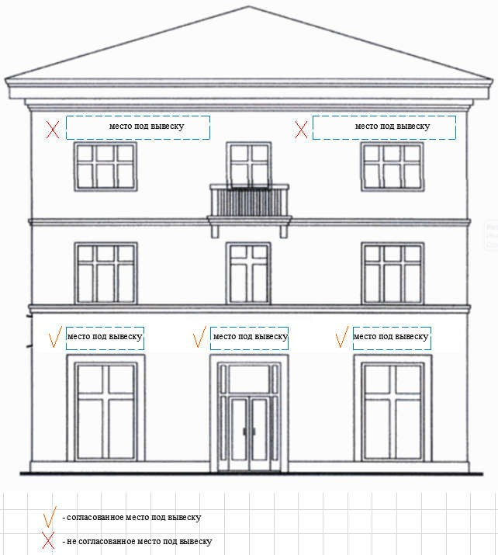
Адрес расположения объекта

Согласовано:
Глава Новоалексеевского сельского
поселения Курганинского района

Согласование информационных конструкций

Адрес расположения объекта
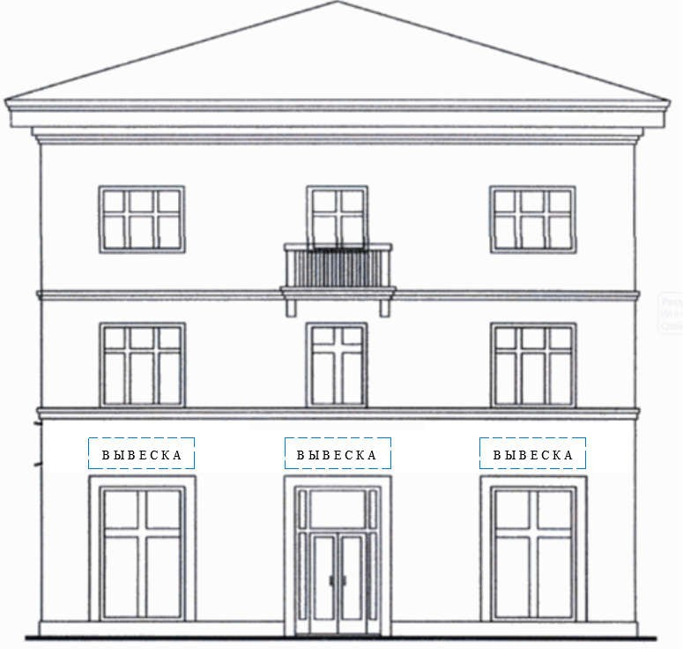

Согласовано:

Глава Новоалексеевского сельского
поселения Курганинского района

Элементы информационных конструкций (вывесок)

Вывески могут состоять из следующих элементов:
информационное поле (текстовая часть) - буквы, буквенные символы, аббревиатура, цифры;
декоративно-художественные элементы - логотипы, знаки и т.д.;
элементы крепления;
подложка.

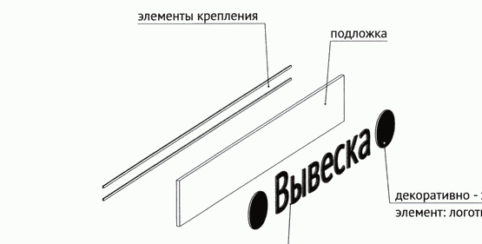

Единичная конструкция, комплекс идентичных и (или) взаимосвязанных элементов
Настенные, витринные и подвесные информационные конструкции могут быть размещены в виде единичной конструкции и (или) комплекса единичных и (или) взаимосвязанных элементов:
единичная конструкция без подложки;
комплекс взаимосвязанных элементов без подложки;

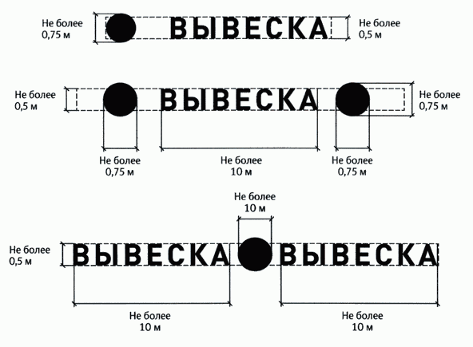
комплекс идентичных элементов без подложки;
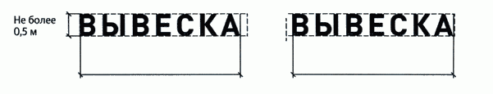

единичная конструкция на подложке;
комплекс взаимосвязанных элементов на подложке;

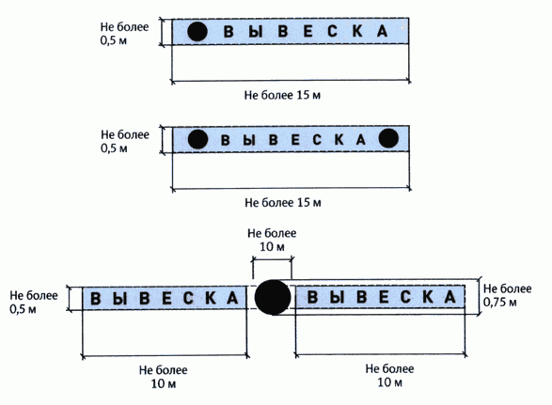
комплекс идентичных элементов без подложки.

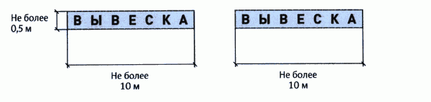

Настенные конструкции
Разрешается размещение информационных конструкций на плоских участках фасада, свободных от архитектурных элементов, исключительно в пределах площади внешних поверхностей объекта, соответствующей физическим размерам занимаемых организациями, индивидуальными предпринимателями помещений на праве собственности, ином вещном праве или обязательственном праве.

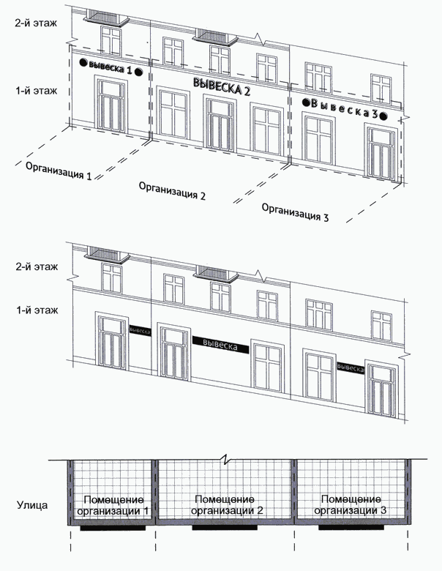

Настенные конструкции размещаются над входом или окнами (витринами), в простенках между окнами помещений на единой горизонтальной оси с иными настенными конструкциями, установленными в пределах фасада, на уровне линии перекрытий между первым и вторым этажами либо ниже указанной линии.

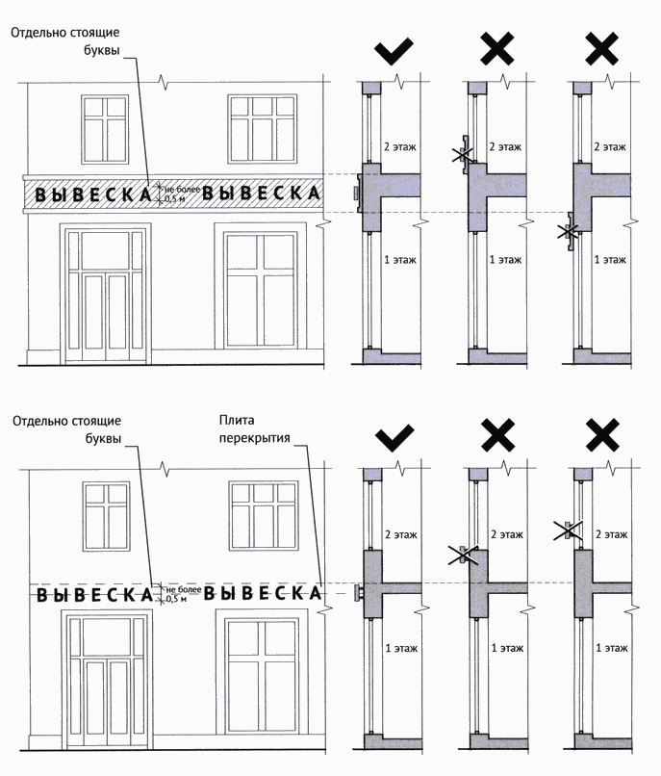

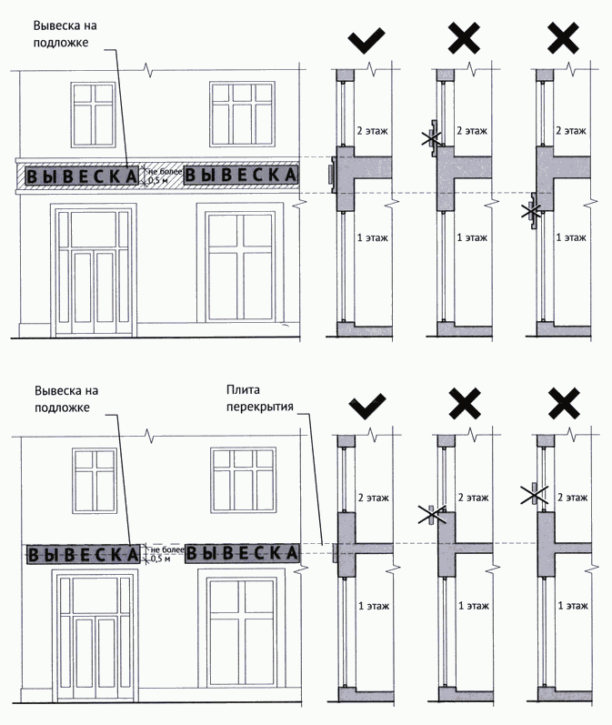
Максимальный размер настенных конструкций:
При размещении единичного элемента:
по высоте - 0,50 м;
по длине - 70 процентов от длины фасада, но не более 15 м.

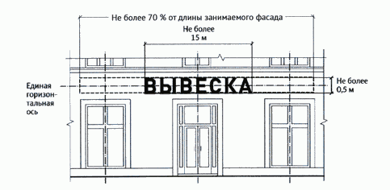

Размещении комплекса идентичных взаимосвязанных элементов:
по высоте - 0,50 м;
по длине - 70 процентов от длины фасада, но не более 10 м.

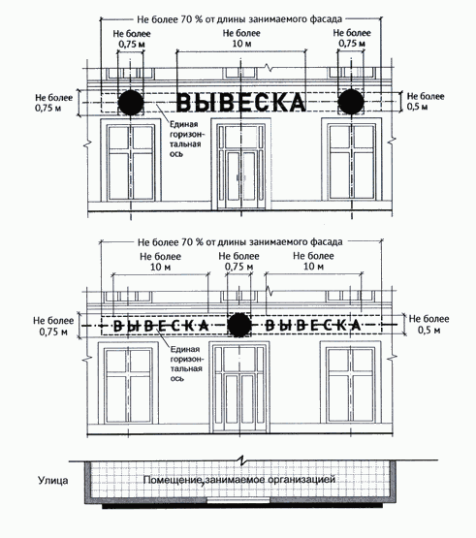
Размещении единичного элемента: по высоте - 0,50 м;
по длине - 70% от длины фасада, но не более 15 м.

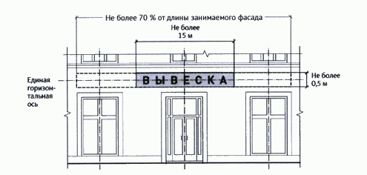
При размещении комплекса идентичных взаимосвязанных элементов:
по высоте - 0,50 м;
по длине - 70% от длины фасада, но не более 10 м.
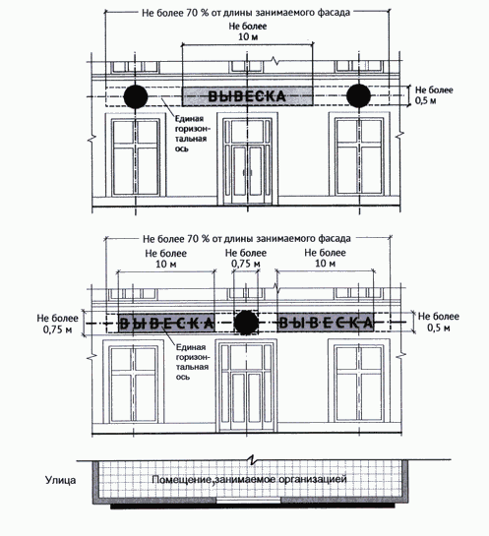
Конструкции вывесок располагаются параллельно к плоскости фасада объекта крайняя точка элементов настенной конструкции не должна находиться на расстоянии более чем 0,20 м от плоскости фасада.

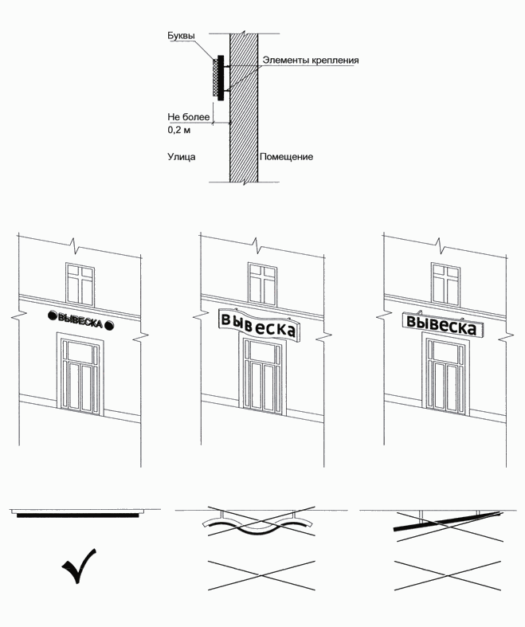

В случае расположения помещения в подвальных или цокольных этажах объектов, вывески размещаются над окнами подвального или цокольного этажа, но не ниже 0,60 м от уровня земли до нижнего края настенной конструкции. При этом вывеска не должна выступать от плоскости фасада более чем на 0,10 м. Максимальный размер настенных конструкций не должен превышать 0,50 м по высоте:
Размещение информационных конструкций (вывесок) без подложки.

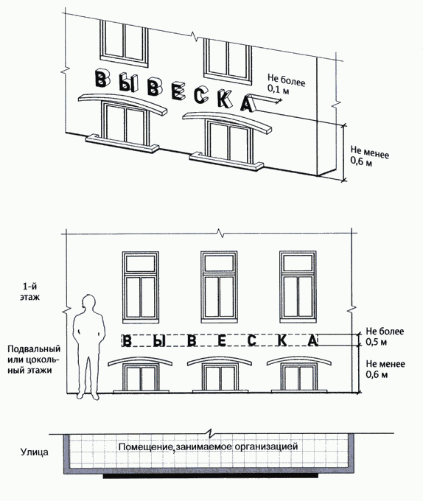

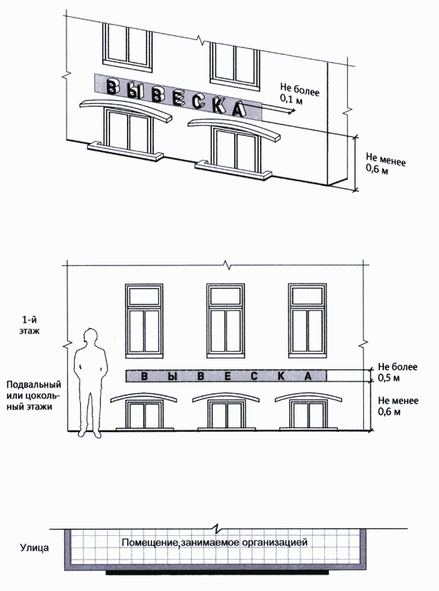

Максимальный размер информационных конструкций (меню) не должен превышать:
по высоте - 0,80 м;
по длине - 0,60 м ( Правил).

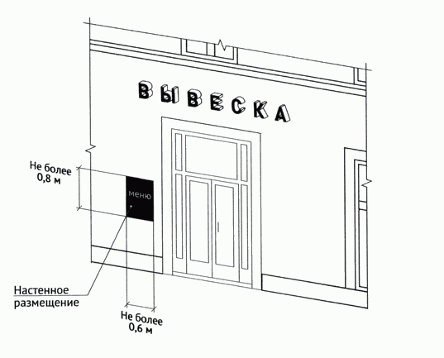

Настенные конструкции на фризе.
При наличии на фасаде объекта фриза, настенная конструкция
размещается исключительно на фризе. При использовании подложки при размещении вывески высота подложки должна быть равна высоте фриза.
Общая высота информационного поля (текстовой части), а также декоративно-художественных элементов настенной конструкции, размещаемой на фризе в виде объемных символов, не может быть более 70 процентов высоты фриза.

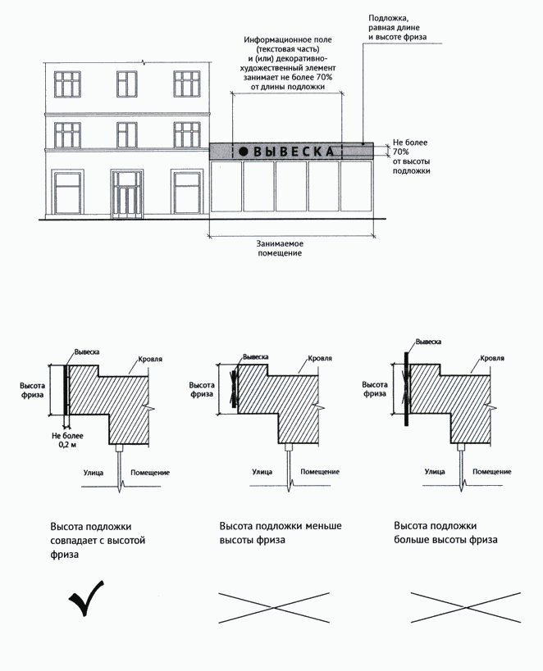
Настенные конструкции на козырьках.
При наличии на фасаде объекта козырька настенная конструкция может быть размещена на фризе козырька строго в габаритах указанного фриза.

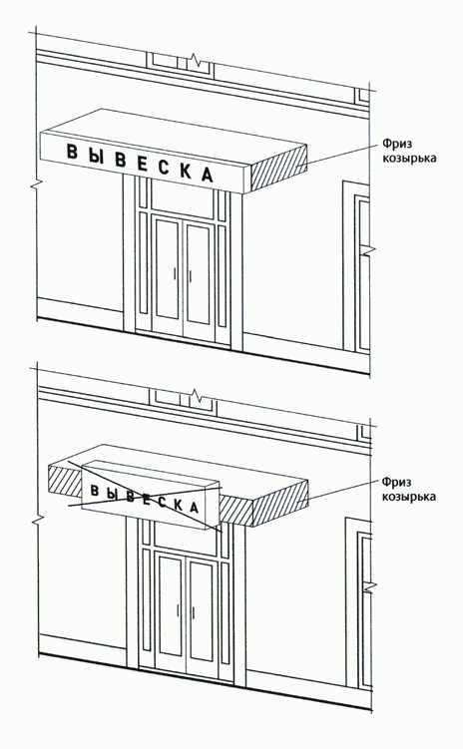
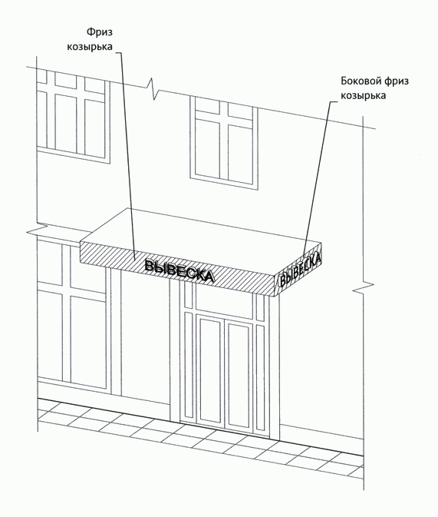

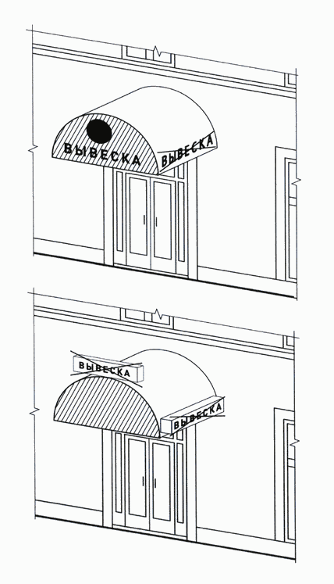

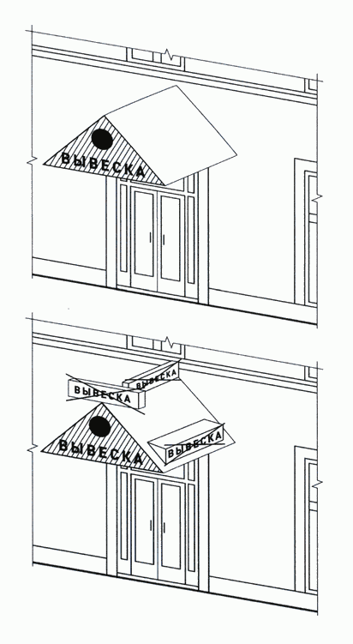

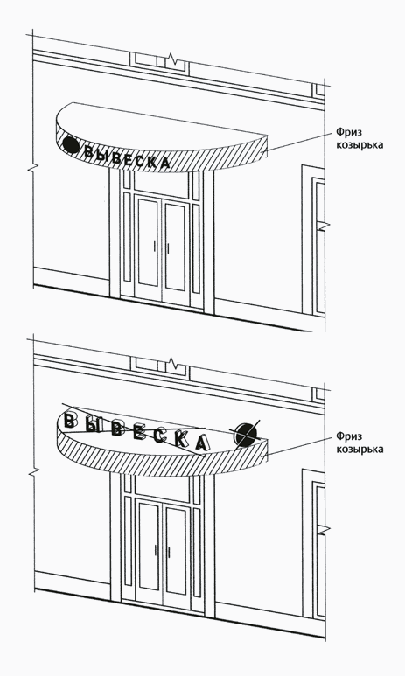

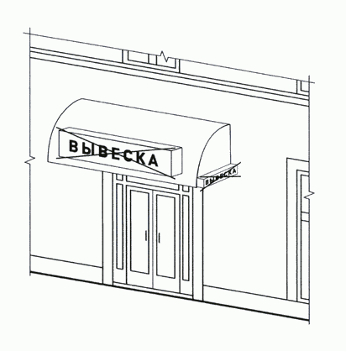
Настенные конструкции на элементе фасада, имитирующем скатную кровлю и являющемся завершением части фасада.
При размещении настенной конструкции на элементе фасада, имитирующем скатную кровлю и являющемся завершением части фасада, высота данной конструкции не может превышать 70 процентов от горизонтальной проекции данного элемента на плоскость и должна составлять не более 1 м.

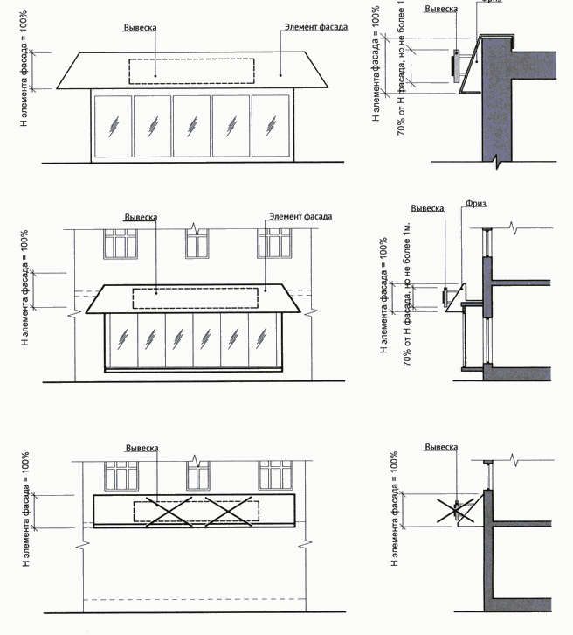

Настенные конструкции.

Максимальный размер вывесок, размещаемых в соответствии не должен превышать:
по высоте - 0,40 м;
по длине - 0,60 м.
Вывески размещаются на доступном для обозрения месте плоских участков фасада, свободных от архитектурных элементов, непосредственно у входа (справа или слева) в здание, строение, сооружение или помещение или на входных дверях в помещение, в котором фактически находится (осуществляет деятельность) организация или индивидуальный предприниматель, сведения о котором содержатся в данной информационной конструкции.

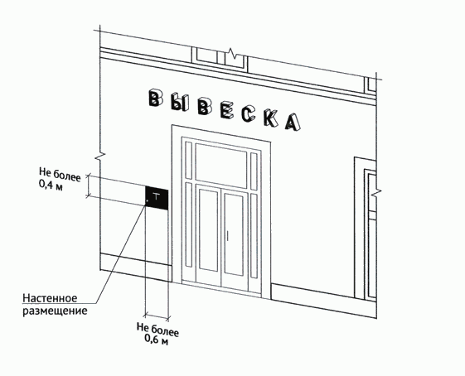
23
Вывеска, размещаемая в соответствии, может быть размещена на дверях входных групп, в том числе методом нанесения трафаретной печати или иными аналогичными методами на остекление дверей.
Максимальный размер данных вывесок не должен превышать:
по высоте - 0,40 м;
по длине - 0,30 м

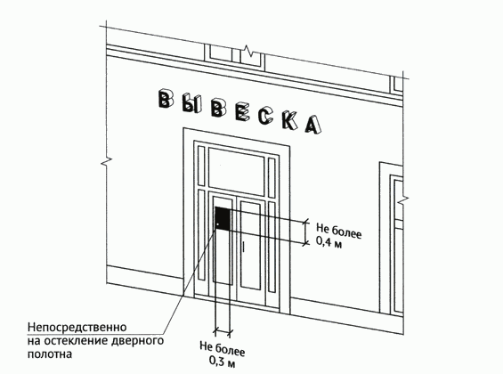

26

В случае размещения в одном объекте нескольких организаций или индивидуальных предпринимателей, общая площадь информационных конструкций (вывесок), устанавливаемых на фасадах объекта перед одним входом, не должна превышать 2 кв. м, а расстояние от уровня земли (пола входной группы) до верхнего края информационной конструкции, расположенной на наиболее высоком уровне, не должно превышать 2 м.

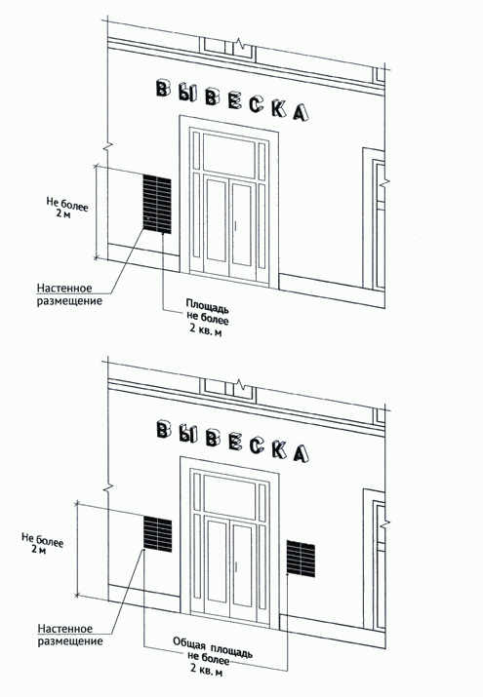

Информационные конструкции (вывески) размещаются на ограждающей конструкции (заборе) непосредственно у входа на земельный участок, на котором располагается здание, строение, сооружение, являющиеся местом фактического нахождения, осуществления деятельности организации, индивидуального предпринимателя, сведения о которых содержатся в данной информационной конструкции и которым указанное здание, строение, сооружение и земельный участок принадлежат на праве собственности или ином вещном праве.
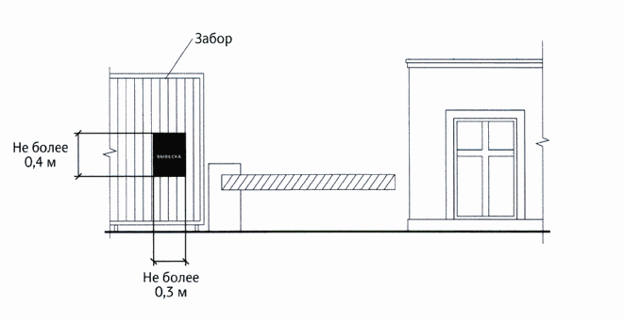

Консольные конструкции
Консольная конструкция не должна находиться на расстоянии более чем 0,20 м от плоскости фасада, а крайняя точка ее лицевой стороны - на расстоянии более чем 1 м от плоскости фасада. Консольная конструкция не может превышать 1 м в высоту и 0,20 м в ширину.
8.

26
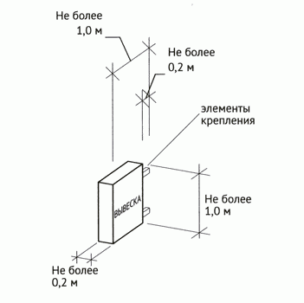

Расстояние между консольными конструкциями не может быть
менее 10 м.).
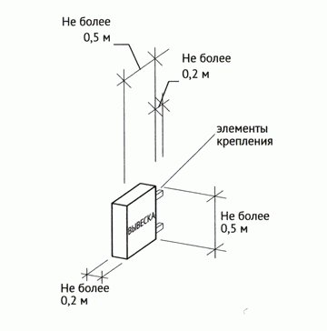

Максимальные параметры (размеры) консольных конструкций, размещаемых на фасадах объектов, являющихся объектами культурного наследия, выявленными объектами культурного наследия, и объектов, расположенных в границах территорий объектов культурного наследия, выявленных объектов культурного наследия, а также объектов, построенных до 1952 года включительно, не должны превышать 0,50 м - по высоте и 0,50 м - по ширине.

Консольные конструкции располагаются в одной горизонтальной плоскости фасада, в том числе у арок, на границах и внешних углах зданий, строений, сооружений ( Правил).
Расстояние от уровня земли до нижнего края консольной конструкции должно быть не менее 2,50 м ( Правил).
Консольная конструкция не должна находиться на расстоянии более чем 0,20 м от плоскости фасада, а крайняя точка ее лицевой стороны - на расстоянии более чем 1 м от плоскости фасада ( Правил).
При наличии на фасаде объекта настенных конструкций консольные конструкции располагаются с ними на единой горизонтальной оси.

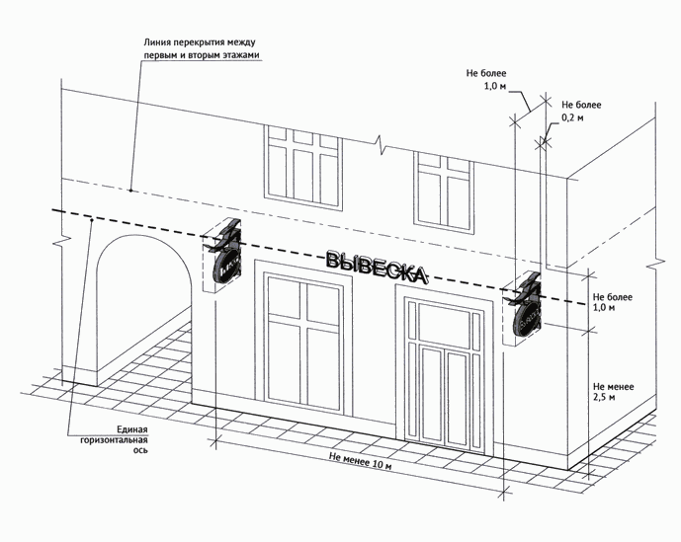

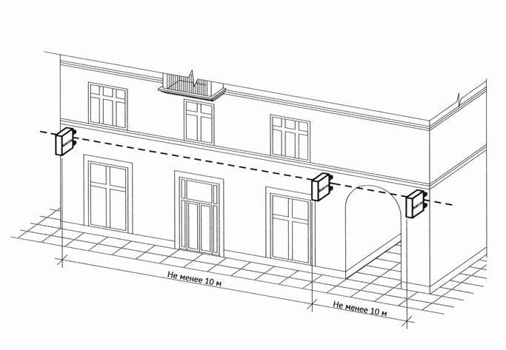

33

9.

Витринные конструкции.
Витринные конструкции являются одним из способов внутреннего оформления витрин. Витринные конструкции размещаются в витрине на внешней и (или) с внутренней стороны остекления витрины
Размещение вывесок в витрине на внешней стороне остекления витрины (без подложки).

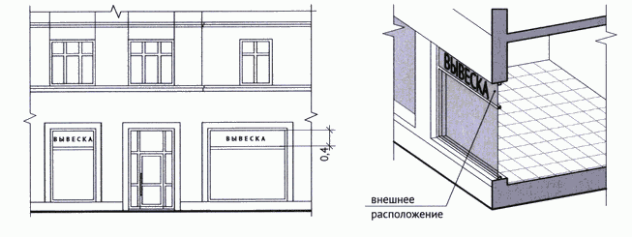

Размещение вывесок в витрине на внешней стороне остекления витрины
(на подложке).

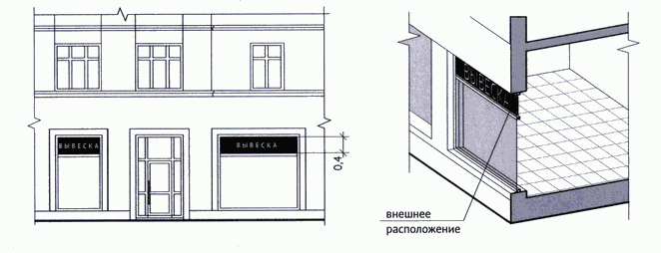

Размещение вывесок с внутренней стороны остекления витрины.

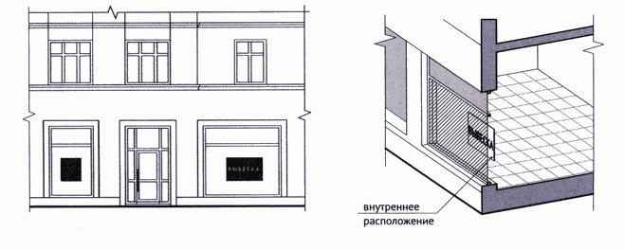
Максимальный размер витринных конструкций (включая электронные носители - экраны (телевизоры), размещаемых в витрине, а также с внутренней стороны остекления витрины, не должен превышать половины размера остекления витрины (при наличии переплетов (импостов), половины размера остекления в границах переплетов (импостов)) по высоте и половины размера остекления витрины (при наличии переплетов (импостов) половины размера остекления в границах переплетов (импостов)) по длине.
При этом витринные конструкции должны размещаться строго в границах переплетов (импостов).

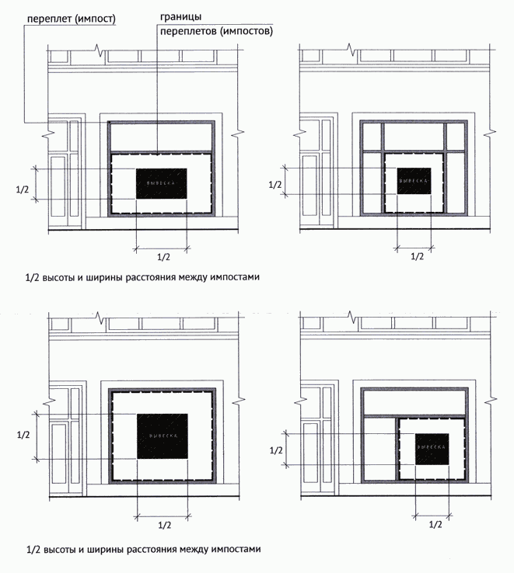

Информационные конструкции (вывески), размещенные на внешней стороне витрины, не должны выходить за плоскость фасада объекта. Параметры (размеры) вывески, размещаемой на внешней стороне витрины, не должны превышать в высоту 0,40 м, в длину - длину остекления витрины.

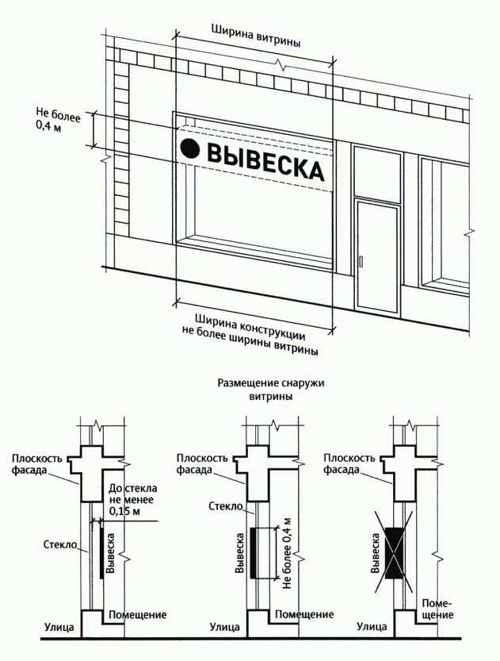

Размещение информационной конструкции (вывески) непосредственно на остеклении витрины в виде отдельных букв и декоративных элементов, в том числе методом нанесения трафаретной печати или иными аналогичными методами. При этом максимальный размер вывески, размещаемой на остеклении витрины, не превышает в высоту 0,15 м.

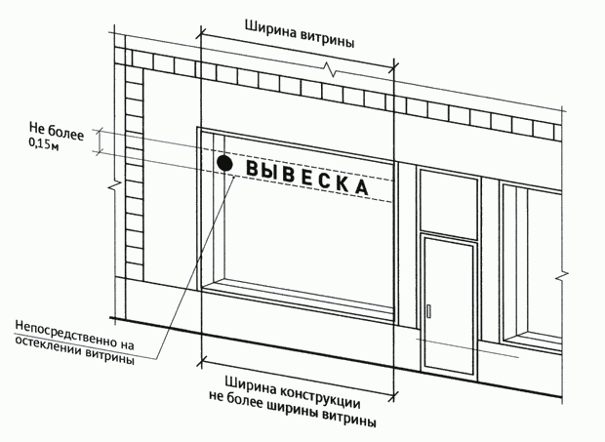
Допускается размещение информации об акционных мероприятиях (акциях) с внутренней стороны витрины (не более трех строк по 0,15 м) .
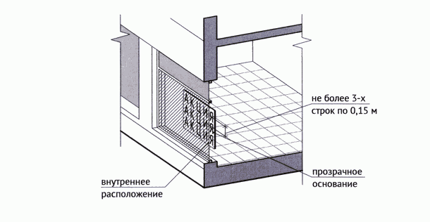
Применение непрозрачных материалов, а также жалюзи и рулонных штор, за исключением электронных носителей, систем сменного изображения возможно только для второго ряда остекления витрины со стороны торгового зала при одновременном соблюдении следующих условий:
витринное пространство оформлено с использованием товаров и услуг (экспозиция товаров и услуг);
витринное пространство освещено в темное время суток;
глубина витринного пространства от первого ряда остекления со стороны улицы (внешней поверхности витрины) до второго ряда остекления со стороны торгового зала (внутренней поверхности витрины) составляет не менее 0,6 м.

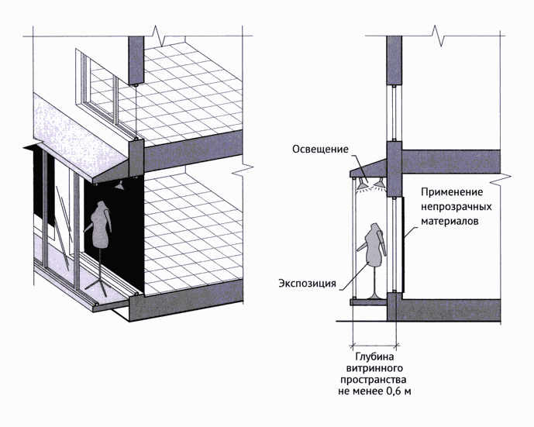
В случае, если витрина имеет многогранную форму, вывески размещаются параллельно каждой из граней витрины с возможностью крепления к конструктивным элементам (импостам) витрины. При этом расстояние от плоскости импостов остекления витрины до внешней крайней точки вывески не может превышать 0,12 м.

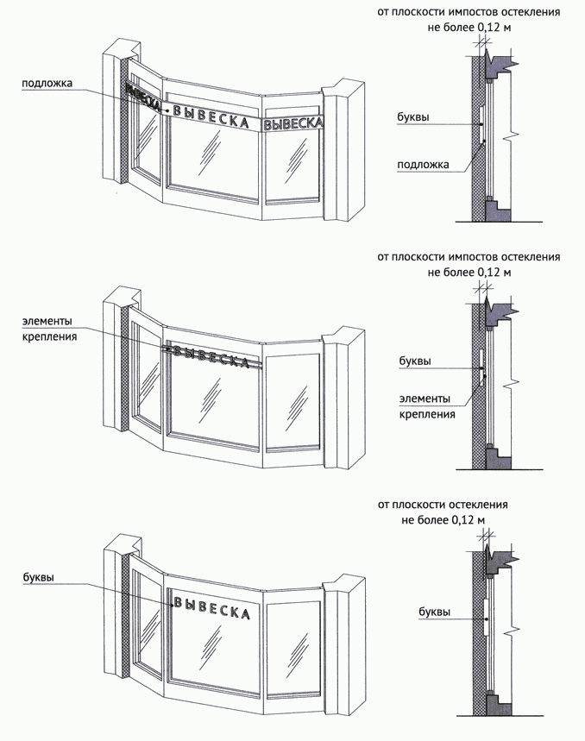

Подвесные конструкции.
39

10.
Подвесная конструкция (конструкция вывесок размещается в пешеходном галерейном пространстве зданий, строений, сооружений).

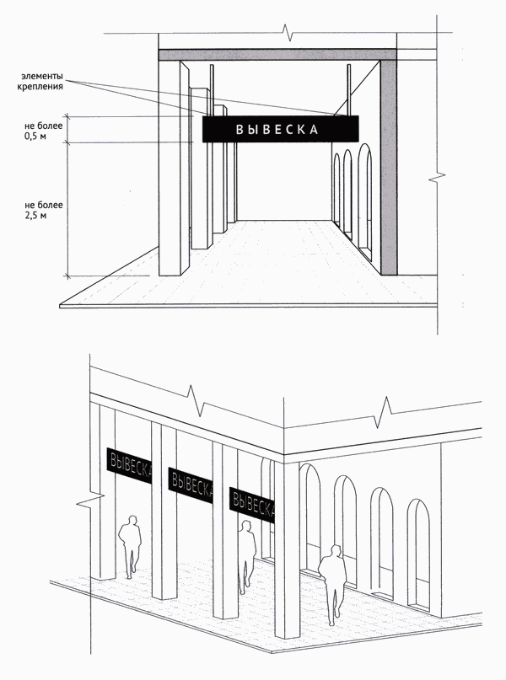

Крышные конструкции.
40

11.
Информационное поле вывесок, размещаемых на крышах объектов, располагается параллельно к поверхности фасадов объектов, по отношению к которым они установлены, выше линии карниза, парапета объекта.

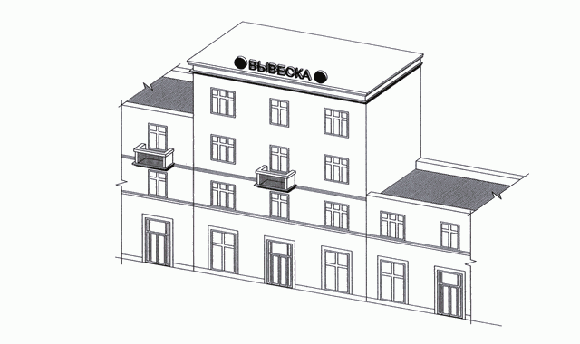

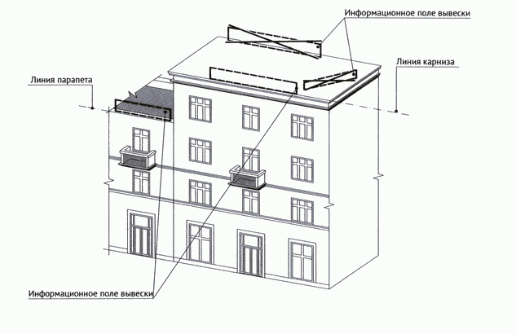
Конструкции вывесок, допускаемых к размещению на крышах зданий, строений, сооружений, представляют собой объемные символы (без использования подложки).
Высота информационных конструкций (вывесок), размещаемых на крышах зданий, строений, сооружений, с учетом всех используемых элементов не более 1,80 м для 1-3-этажных объектов.

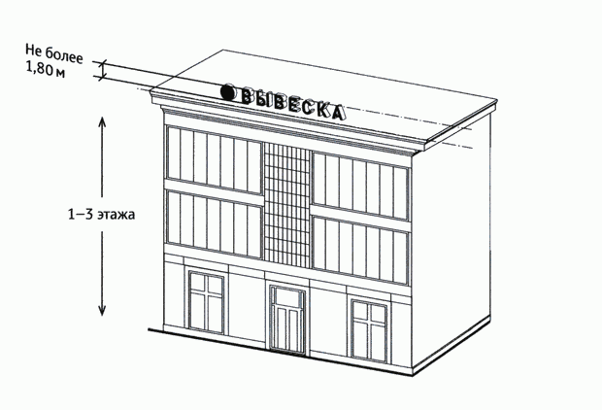

Высота информационных конструкций (вывесок), размещаемых на крышах зданий, строений, сооружений, с учетом всех используемых элементов не более 3 м для 4-7-этажных объектов.

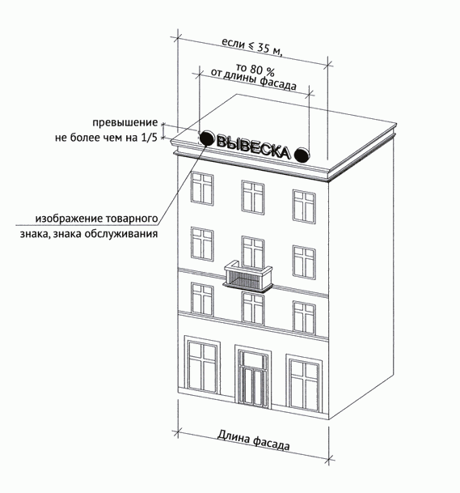
Длина вывески, устанавливаемой на крыше объекта, не может превышать половины длины фасада, вдоль которого она размещена, при длине фасада свыше 35 м.
Размещение информационной конструкции (вывески), содержащей изображение товарного знака, знака обслуживания, высота отдельных элементов информационного поля или художественных элементов, указанных в информационной конструкции, входящих в изображение указанного товарного знака, знака обслуживания, может превышать параметры не более чем на 1/5.

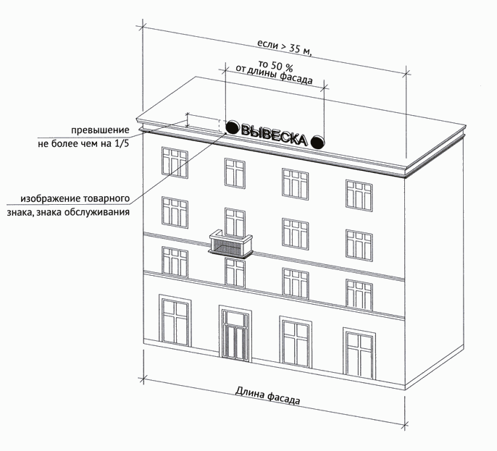

Уникальные конструкции.

К уникальным информационным конструкциям относятся - Барельеф.

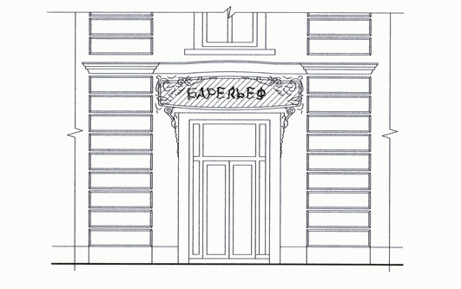

Мозаичное панно.
45

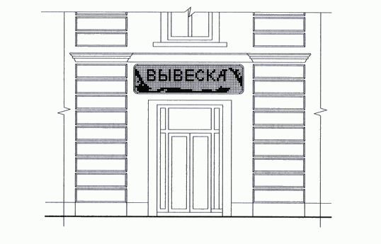

Вывески, являющиеся архитектурными элементами и декором внешних поверхностей объекта.

12.
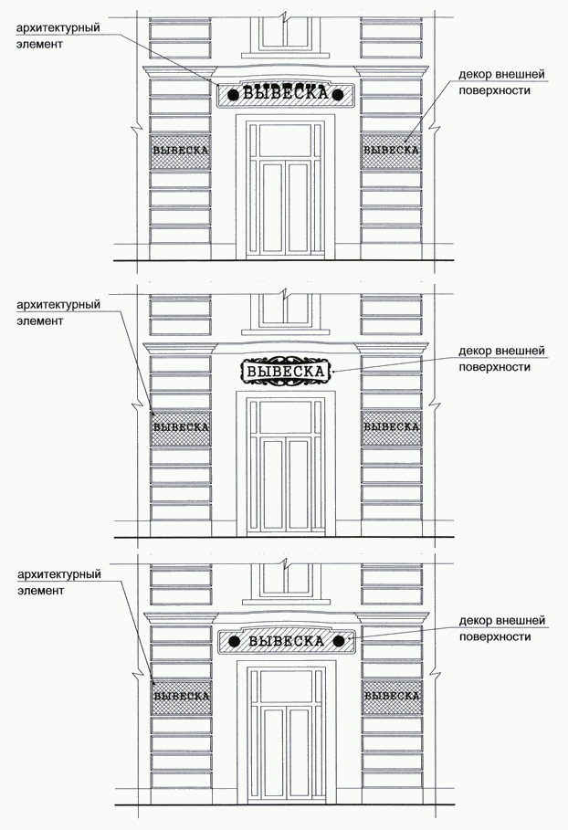
Вывески, исторический облик которых определен архитектурным проектом здания.

Отдельно стоящие информационные конструкции.
Отдельно стоящие конструкции размещаются в пределах границ земельного участка, на котором располагаются здания, строения, сооружения.
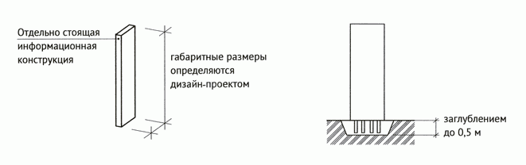

Ценовые табло автозаправочных станций.
Ценовые табло (стелы) автозаправочных станций (далее - АЗС) – объекты из сборно-разборных конструкций, в том числе с подключением к сетям электроснабжения без организации подключения к инженерно-техническим водопроводным сетям, канализации, газо-, теплоснабжения, не превышающие по высоте - 10 м, по длине - 3 м, по ширине - 0,8 м (постановление Правительства Москвы от 27 августа 2012 г. N 432-ПП "О перечне случаев, при которых получение разрешения на строительство не требуется").
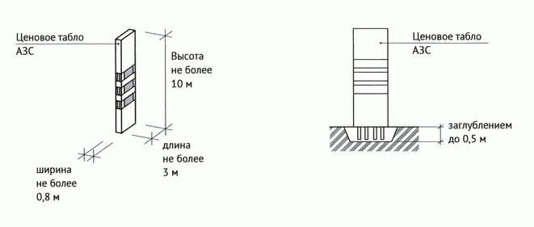

Размещение информационных конструкций в виде отдельно стоящих конструкций допускается только при условии их установки в границах земельного участка, на котором располагаются здания, строения, сооружения, являющиеся местом фактического нахождения, осуществления деятельности организации, индивидуального предпринимателя, сведения о которых содержатся в данных информационных конструкциях и которые являются единоличными собственниками указанных зданий, строений, сооружений, земельного участка или обладателями иного вещного либо обязательственного права на них (за исключением размещения ценовых табло (стел) автозаправочных станций за пределами границ земельных участков, занимаемых автозаправочными станциями).
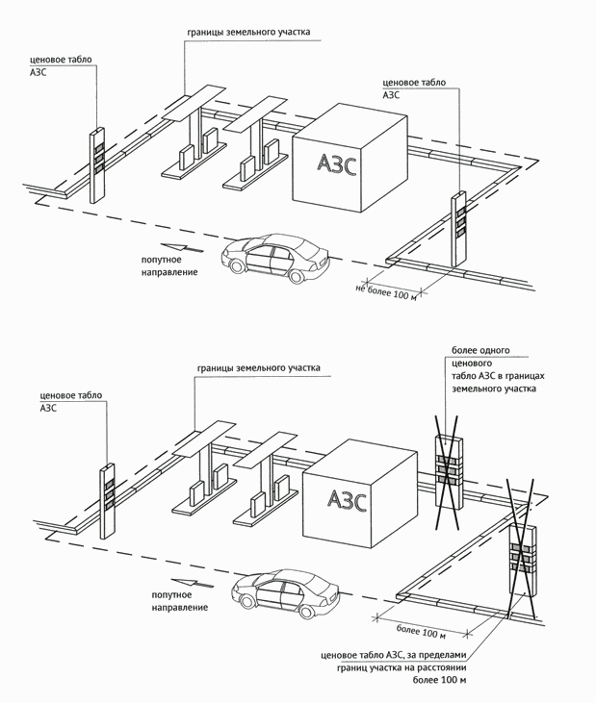

Размещение информационных конструкций на внешних поверхностях нестационарных торговых объектов.
На период размещения сезонного кафе при стационарном предприятии общественного питания допускается размещение информационных конструкций (вывесок) путем нанесения надписей на маркизы и зонты, используемые для обустройства данного сезонного кафе. При этом высота размещаемых вывесок должна быть не более 0,20 м. В случае использования в вывесках, размещаемых на маркизах и зонтах сезонного кафе, изображения товарного знака, знака обслуживания высота указанного изображения не должна превышать 0,30 м, а информационное поле (текстовая часть) и декоративно-художественные элементы вывески должны быть размещены на единой горизонтальной оси.

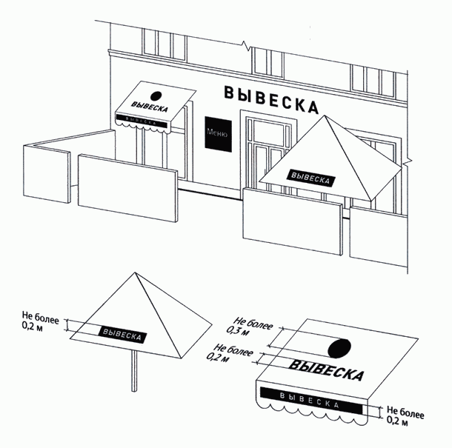

47
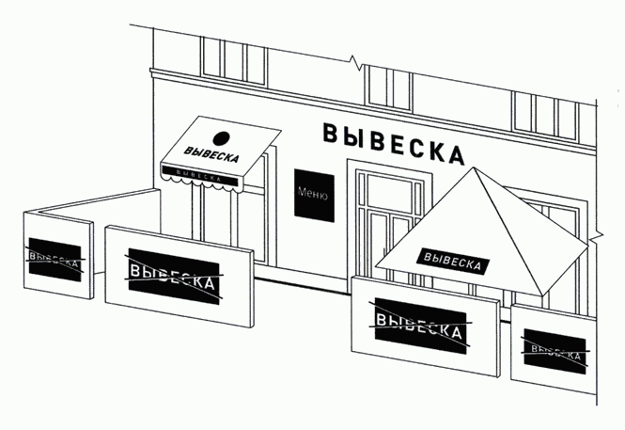

Запреты при размещении информационных конструкций.
Запрещается размещение вывесок на ограждающих конструкциях (заборах, шлагбаумах, ограждениях, перилах).

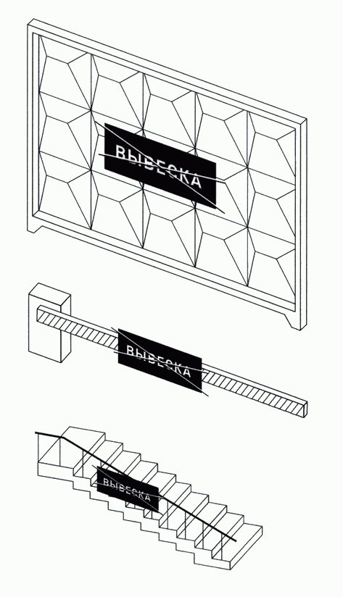

Запрещается размещение вывесок выше линии перекрытия между первым и вторым этажами, включая крыши:
Объемные символы без подложки.

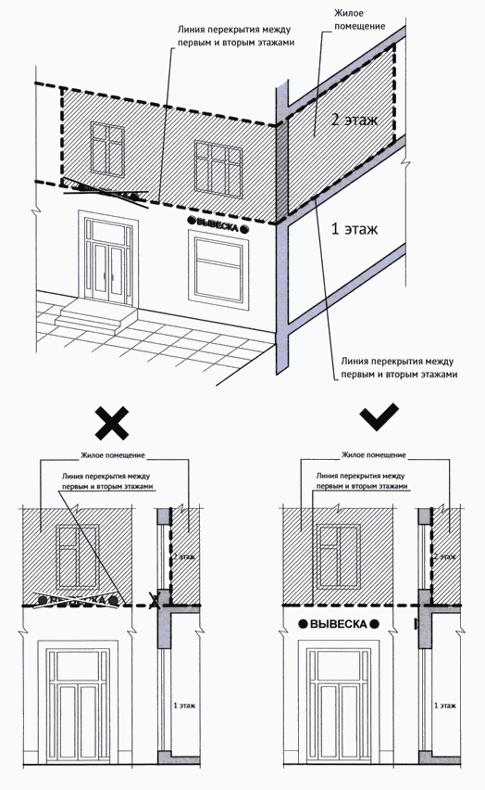

Объемные символы на подложке.

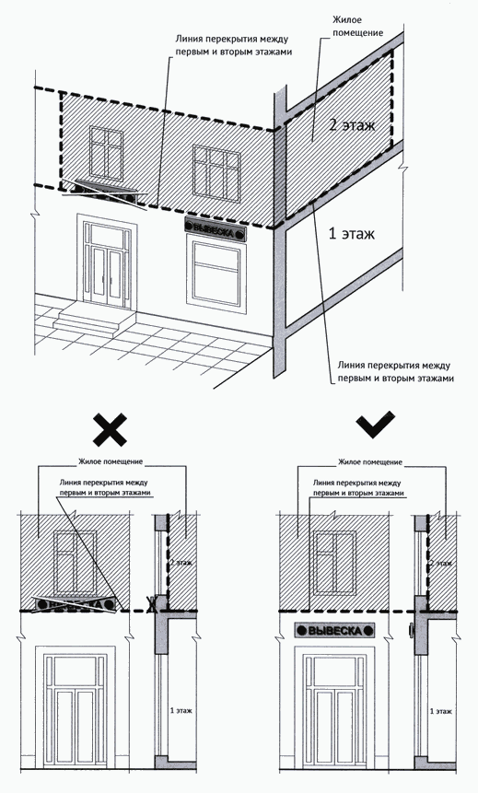
50

Световые коробы.

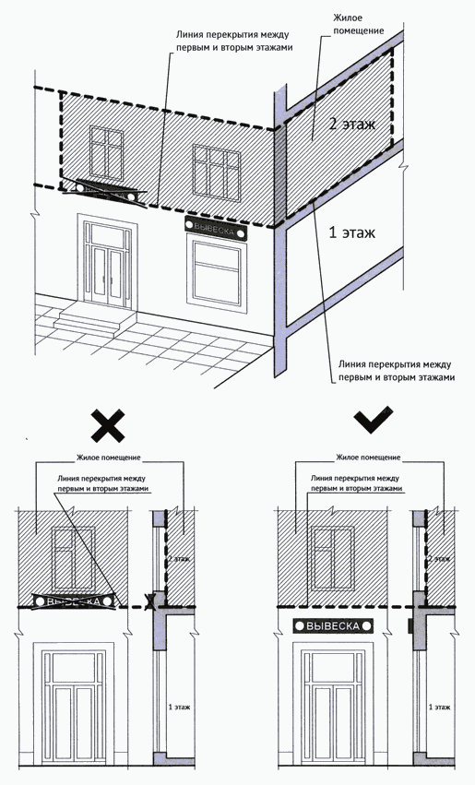

Запрещается размещение вывесок на архитектурных деталях фасадов объектов (в том числе на колоннах, пилястрах, орнаментах, лепнине).

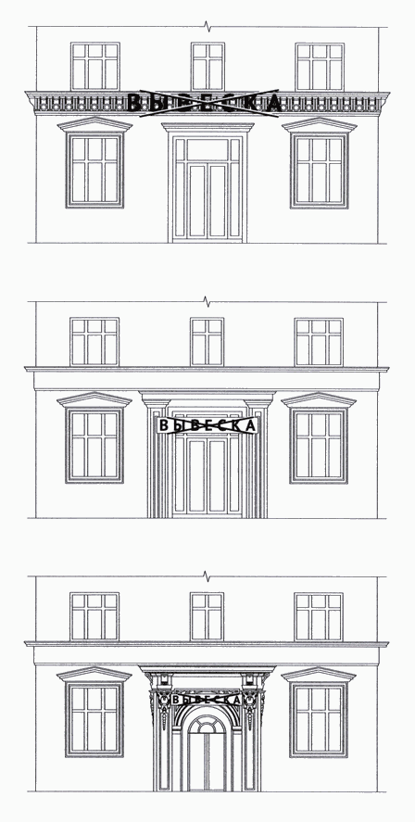

Запрещается размещение вывесок (за исключением уникальных информационных конструкций) путем непосредственного нанесения на поверхность фасада декоративно-художественного и (или) текстового изображения (методом покраски, наклейки и иными методами).
Запрещается вертикальный порядок расположения букв на информационном поле вывески.

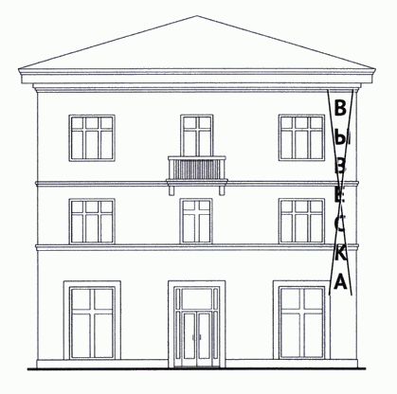

Запрещается нарушение геометрических параметров (размеров) вывесок.

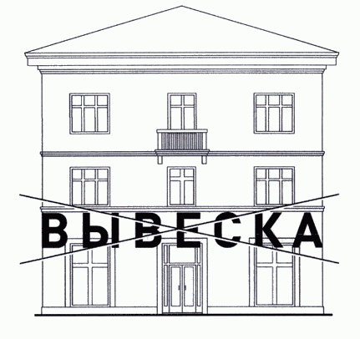

Запрещается размещение вывесок с использованием неоновых светильников, мигающих (мерцающих) элементов.
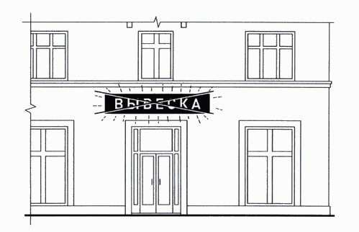
Запрещается размещение настенных вывесок одна над другой (за исключением случаев размещения вывесок в соответствии с дизайн-проектом).

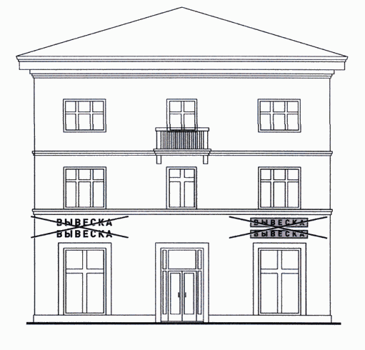
Запрещается размещение вывесок на расстоянии ближе чем 1 м от мемориальных досок.

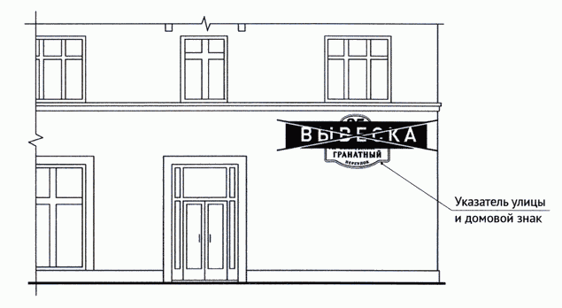

Запрещается перекрытие (закрытие) указателей наименований улиц и номеров домов.

Запрещается размещение вывесок в границах жилых помещений, в том числе на глухих торцах фасада.

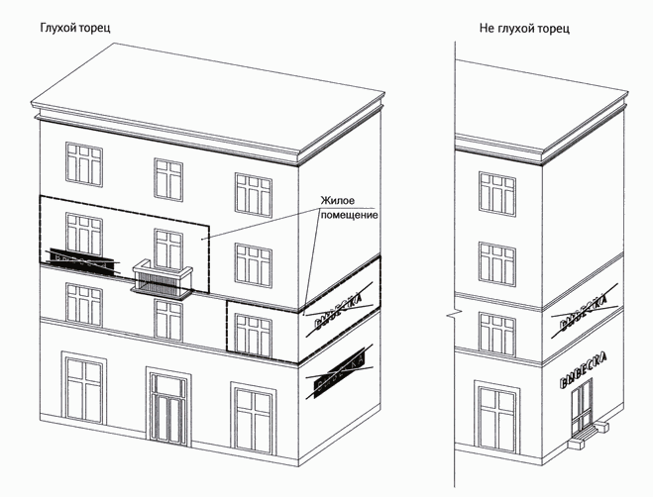

Запрещается размещение вывесок на козырьках зданий.

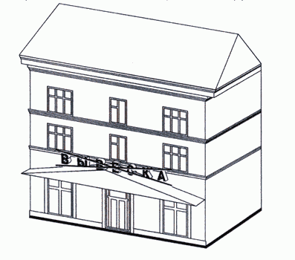

Запрещается перекрытие (закрытие) оконных и дверных проемов, а также витражей и витрин.

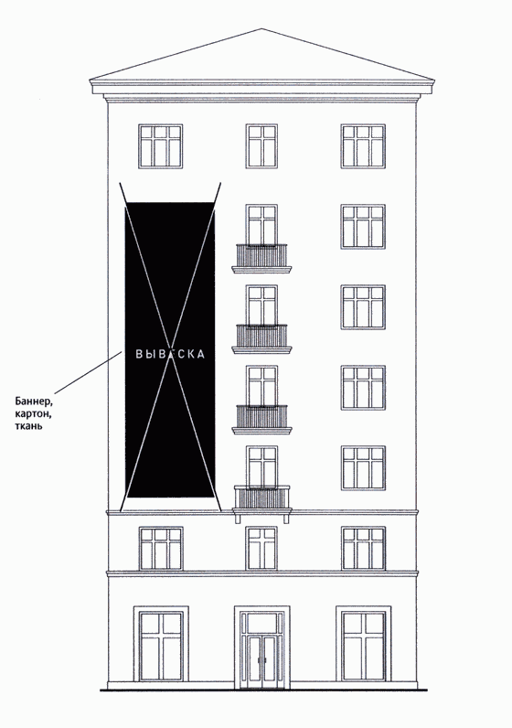

Запрещается размещение вывесок на расстоянии менее 10 м друг от друга, а также одной консольной вывески над другой.
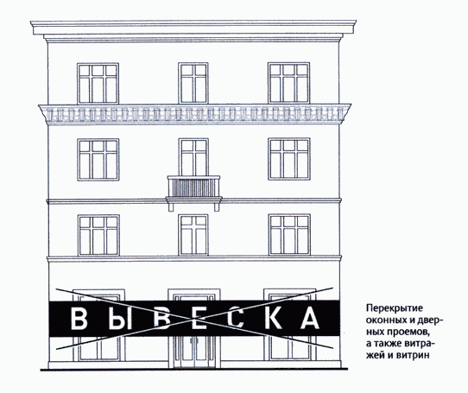

Запрещается размещение вывесок с использованием картона, ткани, баннерной ткани (за исключением афиш) и других мягких материалов (Правил).

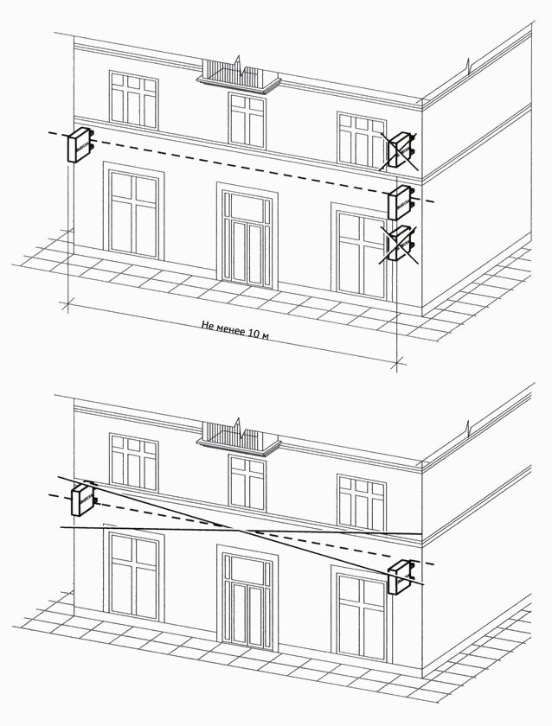

Запрещается окраска и покрытие декоративными пленками поверхности остекления витрин (за исключением размещения непосредственно на поверхности остекления витрины вывесок в виде отдельных букв и декоративных элементов из декоративных пленок).

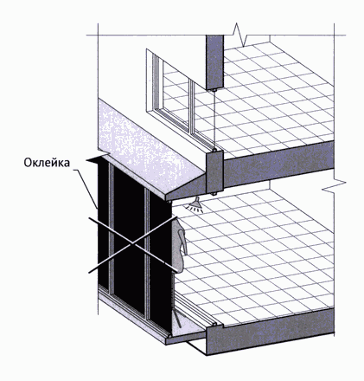

Информационные конструкции (вывески), размещенные на внешней стороне витрины, не должны выходить за плоскость фасада объекта.

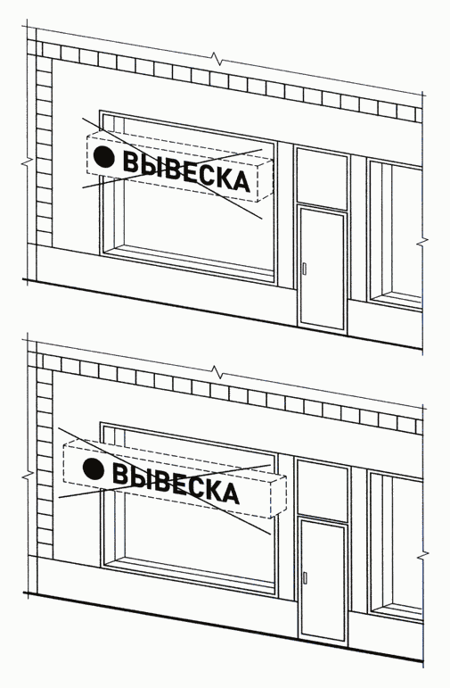

Запрещается размещение вывесок на кровлях, кровлях лоджий и балконов и (или) на лоджиях и балконах.
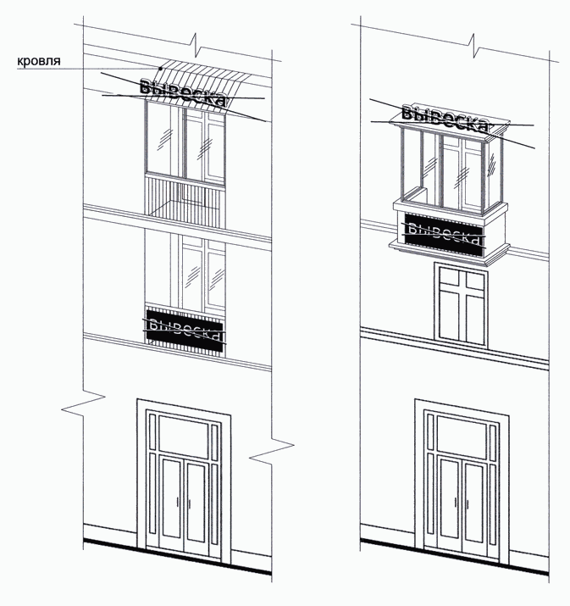

Запрещается размещение вывесок в виде отдельно стоящих сборно- разборных (складных) конструкций – штендеров.

Размещение в витрине, а также на (в) окнах букв и (или) символов, не отвечающих требованиям к вывескам.

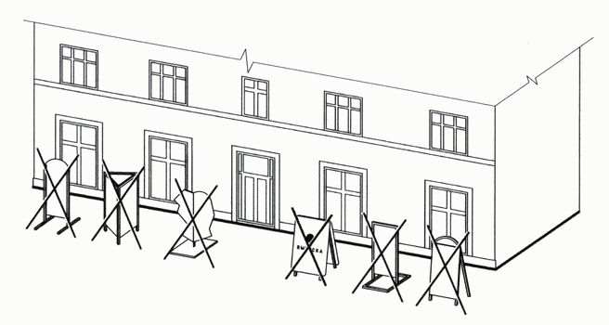
Глава Новоалексеевского
сельского поселения В.А. Покусайлов

ПРИЛОЖЕНИЕ № 2
к решению Совета Новоалексеевского сельского поселения Курганинского района
от «24» июня 2022 года № 143

ПОРЯДОК
учета предложений и участия граждан в обсуждении
проекта решения Совета Новоалексеевского сельского поселения Курганинского района «Об утверждении норм и правил по благоустройству территории Новоалексеевского сельского поселения Курганинского района»

1. Население Новоалексеевского сельского поселения Курганинского района с момента опубликования (обнародования) проекта решения Совета Новоалексеевского сельского поселения Курганинского района «Об утверждении норм и правил по благоустройству территории Новоалексеевского сельского поселения Курганинского района» вправе участвовать в его обсуждении в следующих формах:
1.1. Проведения собраний граждан по месту жительства;
1.2. Массового обсуждения проекта решения Совета Новоалексеевского сельского поселения Курганинского района «Об утверждении норм и правил по благоустройству территории Новоалексеевского сельского поселения Курганинского района» в порядке, предусмотренном настоящим Порядком;
1.3. Проведения публичных слушаний по проекту решения Совета Безводного сельского поселения Курганинского района «Об утверждении норм и правил по благоустройству территории Новоалексеевского сельского поселения Курганинского района»;
1.4. В иных формах, не противоречащих действующему законодательству.
2. Предложения о дополнениях и (или) изменениях по опубликованному проекту решения Совета Новоалексеевского сельского поселения Курганинского района «Об утверждении норм и правил по благоустройству территории сельского поселения Курганинского района» (далее - предложения), выдвинутые населением на публичных слушаниях, указываются в итоговом документе публичных слушаний, который передается в рабочую группу по учету предложений по проекту решения Совета Новоалексеевского сельского поселения Курганинского района «Об утверждении норм и правил по благоустройству территории Новоалексеевского сельского поселения Курганинского района» (далее - рабочая группа).
3. Предложения населения к опубликованному (обнародованному) проекту решения Совета Новоалексеевского сельского поселения Курганинского района «Об утверждении норм и правил по благоустройству территории сельского поселения Курганинского района» могут вноситься в течение 15 дней со дня его опубликования (обнародования) в рабочую группу и рассматриваются ею в соответствии с настоящим Порядком.
4. Внесенные предложения регистрируются рабочей группой.
5. Предложения должны соответствовать Конституции РФ, требованиям Федерального закона от 6 октября 2003 года № 131-ФЗ «Об общих принципах организации местного самоуправления в Российской Федерации», федеральному законодательству, законодательству Краснодарского края.
6. Предложения должны соответствовать следующим требованиям:
6.1. Должны обеспечивать однозначное толкование положений проекта решения Совета Новоалексеевского сельского поселения Курганинского района «Об утверждении норм и правил по благоустройству территории Новоалексеевского сельского поселения Курганинского района»;
6.2. Не допускать противоречие либо несогласованность с иными положениями Устава Новоалексеевского сельского поселения Курганинского района.
7. Предложения, внесенные с нарушением требований и сроков, предусмотренных настоящим Порядком, по решению рабочей группы могут быть оставлены без рассмотрения.
8. По итогам изучения, анализа и обобщения внесенных предложений рабочая группа составляет заключение.
9. Заключение рабочей группы на внесенные предложения должно содержать следующие положения:
9.1. Общее количество поступивших предложений;
9.2. Количество поступивших предложений, оставленных в соответствии с настоящим Порядком без рассмотрения;
9.3. Отклоненные предложения ввиду несоответствия требованиям, предъявляемым настоящим Порядком;
9.4. Предложения, рекомендуемые рабочей группой к отклонению;
9.5. Предложения, рекомендуемые рабочей группой для внесения в текст проекта решения Совета Новоалексеевского сельского поселения Курганинского района «Об утверждении норм и правил по благоустройству территории Новоалексеевского сельского поселения Курганинского района».
10. Рабочая группа представляет в Совет Новоалексеевского сельского поселения Курганинского района свое заключение и материалы деятельности рабочей группы с приложением всех поступивших предложений.
11. Перед решением вопроса о принятии (включении) в текст проекта решения Совета Новоалексеевского сельского поселения Курганинского района «Об утверждении норм и правил по благоустройству территории Новоалексеевского сельского поселения Курганинского района» или отклонении предложений Совет Новоалексеевского сельского поселения Курганинского района в соответствии с регламентом заслушивает доклад председательствующего на сессии Совета Новоалексеевского сельского поселения Курганинского района либо уполномоченного члена рабочей группы о деятельности рабочей группы.
12. Итоги рассмотрения поступивших предложений с обязательным содержанием принятых (включенных) в решения Совета Новоалексеевского сельского поселения Курганинского района «Об утверждении норм и правил по благоустройству территории сельского поселения Курганинского района» предложений подлежат официальному опубликованию (обнародованию).

Глава Новоалексеевского
сельского поселения В.А. Покусайлов

ПРИЛОЖЕНИЕ № 3
к решению Совета Новоалексеевского сельского поселения Курганинского района
от 24.06.2022 года № 143

СОСТАВ
оргкомитета по проведению публичных слушаний по теме: «Рассмотрение проекта решения Совета Новоалексеевского сельского поселения Курганинского района «Об утверждении норм и правил по благоустройству территории Новоалексеевского сельского поселения Курганинского района»

1. Казарян Гоар Ашотовна - специалист I категории администрации Новоалексеевского сельского поселения.

2. Носков Станислав Анатольевич – председатель Совета Новоалексеевского сельского поселения.

3. Петрищева Валентина Владимировна – член постоянной комиссии по вопросам местного самоуправления, законодательству, взаимодействию с общественно – политическими объединениями граждан, межнациональным отношениям и внешним связям.

4. Никитенко Ирина Анатольевна – член постоянной комиссии по вопросам образования, культуры, делам молодежи и спорта.

5. Добровольская Наталья Салахитдиновна – член постоянной комиссии по вопросам экономической и бюджетно–финансовой политике, торговле и агропромышленному комплексу.

Глава Новоалексеевского
Сельского поселения
Курганинского района В.А. Покусайлов

